 

UNIVERSIDAD AUTONOMA DEL ESTADO DE MEXICO

FACULTAD DE INGENIERIA

CONTROL 1

PRÁCTICA 3 “ANÁLISIS DE ERROR EN SISTEMAS DE CONTROL”

INTEGRANTES:

GONZALEZ RODRIGUEZ ANGEL 1621094

REYES SANCHEZ LUIS ANGEL 1310806

SUAREZ LOPEZ RODRIGO 1621114

FECHA DE ENTREGA: 1 DE ABRIL DE 2019

**PRÁCTICA 3 Análisis de error de sistemas de control**

**OBJETIVO**

* Que el alumno comprenda y analice el error de un sistema mediante la simulación de algunos sistemas de control.
* Desarrollar y determinar el error estacionario para varios sistemas con diferentes entradas.
* Analizar el error en estado estacionario para sistemas con retroalimentación unitaria y no unitaria.

**MATERIAL Y EQUIPO PARA UTILIZAR**

* Computadora.
* Software MatLab versión 9.3.0.7
* Sistema de almacenamiento de datos y/o impresora.

**INTRODUCCIÓN**

Para establecer las características de un sistema de control, una vez comprobada la estabilidad de este, y así poder comparar dichas características con las de otros sistemas, es necesario calcular un conjunto de parámetros que permitan definir su respuesta ante señales de entrada preestablecidas. Por estado estacionario se entiende la zona de respuesta del sistema en la cual, tras haber transcurrido determinado tiempo, todas las señales del sistema se estabilizan y permanecen o tienden a un valor constante, mientras no se introduzca alguna señal externa. Se entiende como error del sistema a la diferencia entre la señal de referencia y la de retroalimentación. En la siguiente práctica se realiza un análisis considerando las principales señales de entrada tales son el escalón, la rampa y la parábola unitaria, se particulariza el error bajo la respuesta a cada una de estas señales.

**DESARROLLO**

1. **Obtenga el error en estado estacionario de los siguientes sistemas para cada una de las entradas siguientes: $r_{1}\left(t\right)=3, r_{2}\left(t\right)=0.5t, r_{3}\left(t\right)=t^{2}$**

$G\left(s\right)=\frac{5}{s^{2}+3s+2} con retroalimentacion unitaria.$

$G\left(s\right)=\frac{3s+18}{s^{2}+3s+6} con retroalimentacion unitaria.$

$G\left(s\right)=\frac{2s+2}{s^{4}+{5s}^{3}+{6s}^{2}} con retroalimentacion unitaria.$

$G\left(s\right)=\frac{5}{s^{3}+{2s}^{2}+2s+1} con retroalimentacion unitaria.$

$G\left(s\right)=\frac{s+5}{s^{3}+{7s}^{2}+8s} con retroalimentacion unitaria.$

$G\left(s\right)=\frac{3s}{{2s}^{2}+2s+1} con retroalimentacion unitaria.$

$G\left(s\right)=\frac{s^{2}+2s}{{3s}^{2}+2s+1} con retroalimentacion unitaria.$

El desarrollo para el error en estado estacionario para cada uno de los incisos se incluye en el ANEXO 1.

1. **Obtenga el error en estado estacionario $e_{ss}(e\left(t\right)=r\left(t\right)-c\left(t\right))$ y el error en estado estacionario $e_{1ss}$ del siguiente sistema considerando $G\left(s\right)=\frac{2s-2}{s^{2}+5s}, H\left(s\right)=\frac{1}{s+2},$ y las entradas del paso 1.**

El desarrollo para obtener el error en estado estacionario del sistema anterior se incluye en el ANEXO 2.

1. **Obtenga el error en estado estacionario del siguiente sistema considerando: $G_{1}\left(s\right)=\frac{4}{s^{2}+2s}, G_{2}\left(s\right)=\frac{2}{5s+3}, r\left(t\right)=2t, y d\left(t\right)=1$**

El desarrollo para obtener el error en estado estacionario del sistema se incluyen en el ANEXO 3.

1. **Simule en Simulink los sistemas de los pasos 1 y 3, reportando las gráficas de r(t) y c(t); y e(t).**

Para cada uno de los pasos se desarrollo su diagrama en Simulink, posteriormente se muestran las graficas de: r(t) y c(t), e(t), para cada una de las entradas propuestas en cada paso.

Debido a que la finalidad solo es mostrar el comportamiento y la forma de cada una de las señales se realizó un tiempo de simulacion de 10s para cada una de las simulaciones.

Se muestra a continuacion los parametros que se usaron para cada una de las señales de entrada:

* Para $r_{1}\left(t\right)=3$

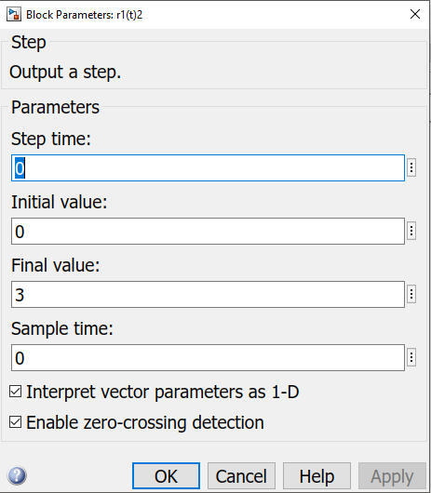

* Para $r_{2}\left(t\right)=0.5t$

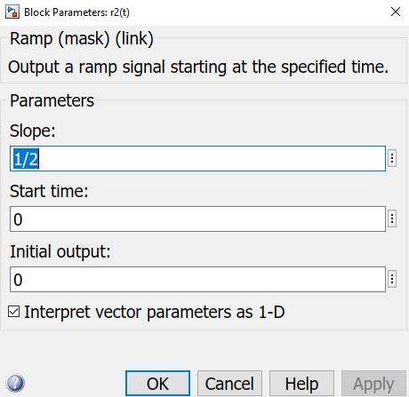

* Para $r_{3}\left(t\right)=t^{2}$

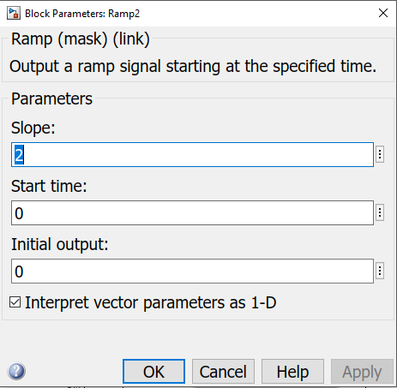 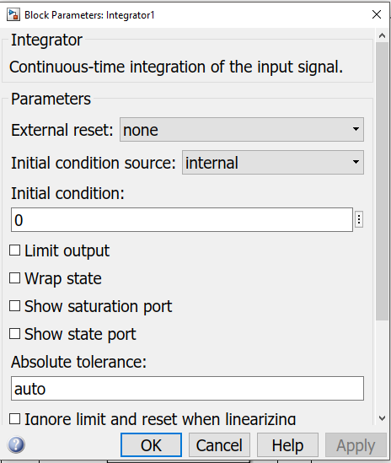

Comenzando la simulacion con las funciones de transferencia del paso 1, se muestran a continuacion con el orden de los mismos incisos:

$G\left(s\right)=\frac{5}{s^{2}+3s+2} con retroalimentacion unitaria.$

* Para $r_{1}\left(t\right)=3$

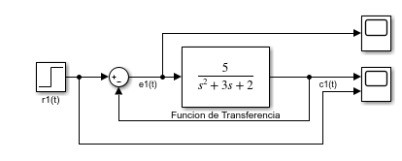

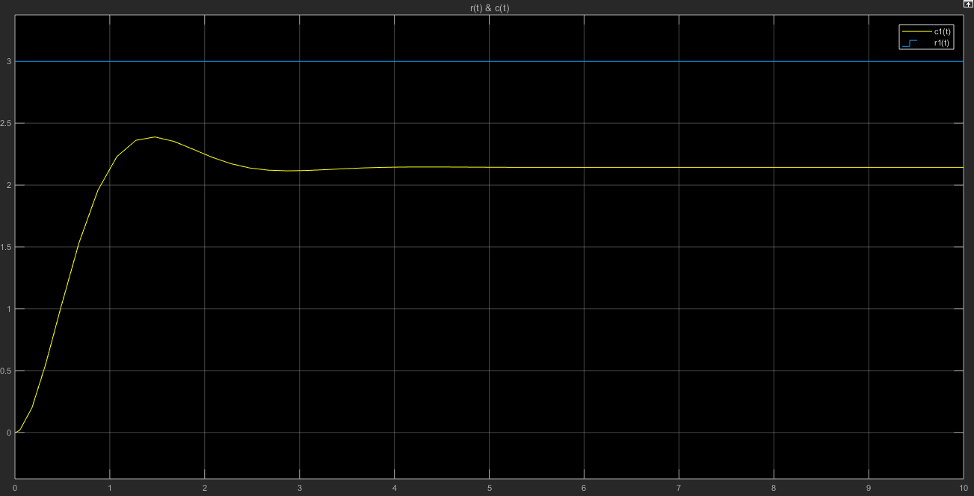

GRÁFICA DE r(t) & c(t)

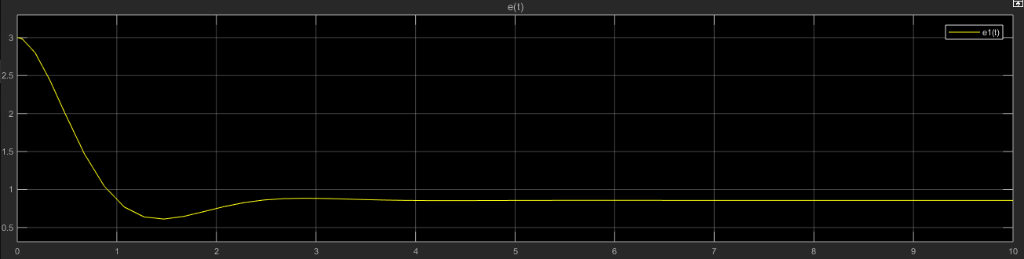

GRÁFICA DE e(t)

* Para $r_{2}\left(t\right)=0.5t$

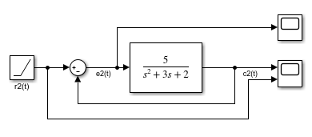

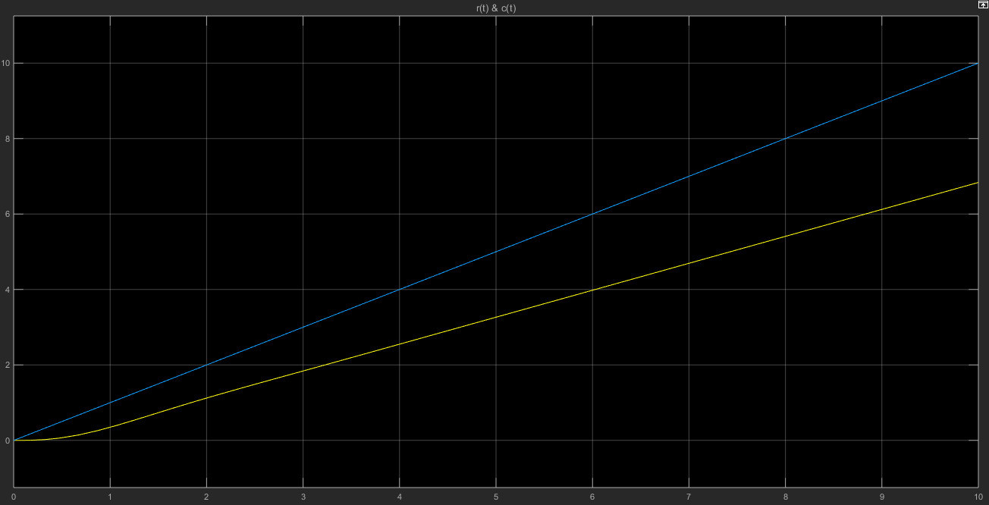

GRÁFICA DE r(t) & c(t)

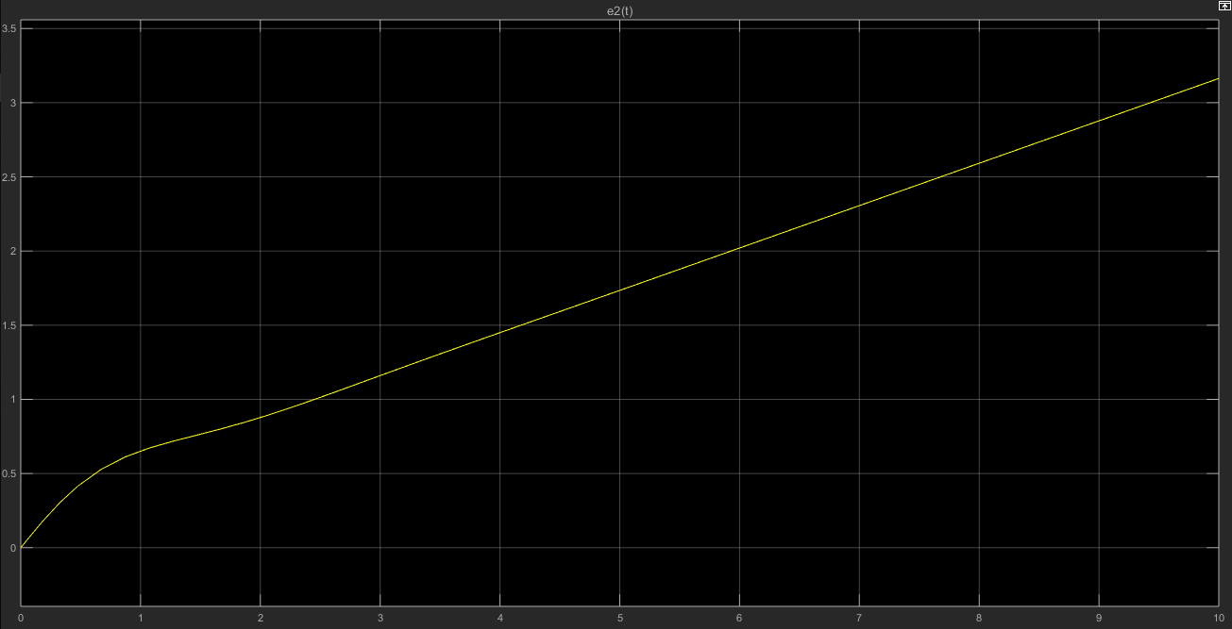

GRÁFICA DE e(t)

* Para $r_{3}\left(t\right)=t^{2}$

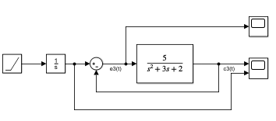

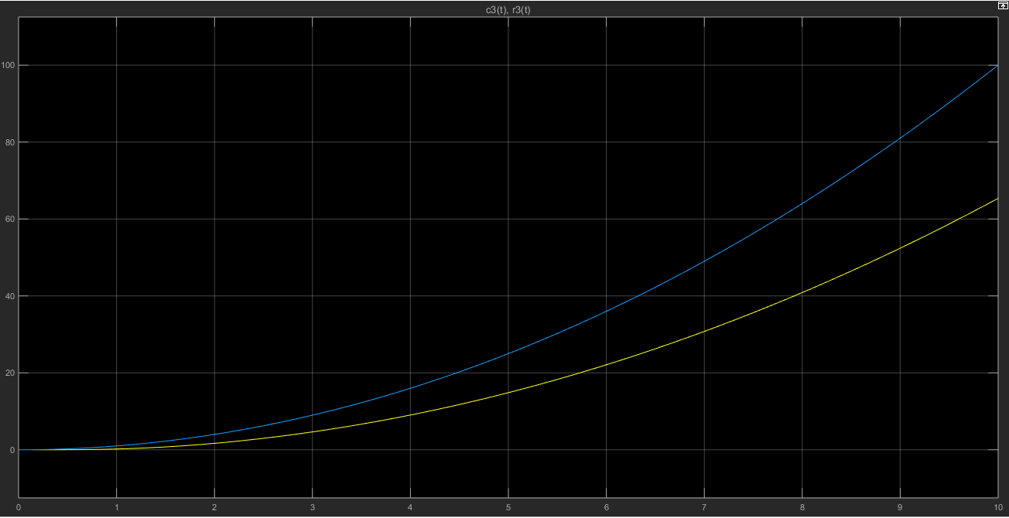

GRÁFICA DE r(t) & c(t)

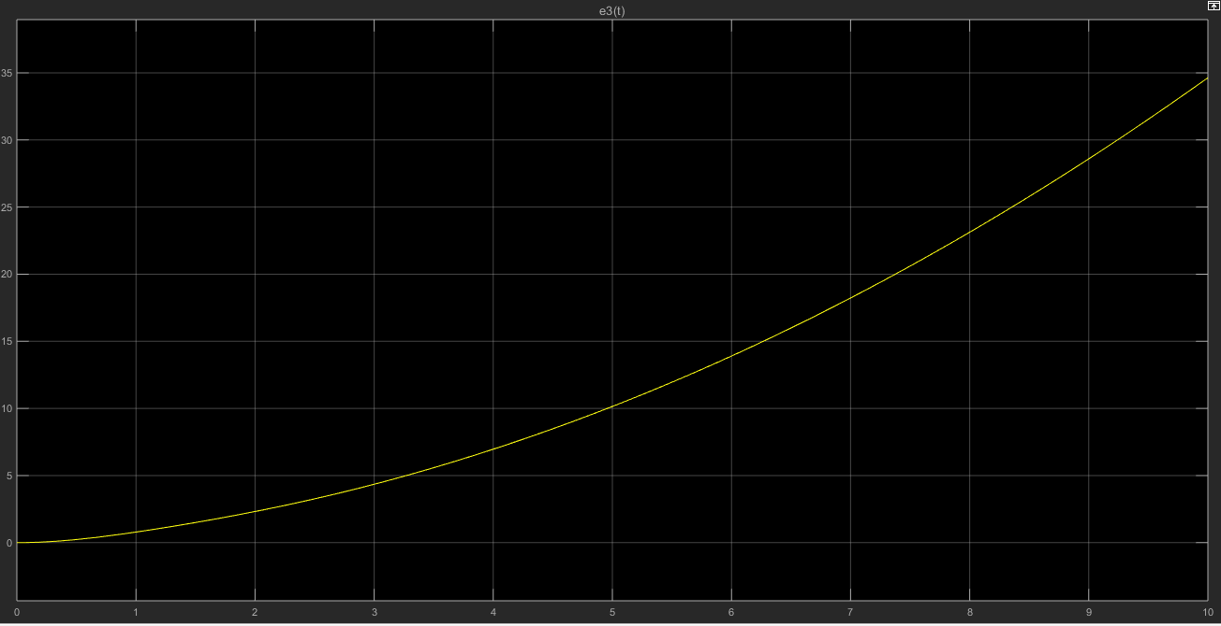

GRÁFICA DE e(t)

$G\left(s\right)=\frac{3s+18}{s^{2}+3s+6} con retroalimentacion unitaria.$

* Para $r_{1}\left(t\right)=3$

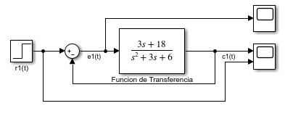

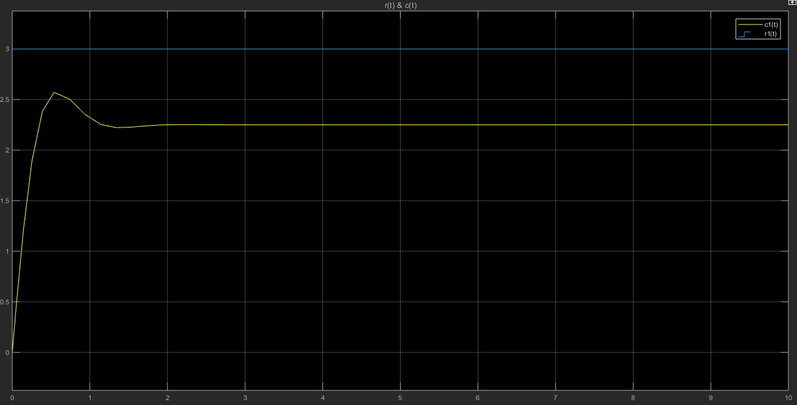

GRÁFICA DE r(t) & c(t)

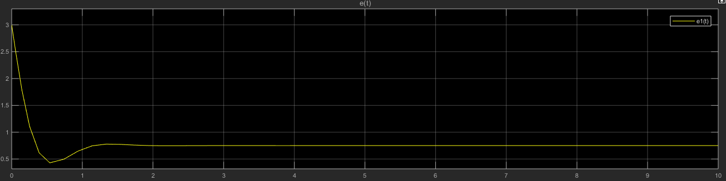

GRÁFICA DE e(t)

* Para

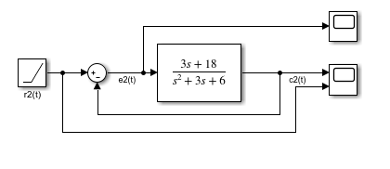

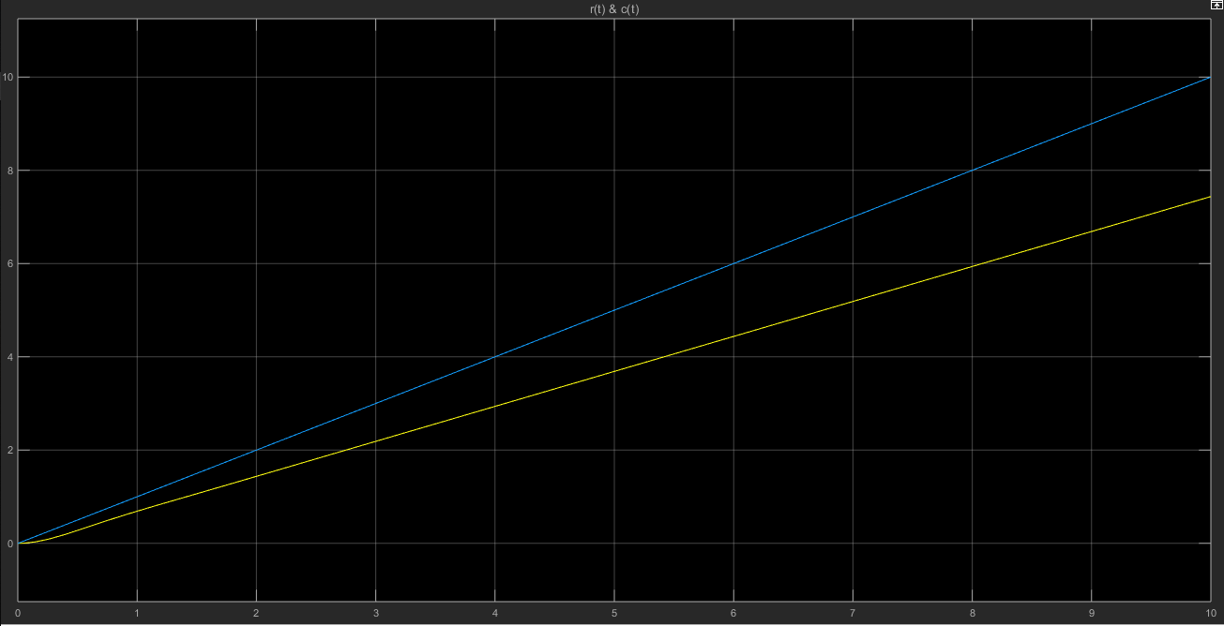

GRÁFICA DE r(t) & c(t)

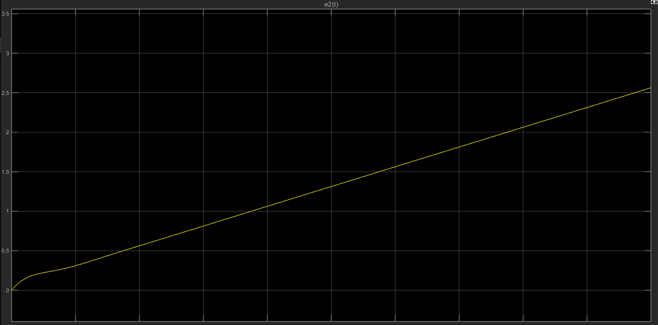

GRÁFICA DE e(t)

* Para

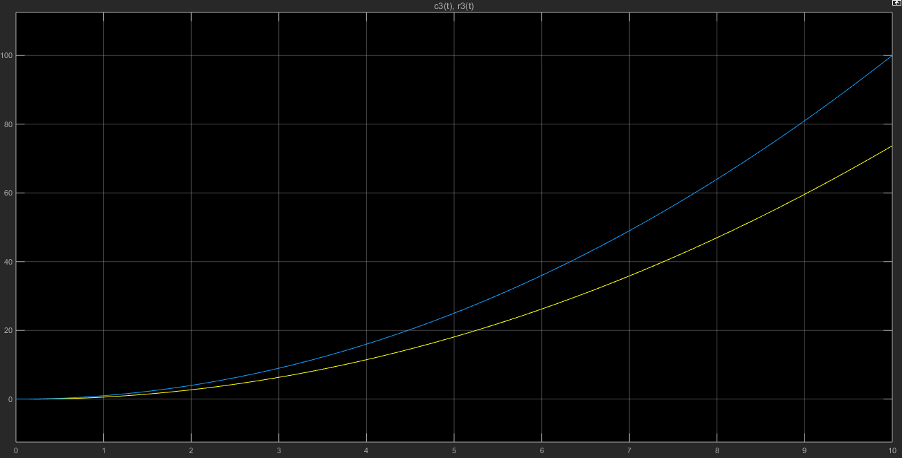

GRÁFICA DE r(t) & c(t)

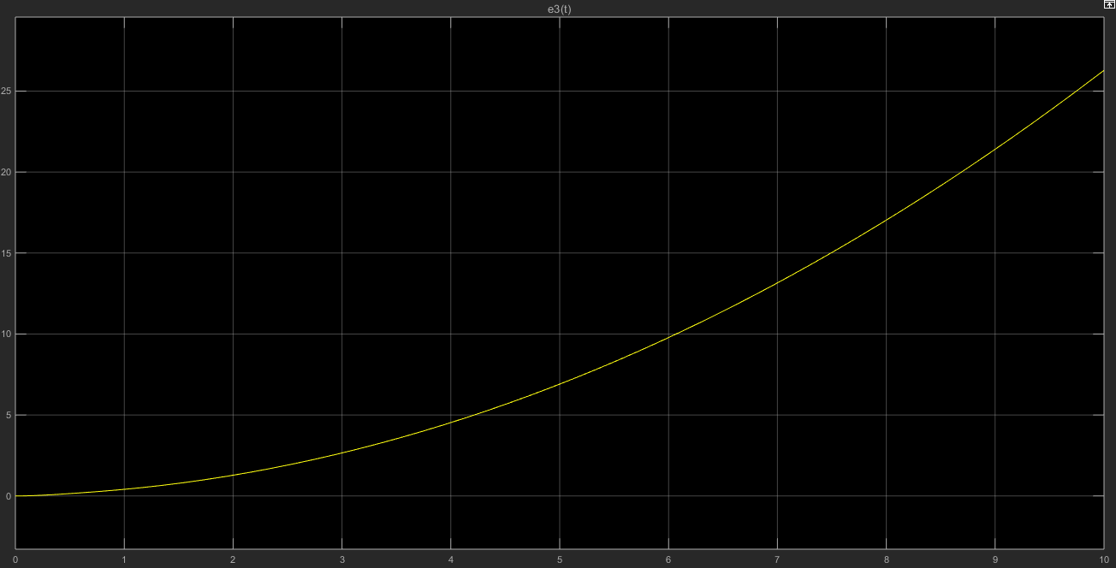

GRÁFICA DE e(t)

* Para

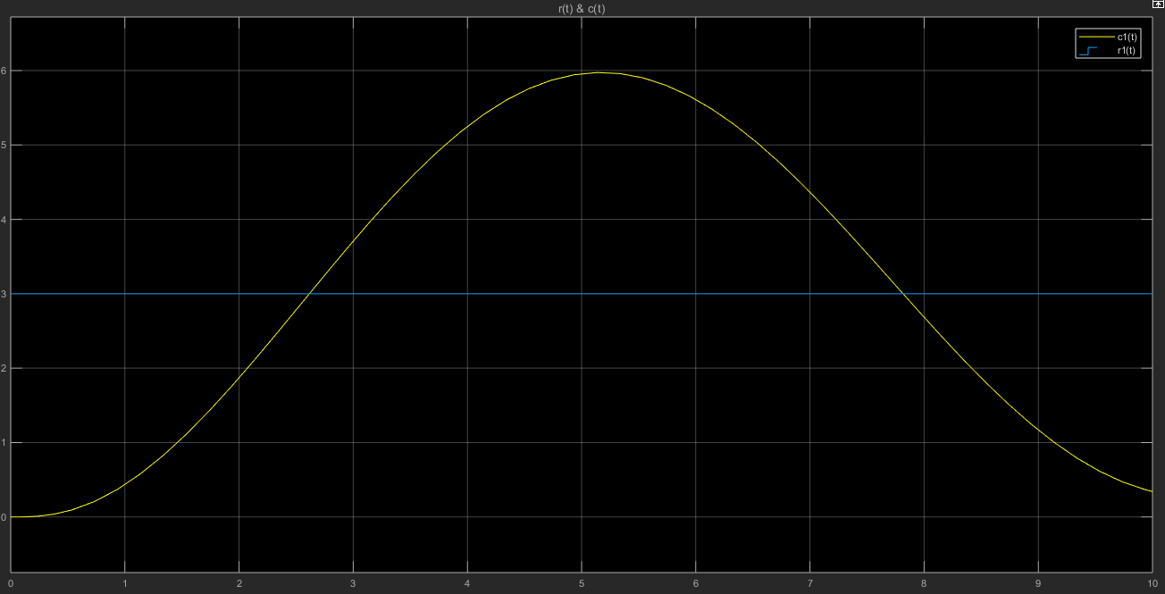

GRÁFICA DE r(t) & c(t)

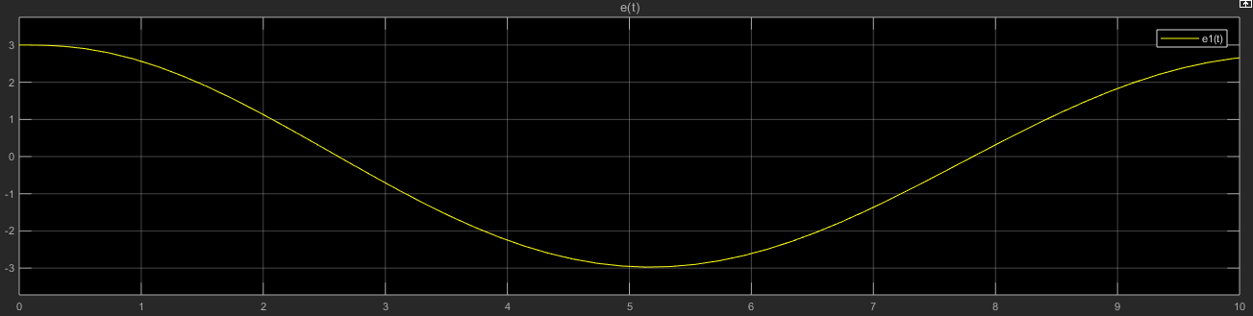

GRÁFICA DE e(t)

* Para

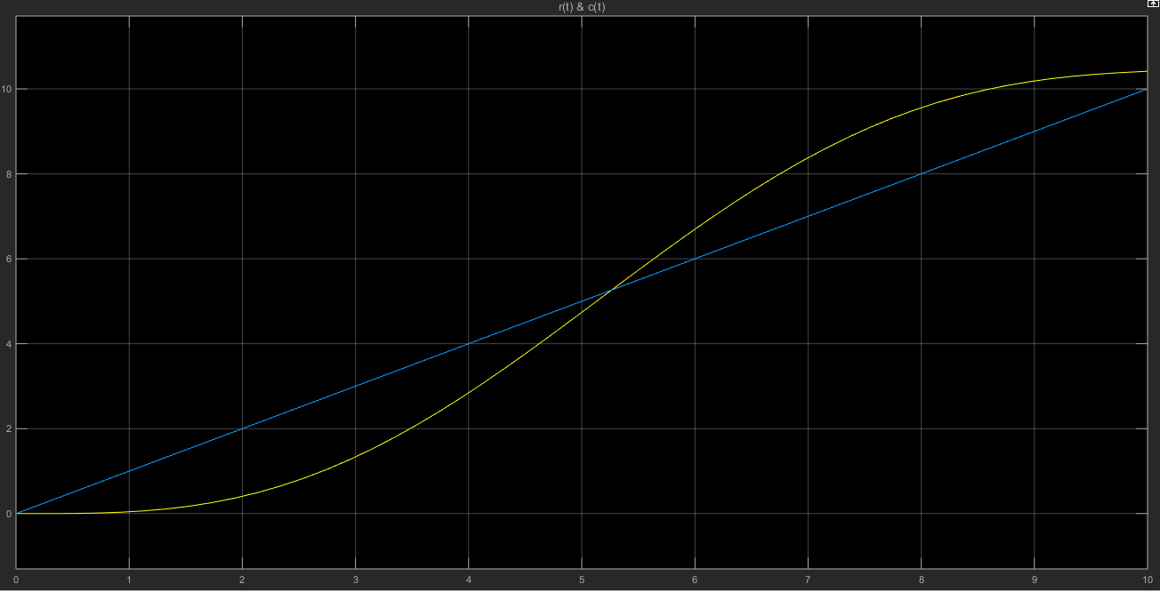

GRÁFICA DE r(t) & c(t)

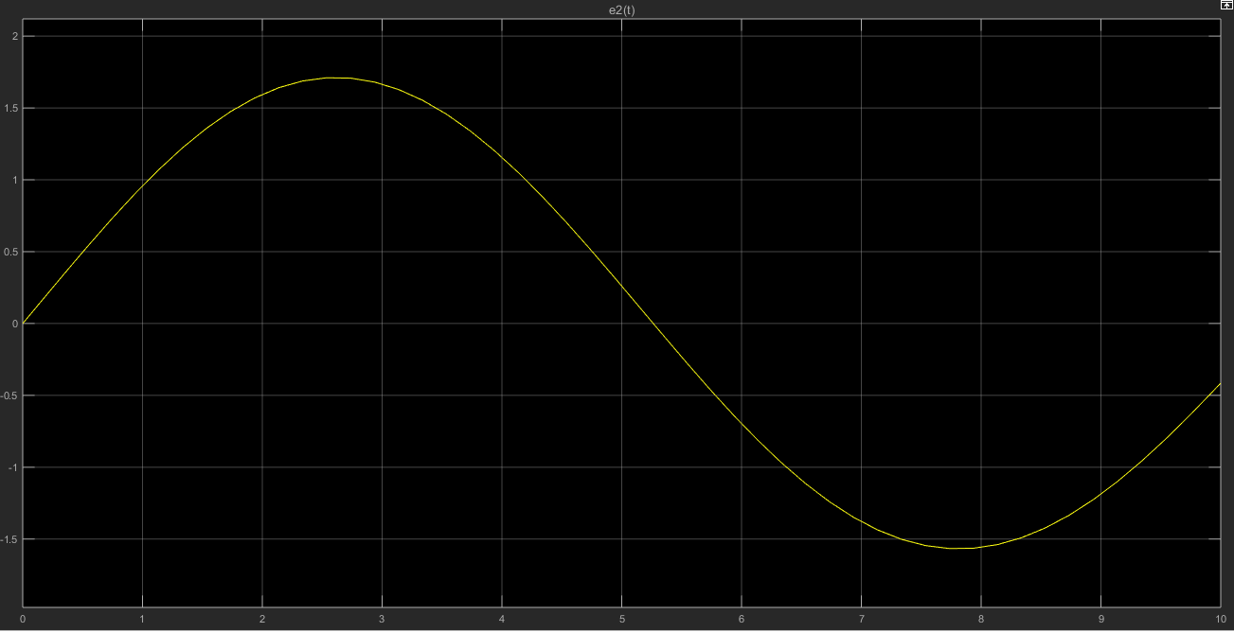

GRÁFICA DE e(t)

* Para

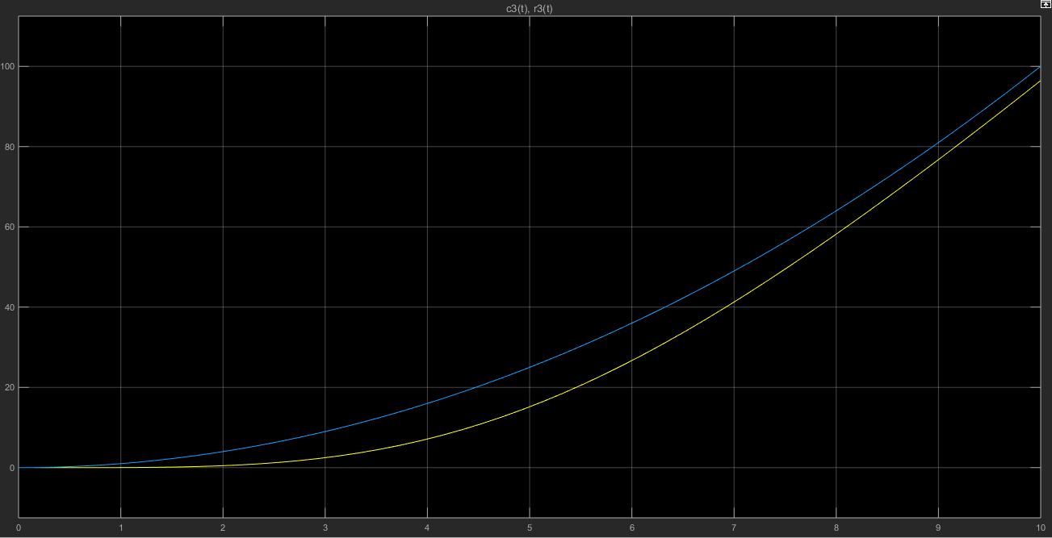

GRÁFICA DE r(t) & c(t)

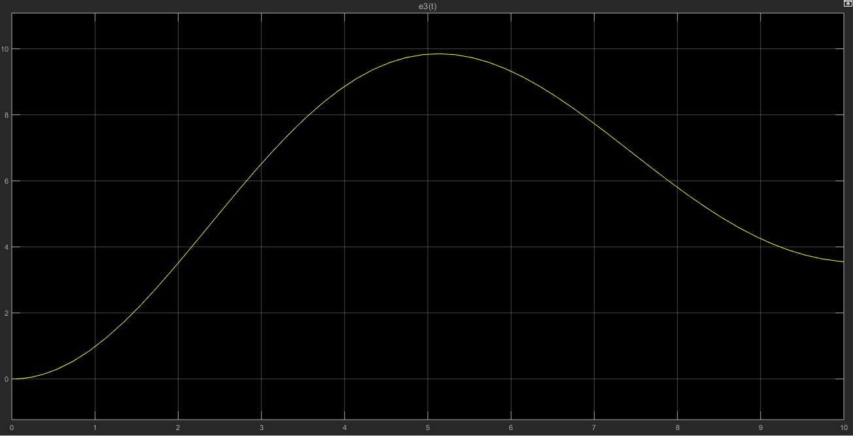

GRÁFICA DE e(t)

* Para

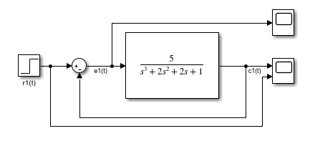

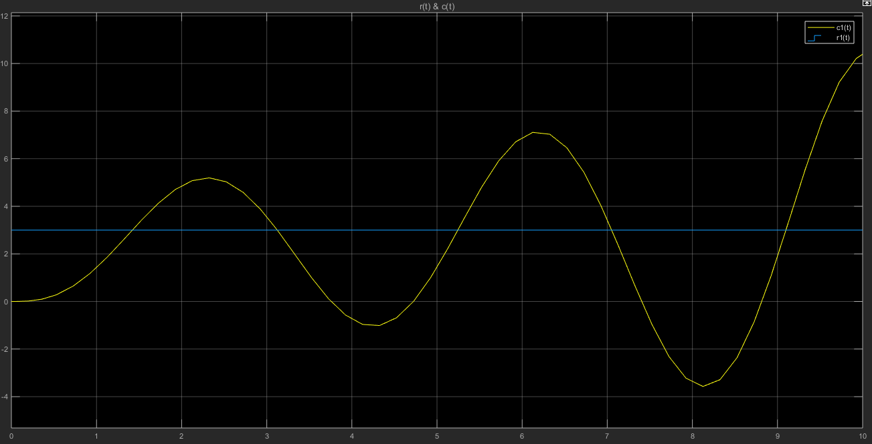

GRÁFICA DE r(t) & c(t)

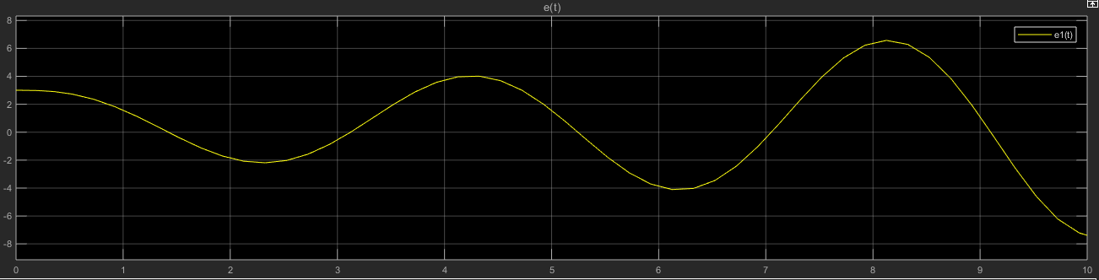

GRÁFICA DE e(t)

* Para

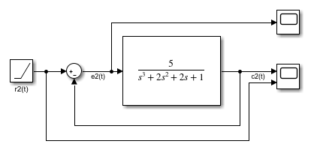

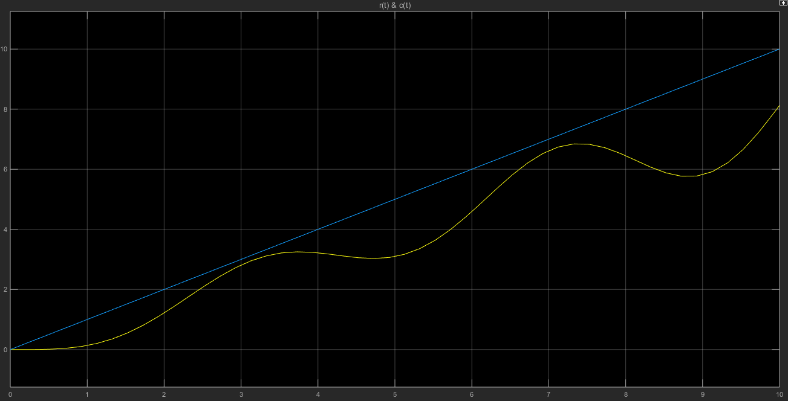

GRÁFICA DE r(t) & c(t)

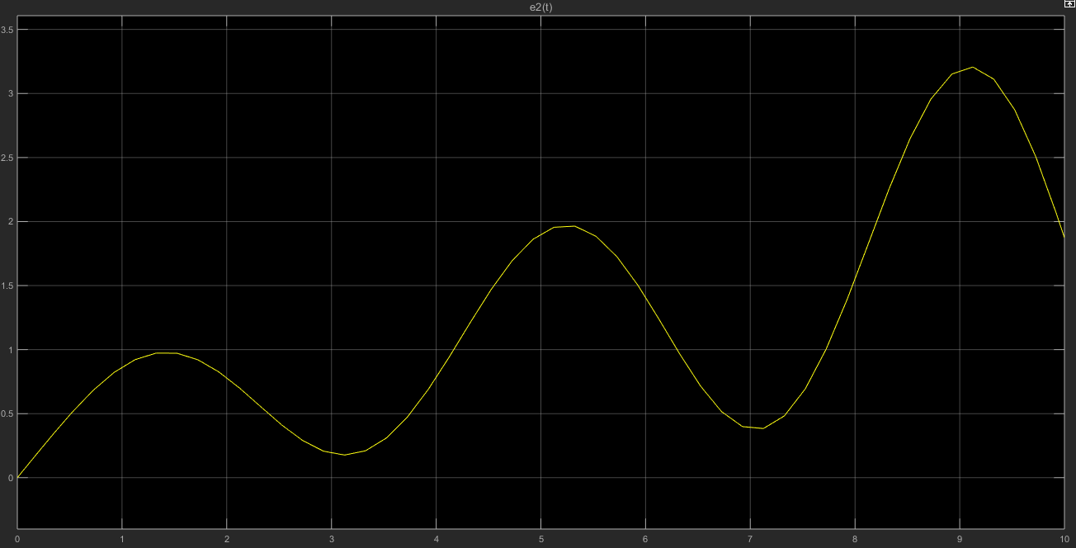

GRÁFICA DE e(t)

* Para

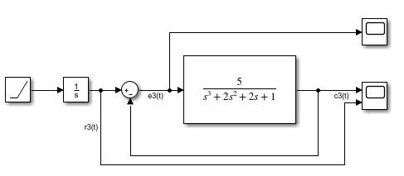

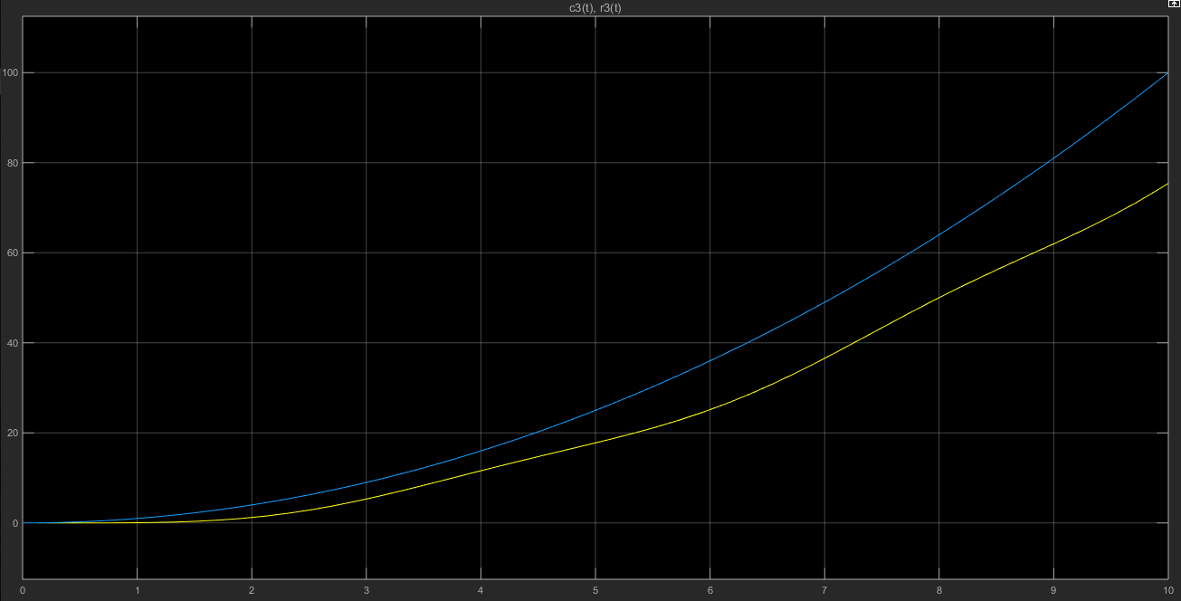

GRÁFICA DE r(t) & c(t)

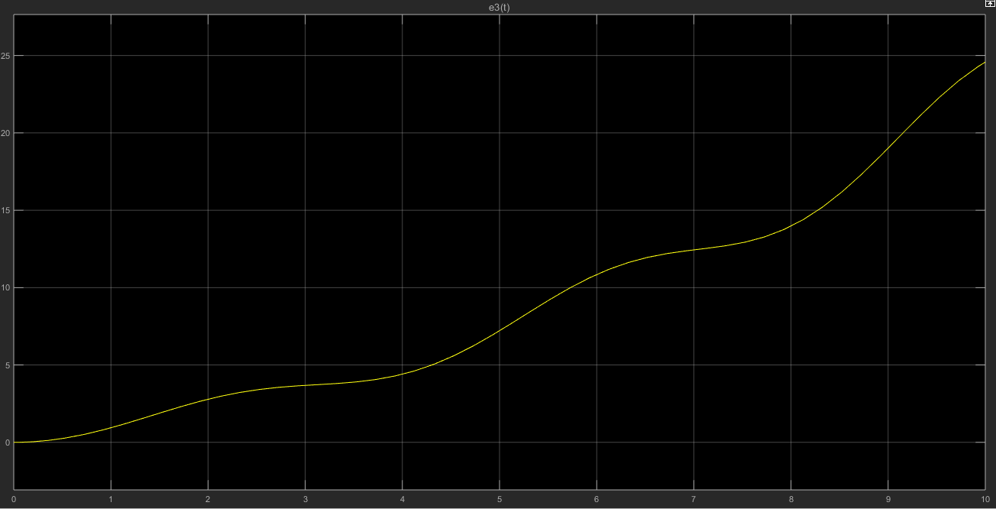

GRÁFICA DE e(t)

* Para

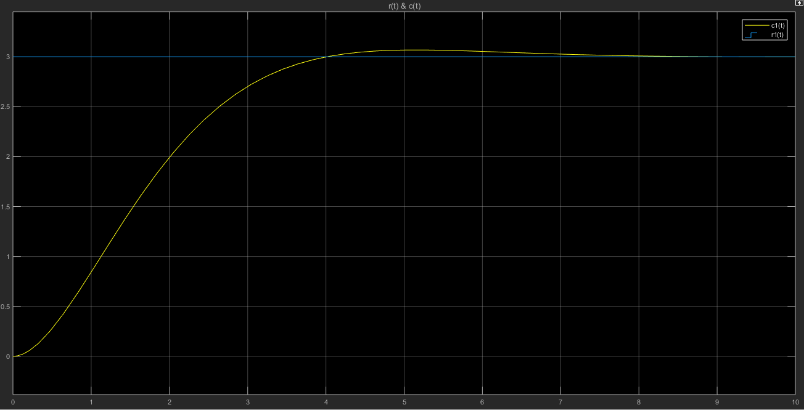

GRÁFICA DE r(t) & c(t)

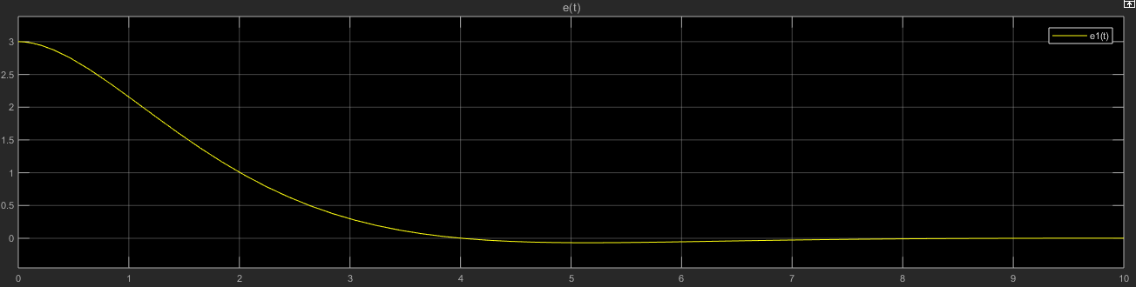

GRÁFICA DE e(t)

* Para

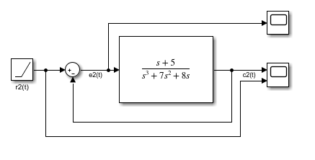

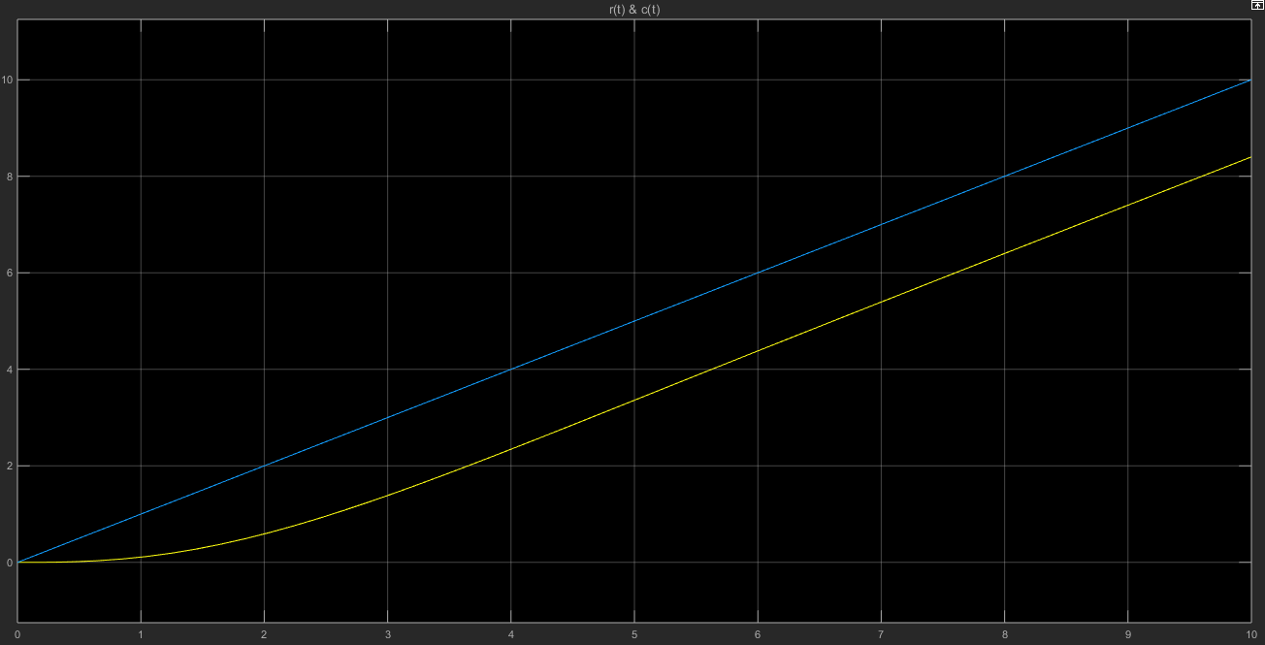

GRÁFICA DE r(t) & c(t)

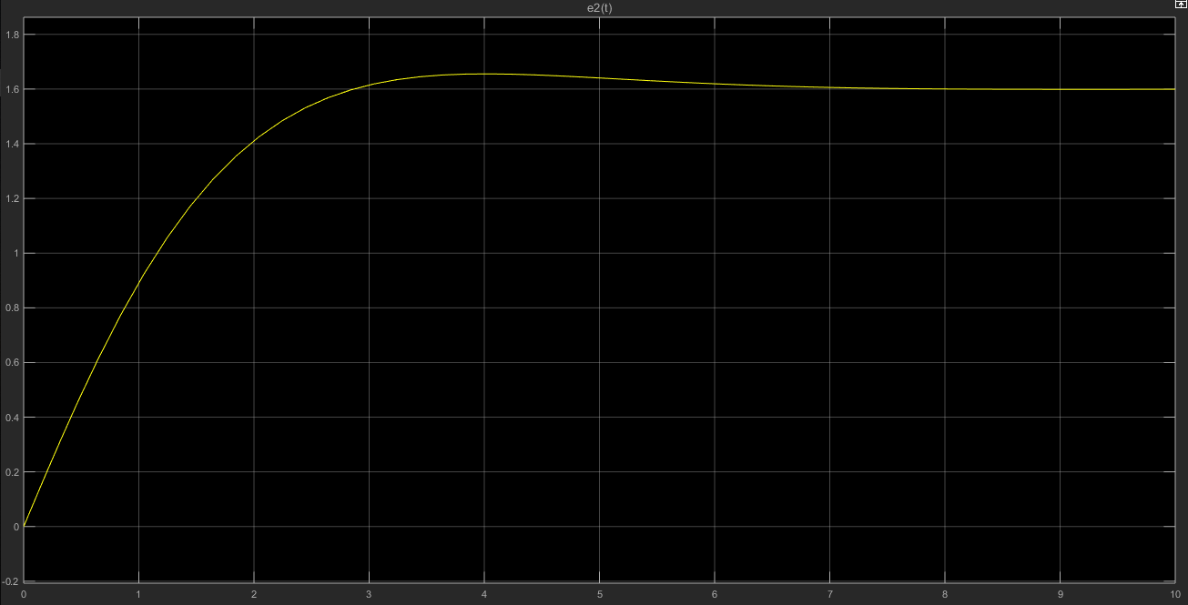

GRÁFICA DE e(t)

* Para

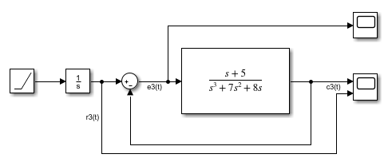

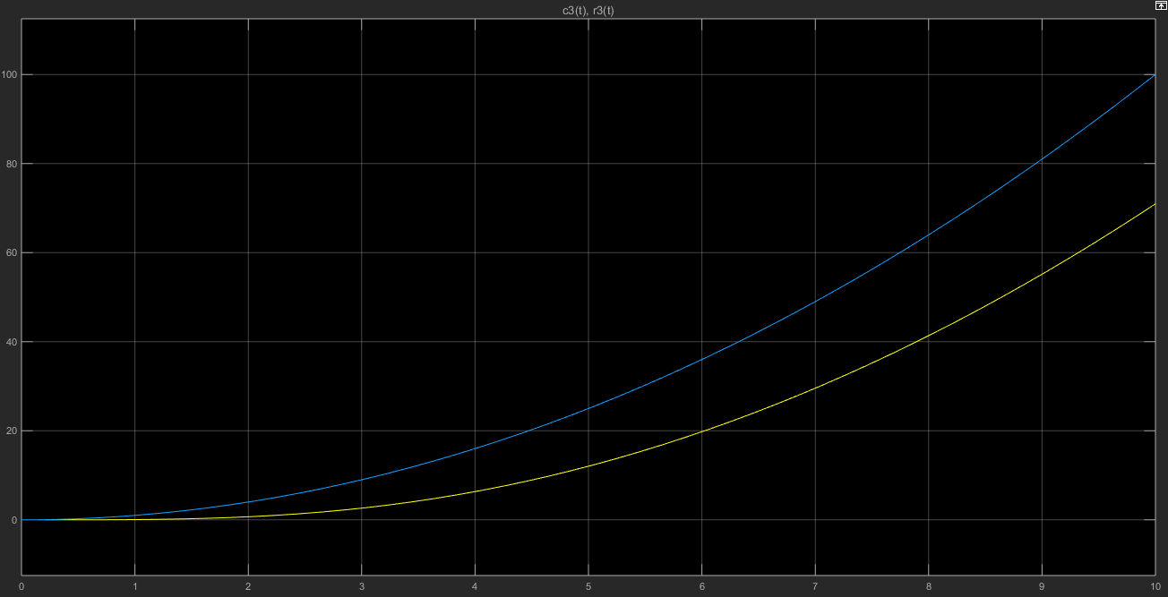

GRÁFICA DE r(t) & c(t)

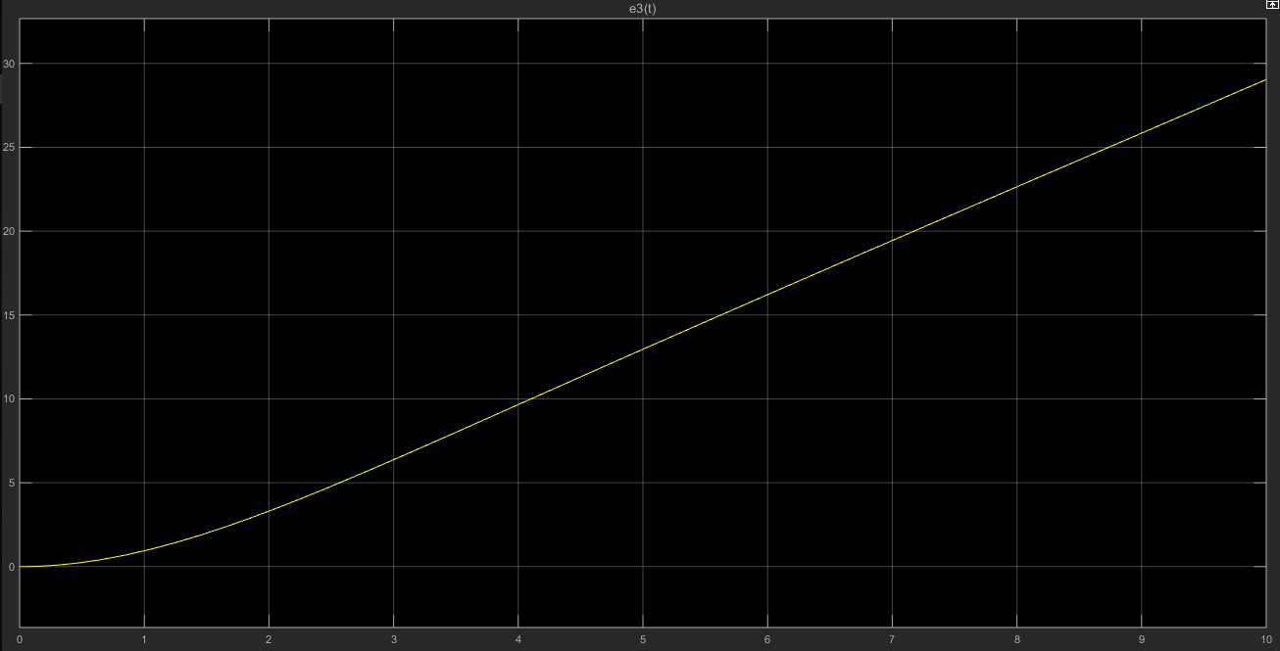

GRÁFICA DE e(t)

* Para

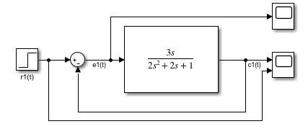

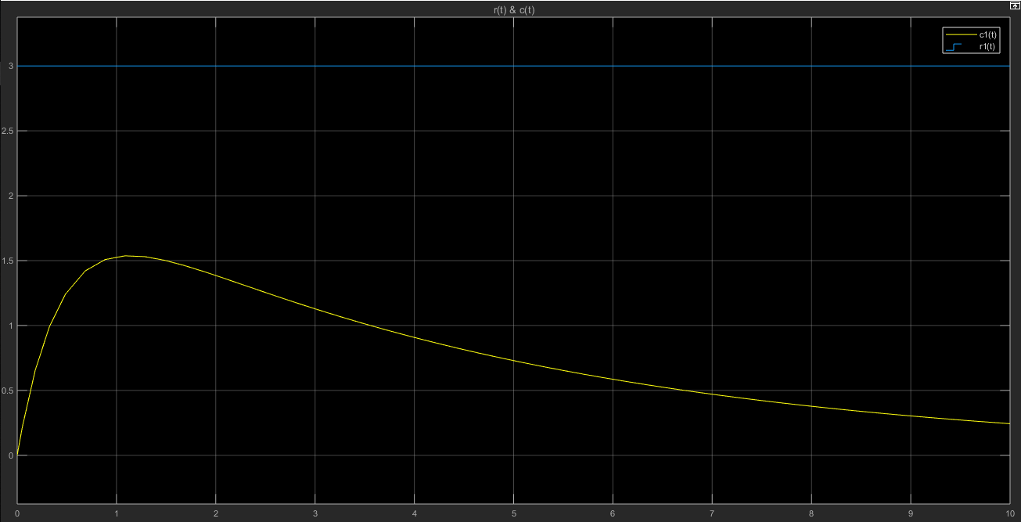

GRÁFICA DE r(t) & c(t)

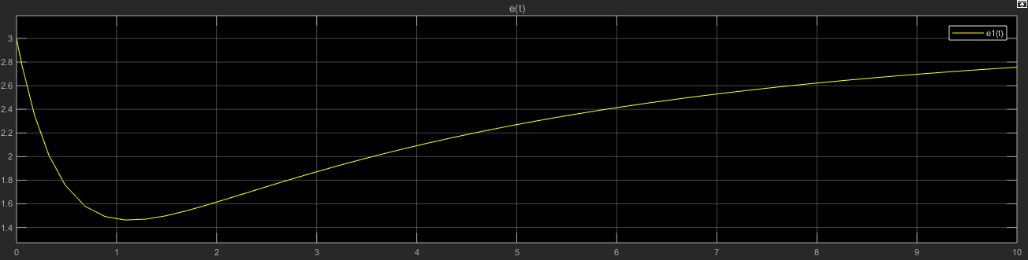

GRÁFICA DE e(t)

* Para

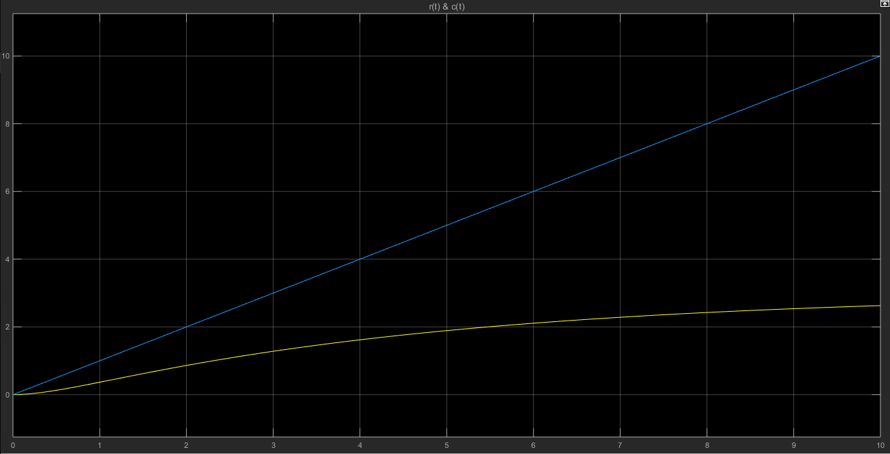

GRÁFICA DE r(t) & c(t)

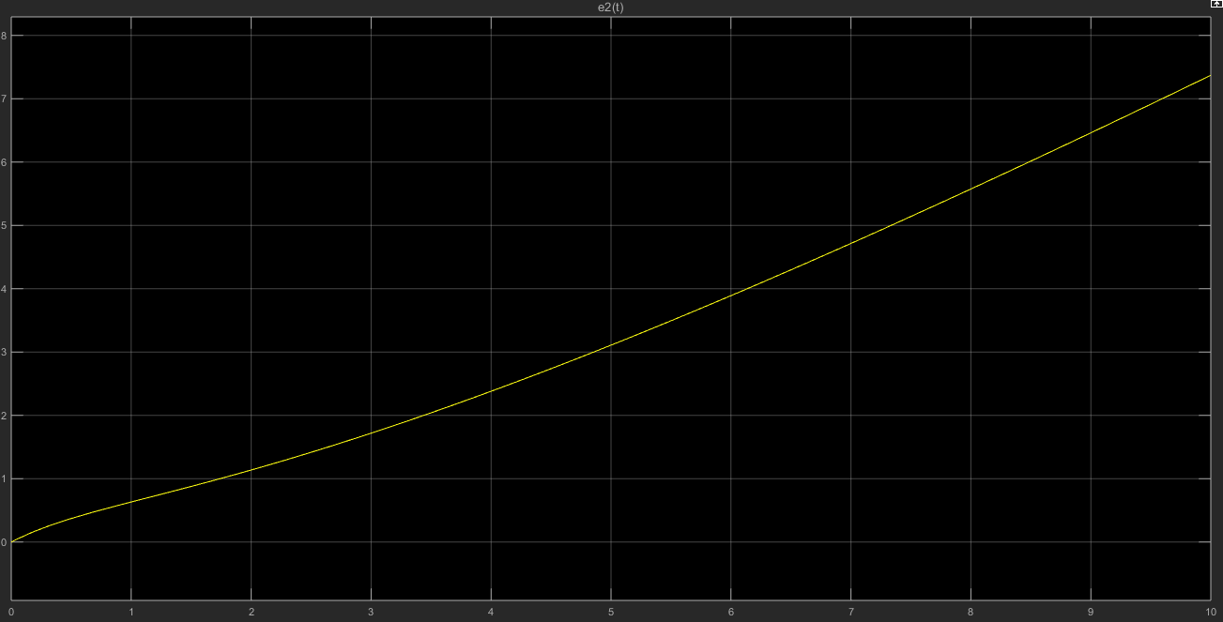

GRÁFICA DE e(t)

* Para

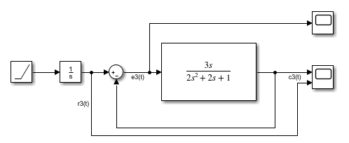

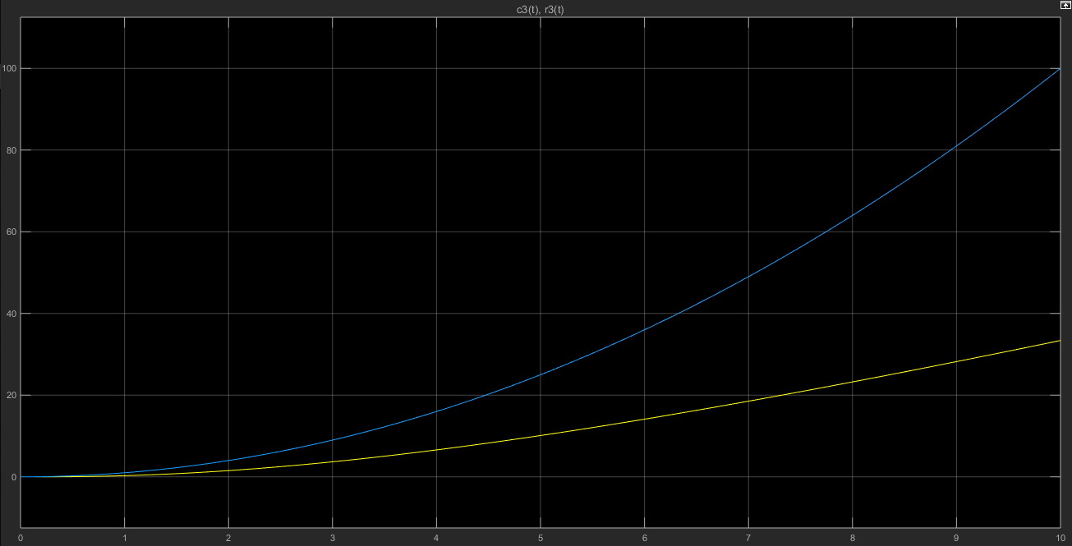

GRÁFICA DE r(t) & c(t)

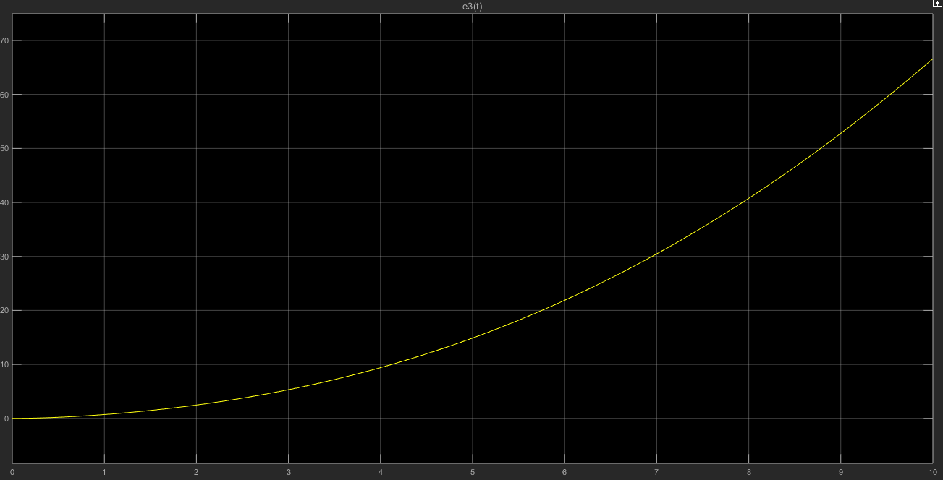

GRÁFICA DE e(t)

$G\left(s\right)=\frac{s^{2}+2s}{{3s}^{2}+2s+1} con retroalimentacion unitaria.$

* Para $r_{1}\left(t\right)=3$

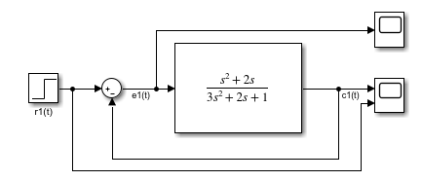

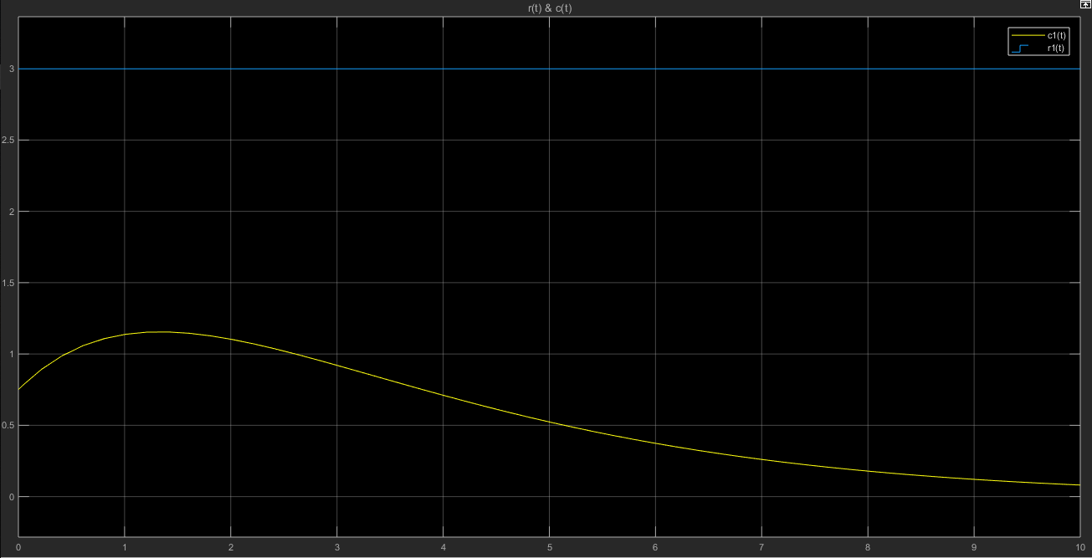

GRÁFICA DE r(t) & c(t)

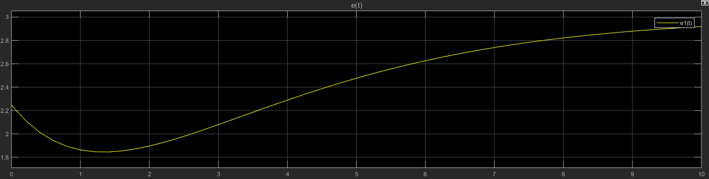

GRÁFICA DE e(t)

* Para $r_{2}\left(t\right)=0.5t$

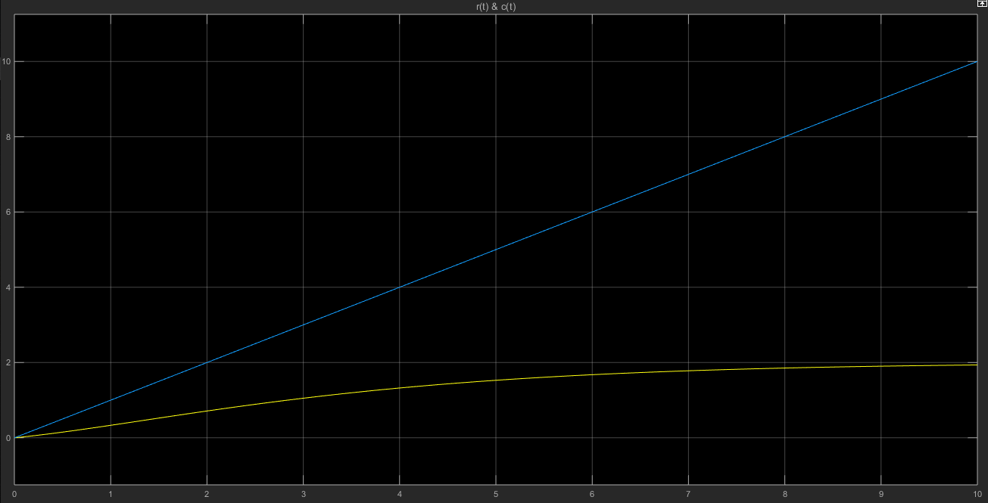

GRÁFICA DE r(t) & c(t)

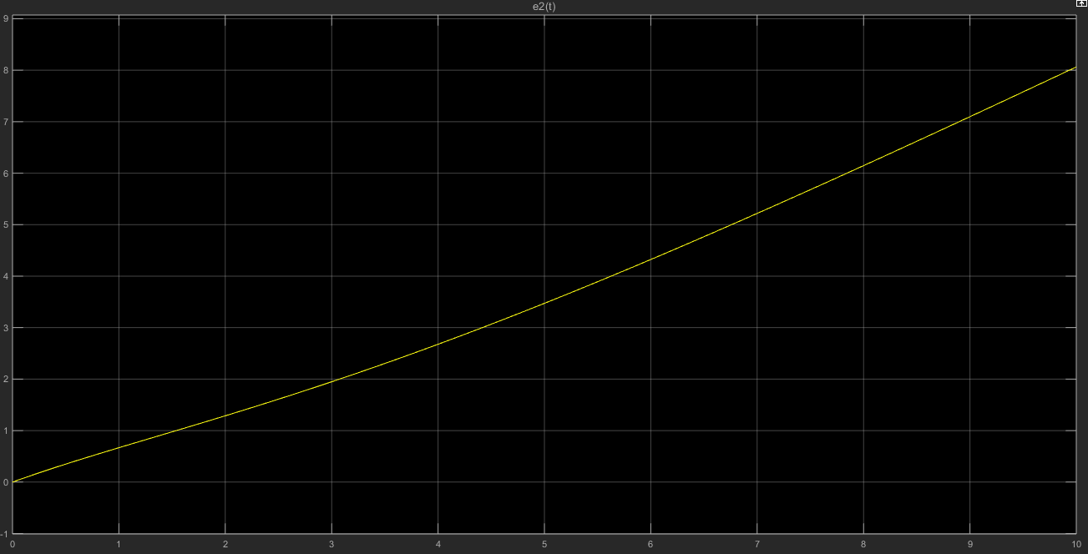

GRÁFICA DE e(t)

* Para $r_{3}\left(t\right)=t^{2}$

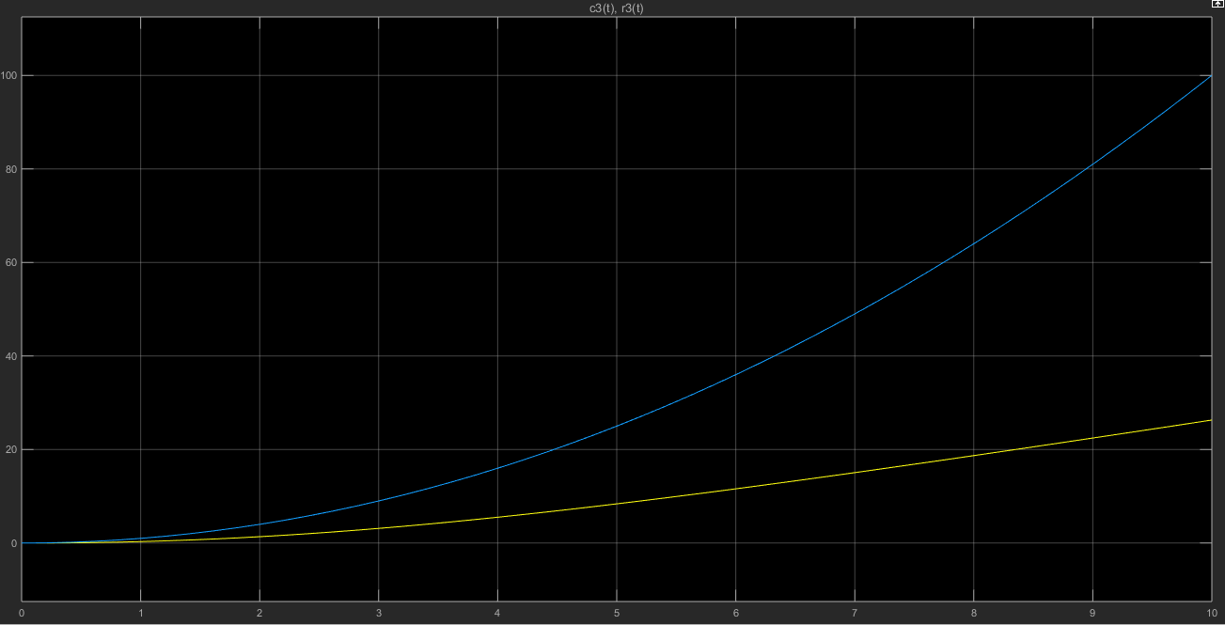

GRÁFICA DE r(t) & c(t)

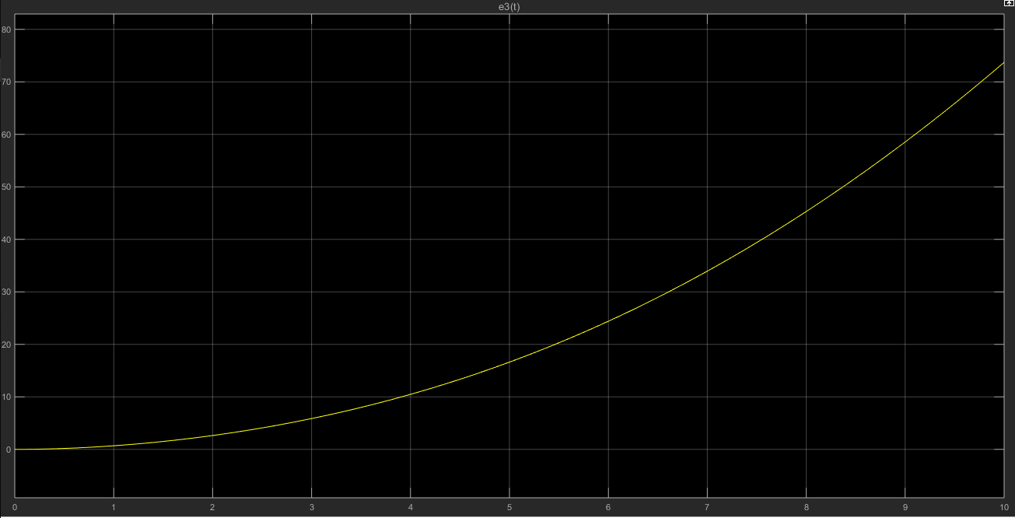

GRÁFICA DE e(t)

Continuando con las gráficas obtenidas por las funciones de transferencia obtenidas en el paso 3:

El sistema original considerando $G_{1}\left(s\right)=\frac{4}{s^{2}+2s}$; $G_{2}\left(s\right)=\frac{2}{5s+3}$; $r\left(t\right)=2t$; y $d\left(t\right)=1$ se muestra a continuación.

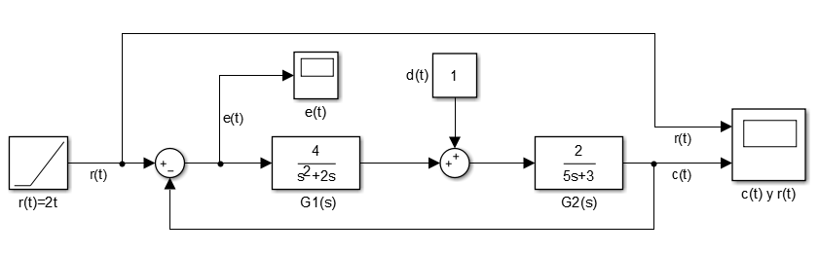

Considerando un tiempo de simulación de 30 segundos se obtienen las siguientes graficas

**Gráfica de c(t) y r(t)**

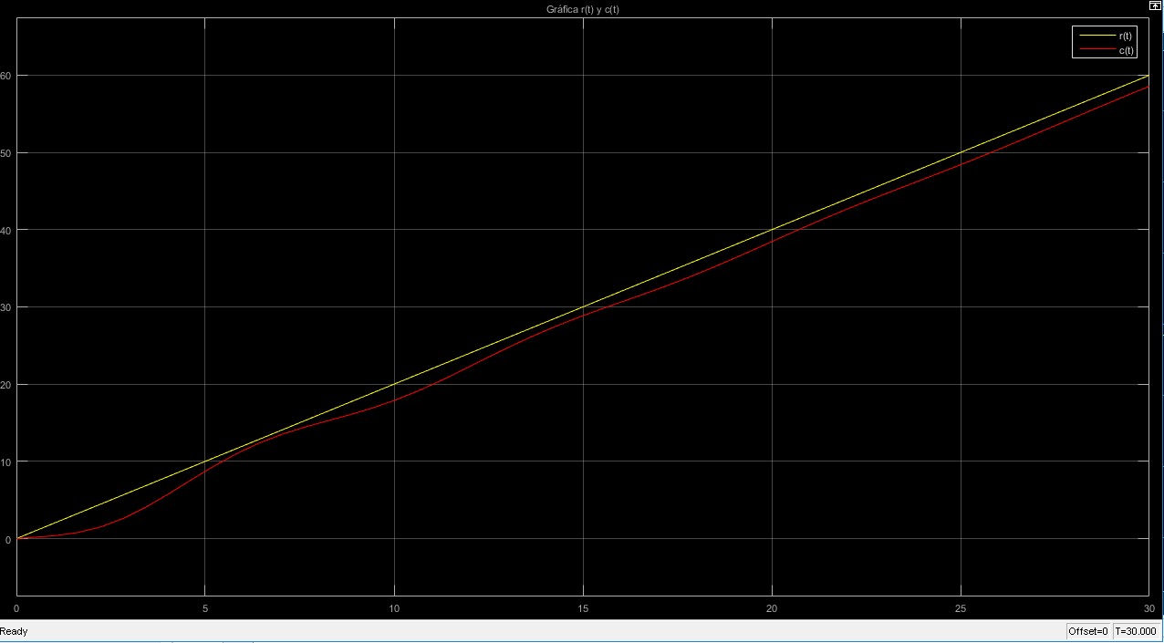

**Gráfica de e(t)**

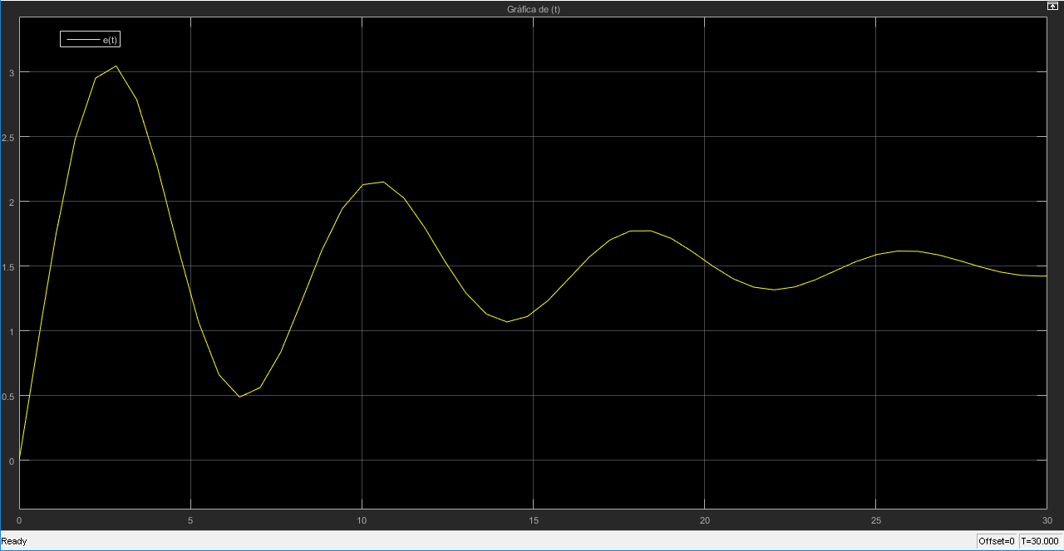

Como se observa, a simple vista las gráficas de $c\left(t\right) y r(t)$ aparentan mostrar la parte de estado estacionario ya que las señales parecen ser paralelas una con respecto a la otra, pero al observar la gráfica de $e(t)$ se pude ver que esta señal aun oscila dentro del rango de simulación. Para lograr visualizar la parte de estado estacionario de las gráficas anteriores se ha simulado a un tiempo de 70 segundos, tiempo que previamente se analizó. Las gráficas resultantes son las siguientes:

**Gráfica de c(t) y r(t)**

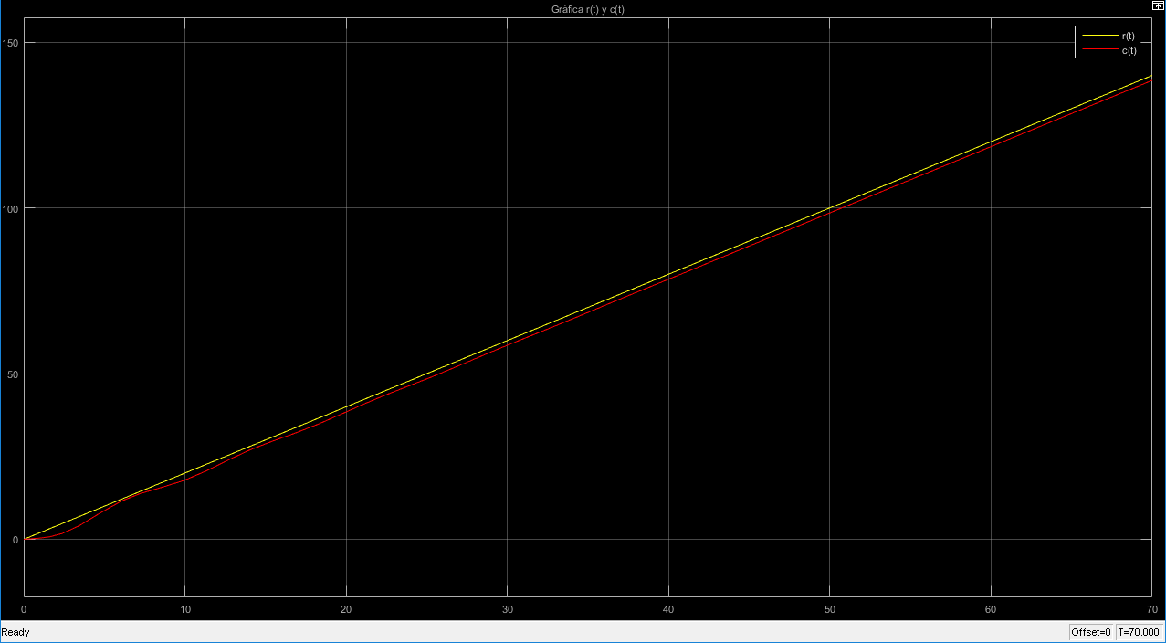

Haciendo un zoom en la gráfica se observa que las señales ya tienden a ser paralelas

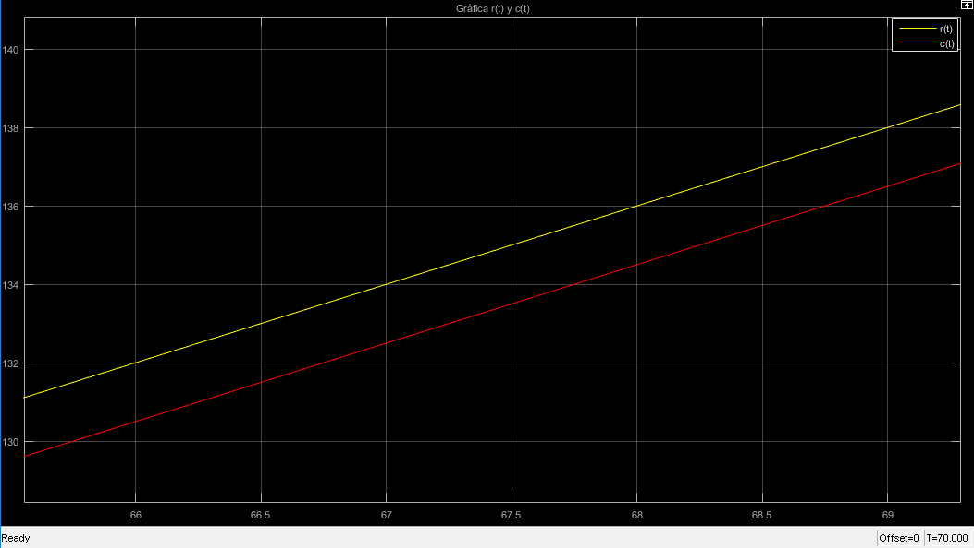

**Gráfica de e(t)**

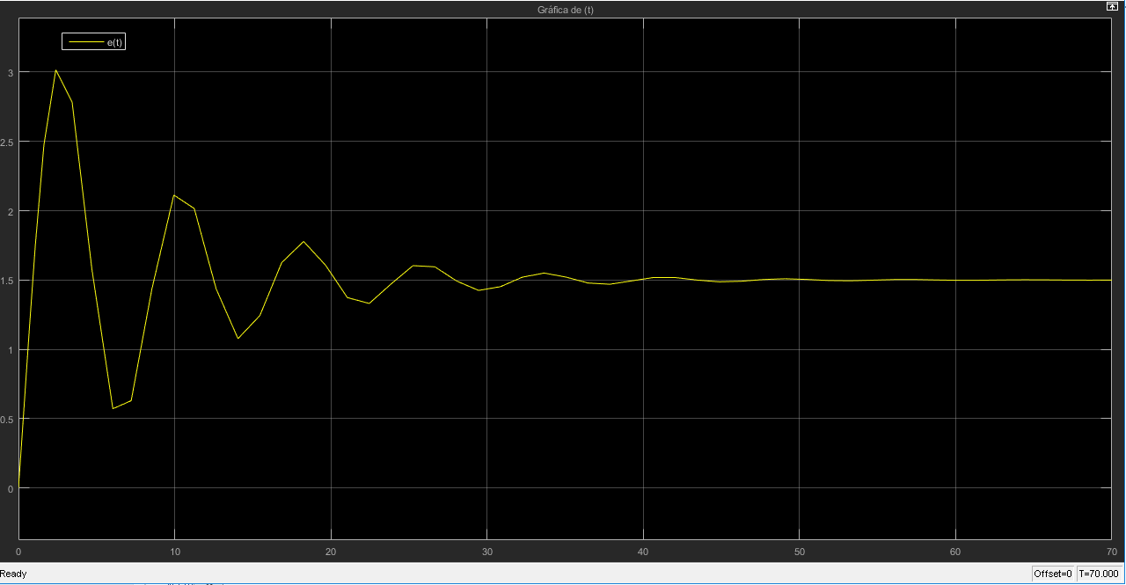

Como se observa, la señal tiende al valor $1.5$ el cual fue el valor $e_{ss}$ calculado analíticamente.

1. **Simule en Simulink el sistema original y el sistema equivalente (con retroalimentación unitaria) del paso 2, reportando las gráficas de r(t) y c(t); e(t); y $e_{1}(t)$**

Para el sistema original con entradas: $r_{1}(t)=3$, $r_{2}(t)=0.5t$, $r_{3}\left(t\right)=t^{2}$

1. La simulación en Simulink a una entrada $r_{1}(t)=3$; utilizando 3 scope para obtener las gráficas de $r(t) y c(t), e_{1}\left(t\right) , e(t)$.

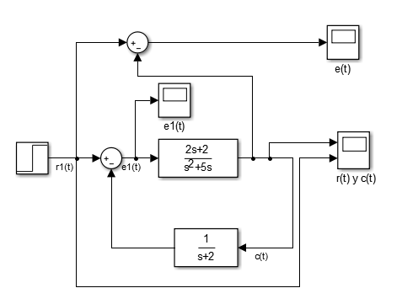

Gráfica de r(t) y c(t)

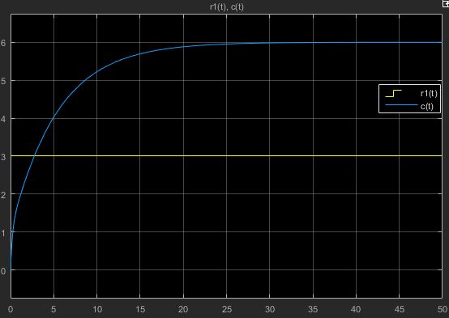

Grafica de ,utilizando un tiempo de 50 s para visualizar la estabilización del error

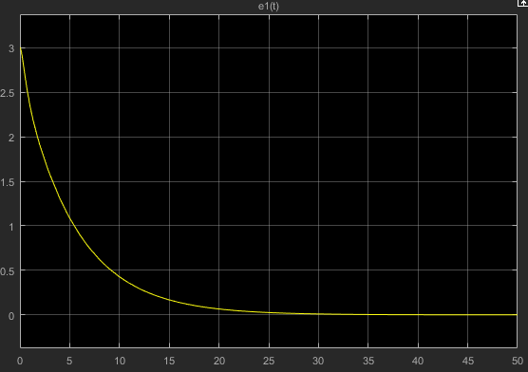

Grafica de , utilizando un tiempo de 50 s para visualizar la estabilización del error

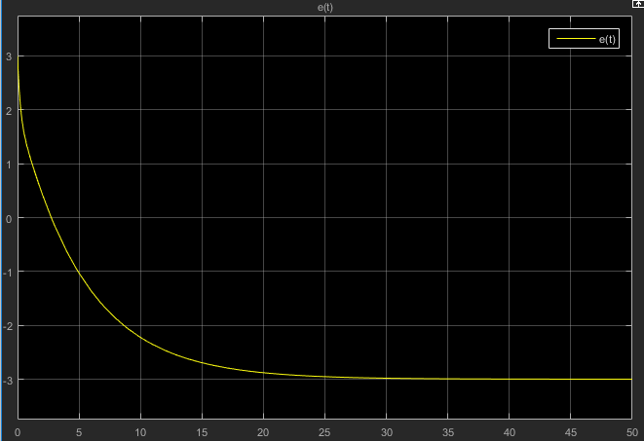

1. La simulación en Simulink a una entrada ; utilizando 3 scope para obtener las gráficas de .

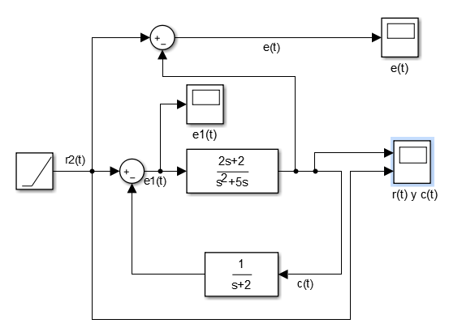

Gráfica de r(t) y c(t)

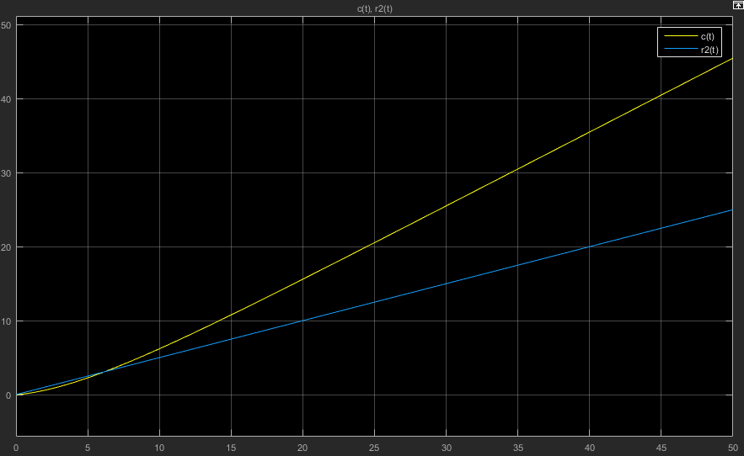

Grafica de ,utilizando un tiempo de 55 s para visualizar la estabilización del error

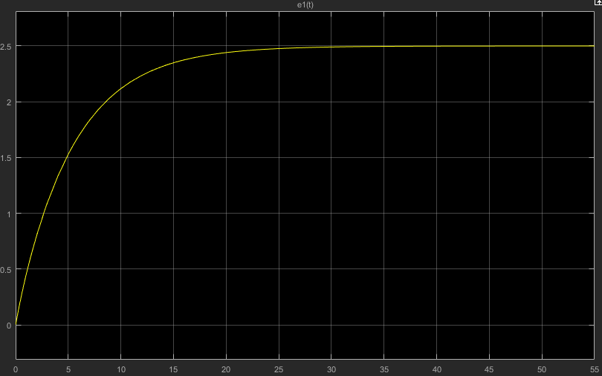

Grafica de ,utilizando un tiempo de 100 s para visualizar la estabilización del error

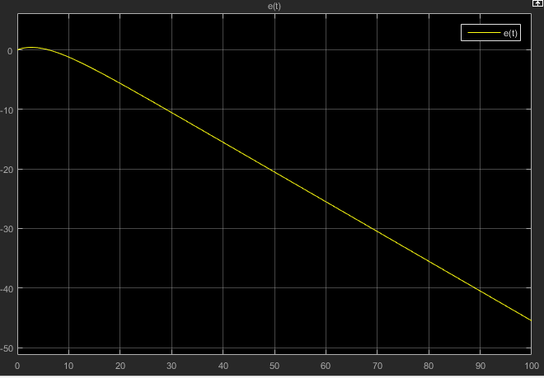

1. La simulación en Simulink a una entrada $r_{3}(t)=t^{2}$; utilizando 3 scope para obtener las gráficas de $r(t) y c(t), e_{1}\left(t\right) , e(t)$.

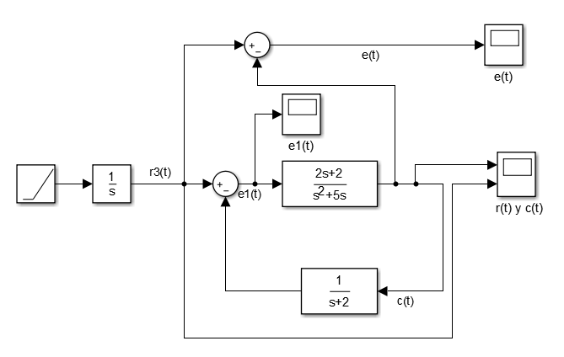

Nota: como no hay una entrada de parábola unitaria definida en Simulink, utilizamos un integrador y una entrada de rampa unitaria en serie para obtenerla, cambiando algunos valores para obtener la entrada ( $r_{3}(t))$ requerida.

Gráfica de r(t) y c(t)

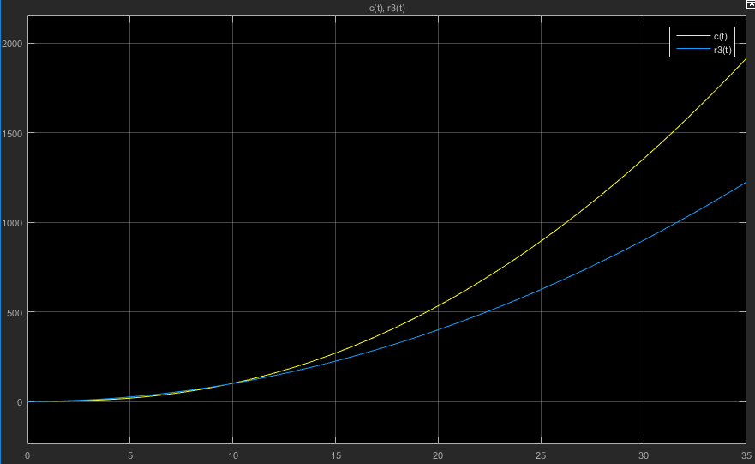

Grafica de $e_{1}\left(t\right)$,utilizando un tiempo de 55 s para visualizar la estabilización del error

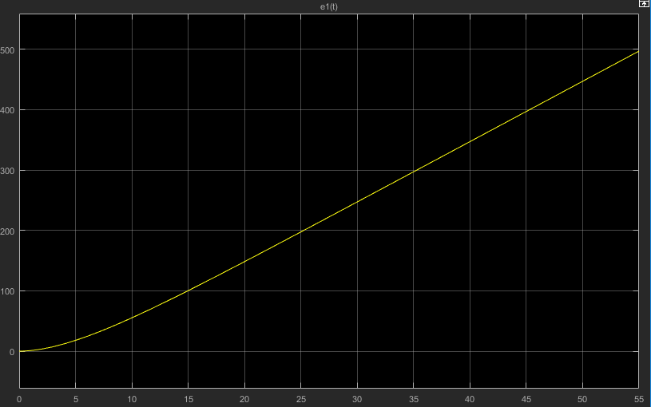

Grafica de $e\left(t\right)$,utilizando un tiempo de 55 s para visualizar la estabilización del error 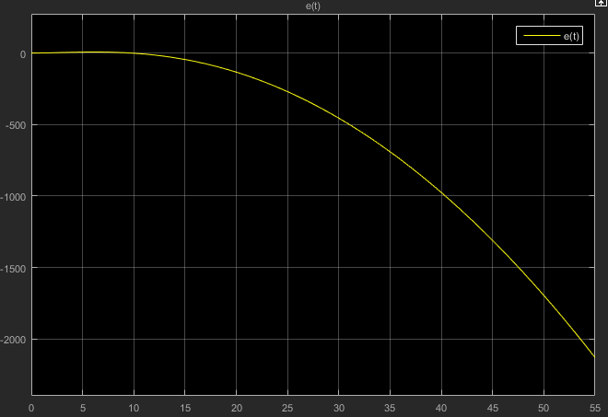

Para el sistema equivalente (con retroalimentación unitaria), con entradas:

$r_{1}(t)=3$, $r_{2}(t)=0.5t$, $r_{3}\left(t\right)=t^{2}$

1. La simulación en Simulink a una entrada $r_{1}(t)=3$; utilizando 3 scope para obtener las gráficas de $r(t) y c(t), e_{1}\left(t\right) , e(t)$.

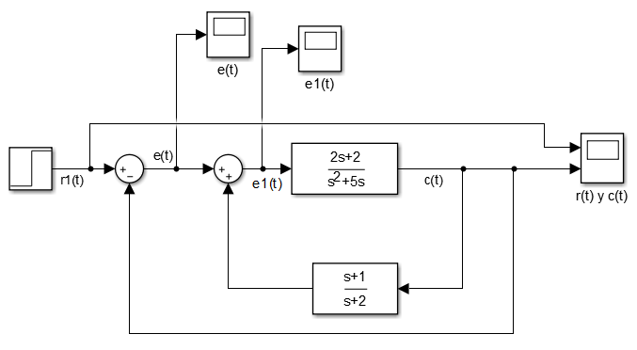

Gráfica de r(t) y c(t)

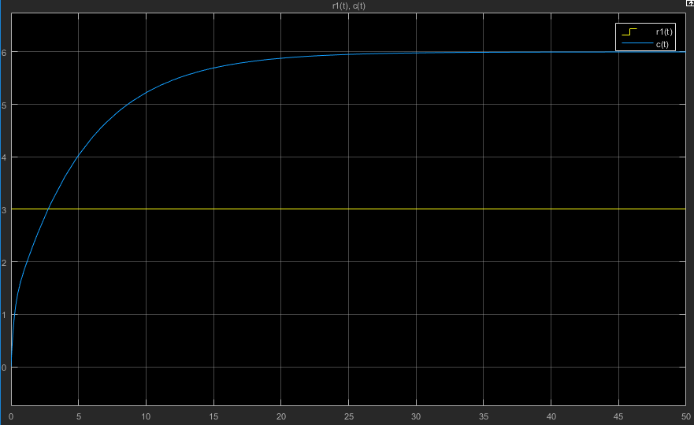

Grafica de ,utilizando un tiempo de 50 s para visualizar la estabilización del error 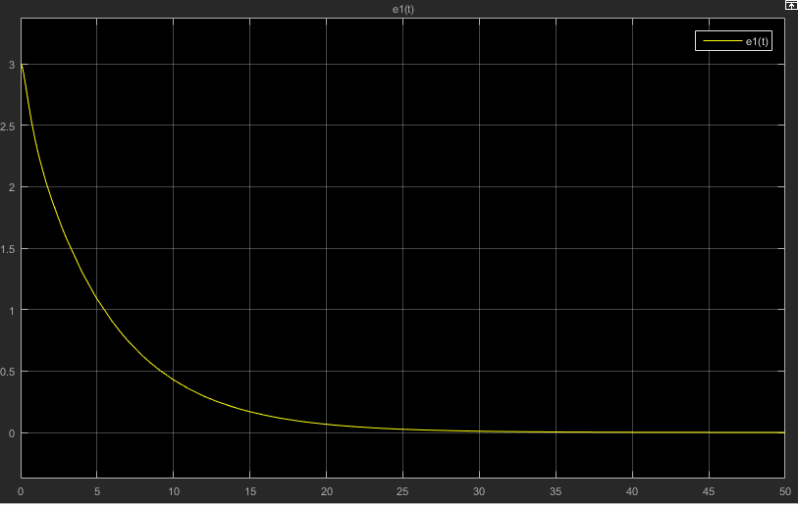

Grafica de ,utilizando un tiempo de 50 s para visualizar la estabilización del error

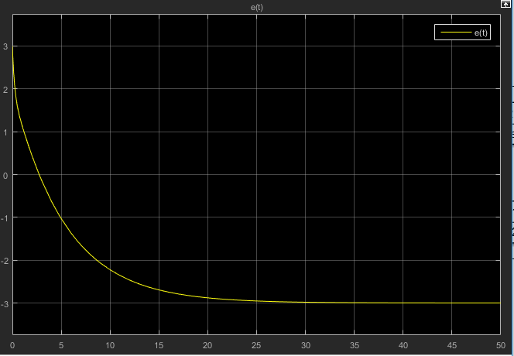

1. La simulación en Simulink a una entrada ; utilizando 3 scope para obtener las gráficas de .

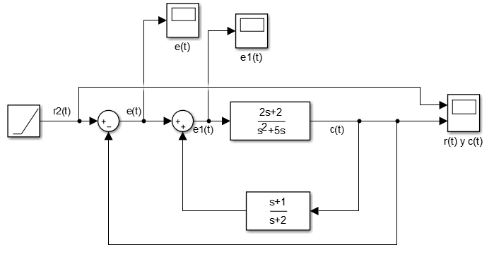

Gráfica de r(t) y c(t)

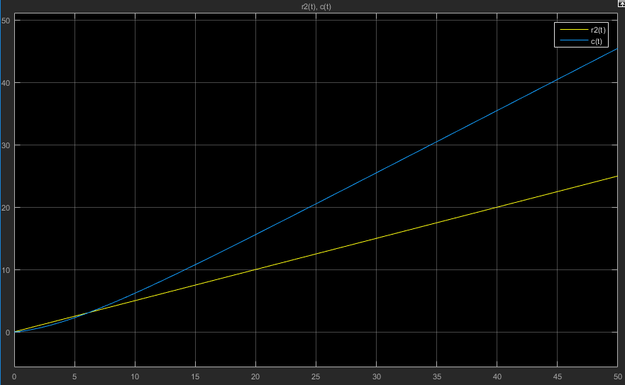

Grafica de ,utilizando un tiempo de 55 s para visualizar la estabilización del error

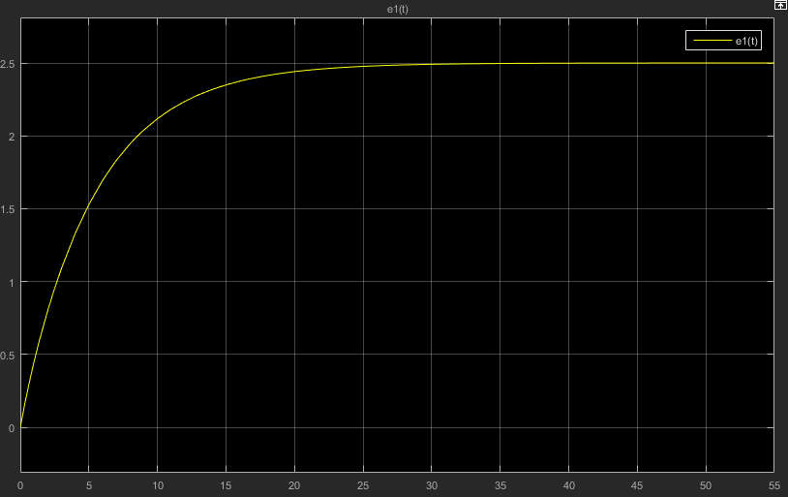

Grafica de ,utilizando un tiempo de 100 s para visualizar la estabilización del error

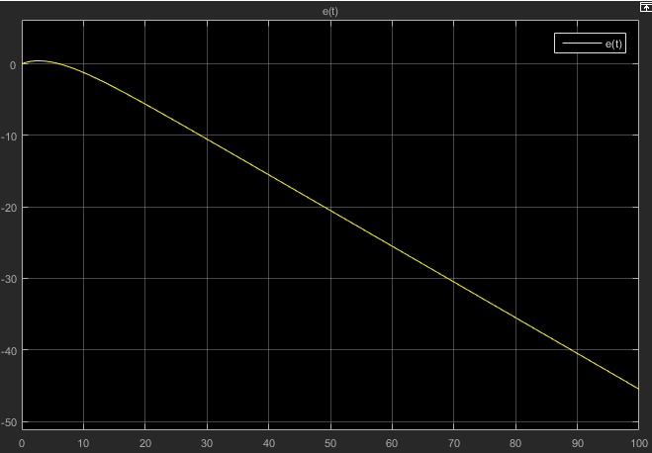

1. La simulación en Simulink a una entrada $r_{3}(t)=t^{2}$; utilizando 3 scope para obtener las gráficas de $r(t) y c(t), e_{1}\left(t\right) , e(t)$.

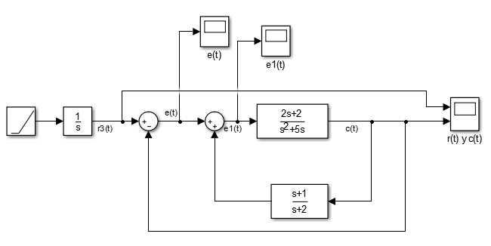

Gráfica de r(t) y c(t)

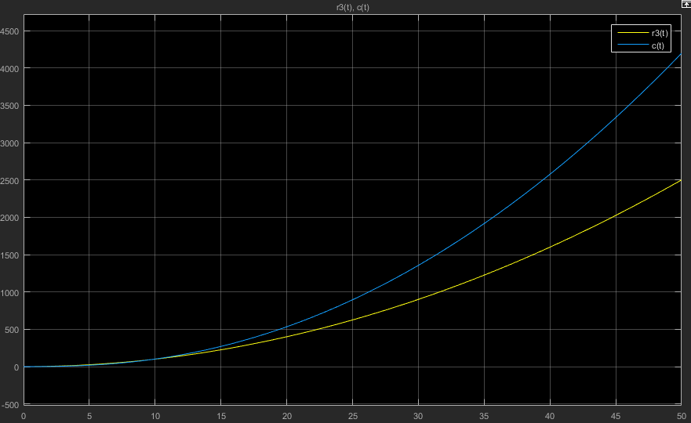

Grafica de ,utilizando un tiempo de 50 s para visualizar la estabilización del error

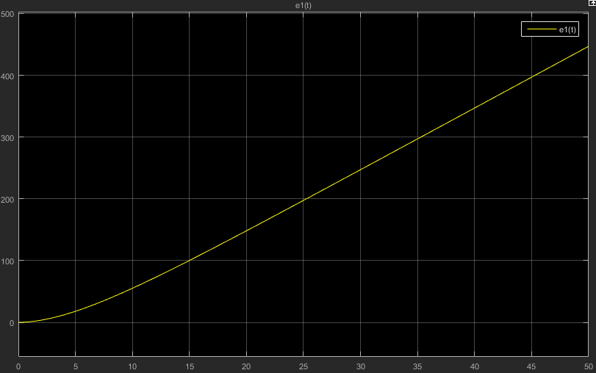

Grafica de $e\left(t\right)$,utilizando un tiempo de 50 s para visualizar la estabilización del error

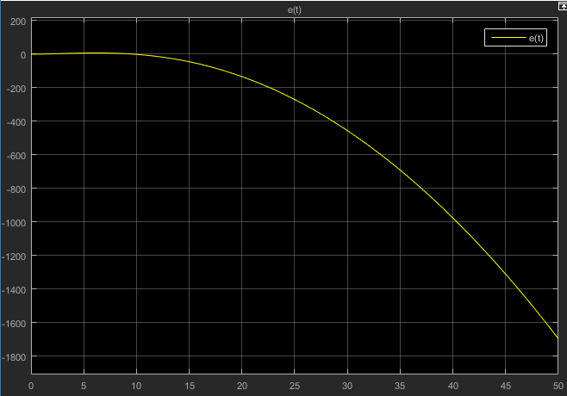

1. **Obtenga en Simulink el error en estado estacionario $e_{ss}$ de los sistemas del paso 4, y los errores en estado estacionario $e_{ss}$ y $e_{1ss}$ de los sistemas del paso 5.**

El proceso que se realizo para cada uno de los incisos del paso 4 es obtener la gráfica de su error en un solo scope, además, se compara el resultado que se tiene analíticamente con en el valor de “x” y “y” proporcionados por la herramienta Cursor Measurements localizada en Simulink, esto nos presenta el error estacionario.

Se agregan además dos gráficas en las cuales se compara la señal r(t) con la señal c(t), esto para verificar el error entre la diferencia de ambas, la primera que se muestra nos permite observar la tendencia que va tomando el error, y la segunda se utiliza un tiempo de simulación mayor, esto nos permite verificar que para un $t=∞$ se mantiene la tendencia de la gráfica anterior. Se hace uso de la herramienta de Cursor Measurements, esto para obtener el valor de el $∆Y$, en algunos de los casos sobre la primera gráfica no se tiene el cero exactamente, pero se tiene un numero a escala de micros lo cual nos indica una diferencia mínima prácticamente despreciable, cuando se tiene un error infinito se muestra el incremento que existe entre las dos gráficas que se muestran.

El error estacionario $e_{ss}$ del sistema del paso 4, con las siguientes entradas sugeridas $r_{1}\left(t\right)=3, r_{2}\left(t\right)=0.5t,r_{3}\left(t\right)=t^{2}$ son:

$G\left(s\right)=\frac{5}{s^{2}+3s+2} con retroalimentacion unitaria.$

$Para r_{1}\left(t\right)=3$

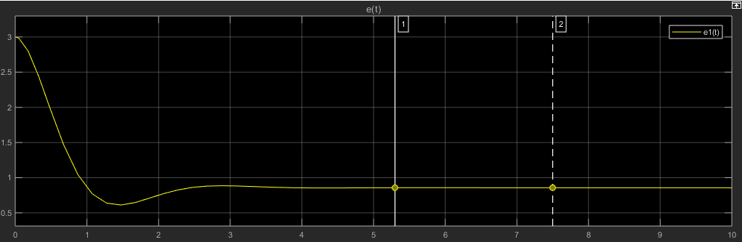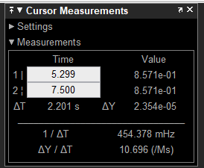

GRÁFICA Y USO DE CURSOR MEASUREMENTS PARA e(t)

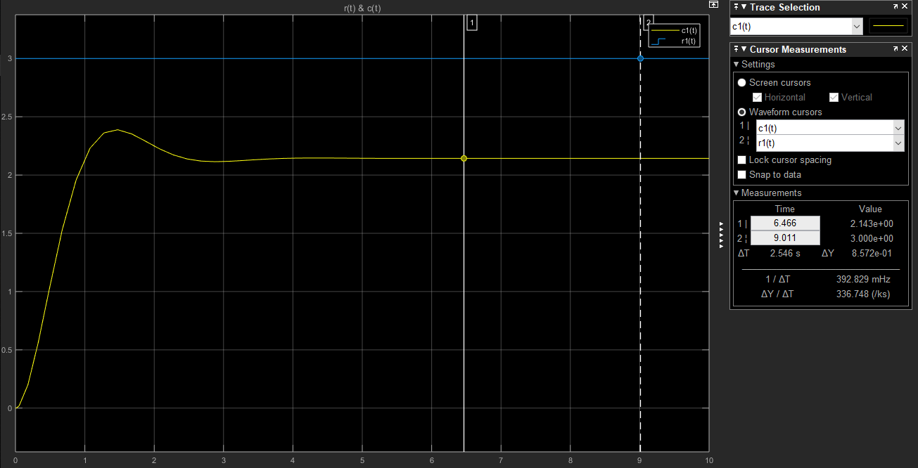

GRÁFICA Y USO DE CURSOR MEASUREMENTS PARA r(t) Y c(t)

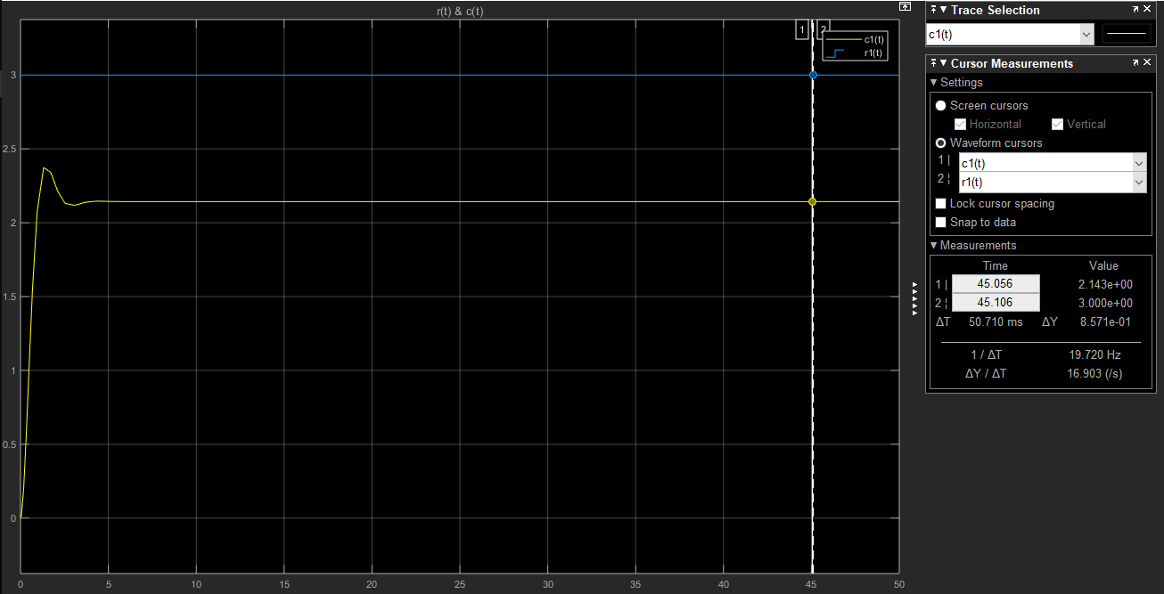

GRÁFICA A GRAN ESCALA Y USO DE CURSOR MEASUREMENTS PARA r(t) Y c(t)

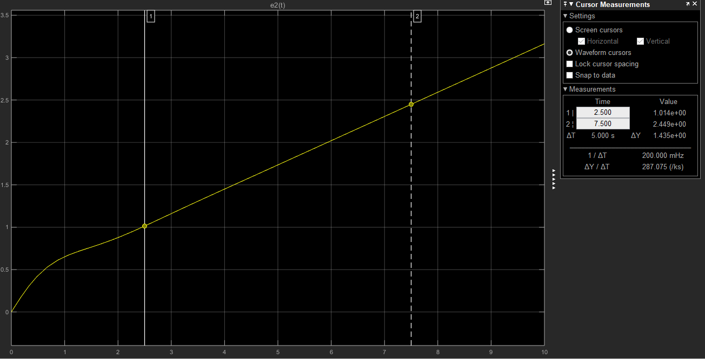

GRÁFICA Y USO DE CURSOR MEASUREMENTS PARA e(t)

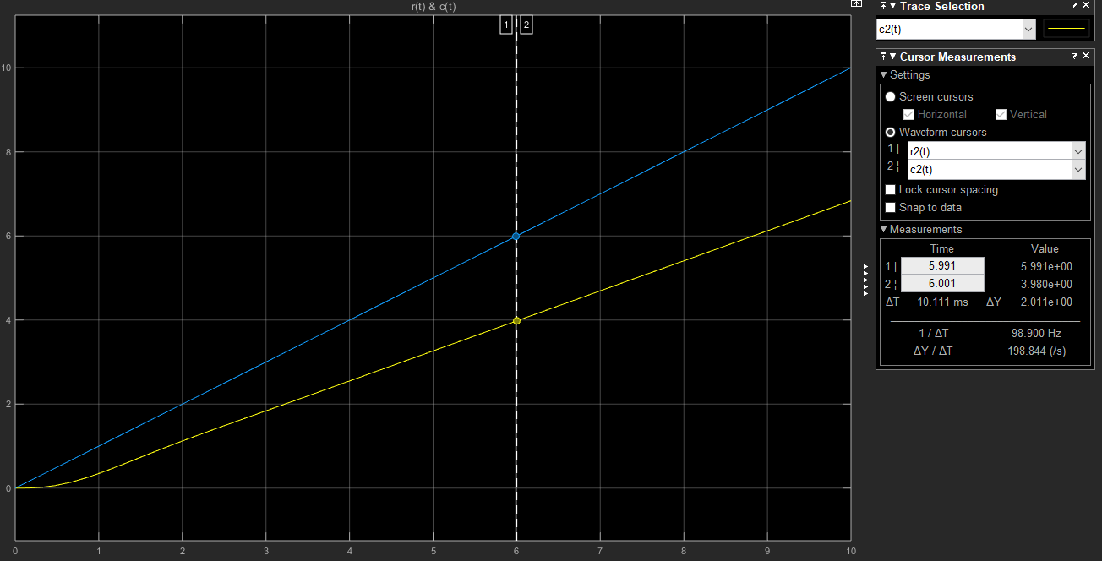

GRÁFICA Y USO DE CURSOR MEASUREMENTS PARA r(t) Y c(t)

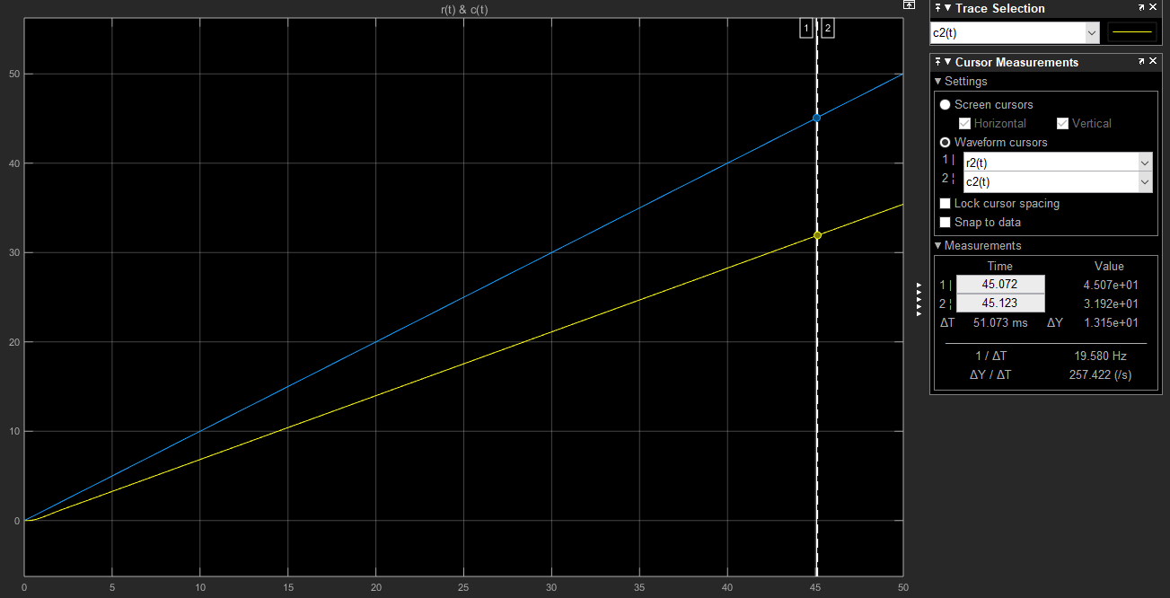

GRÁFICA A GRAN ESCALA Y USO DE CURSOR MEASUREMENTS PARA r(t) Y c(t)

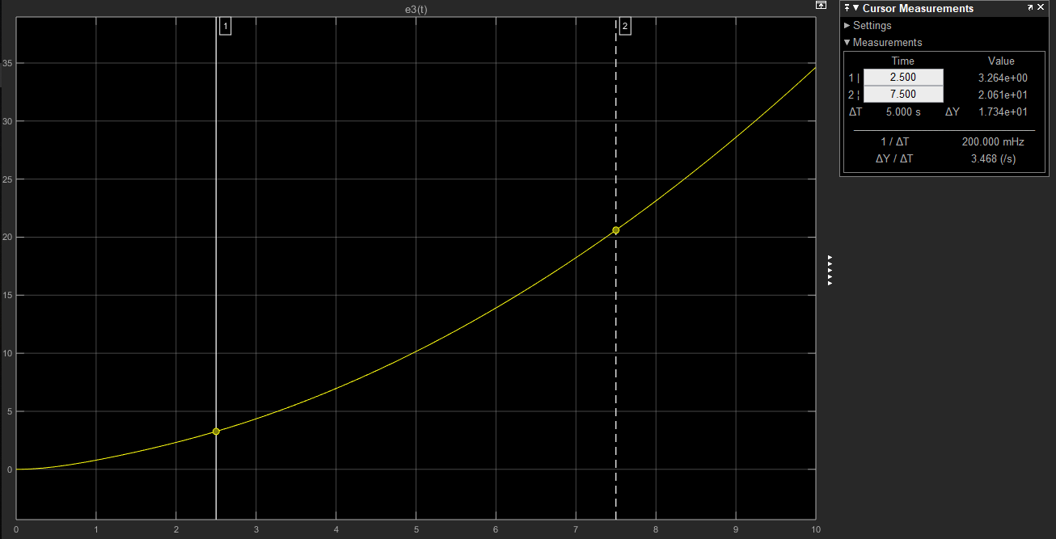

GRÁFICA Y USO DE CURSOR MEASUREMENTS PARA e(t)

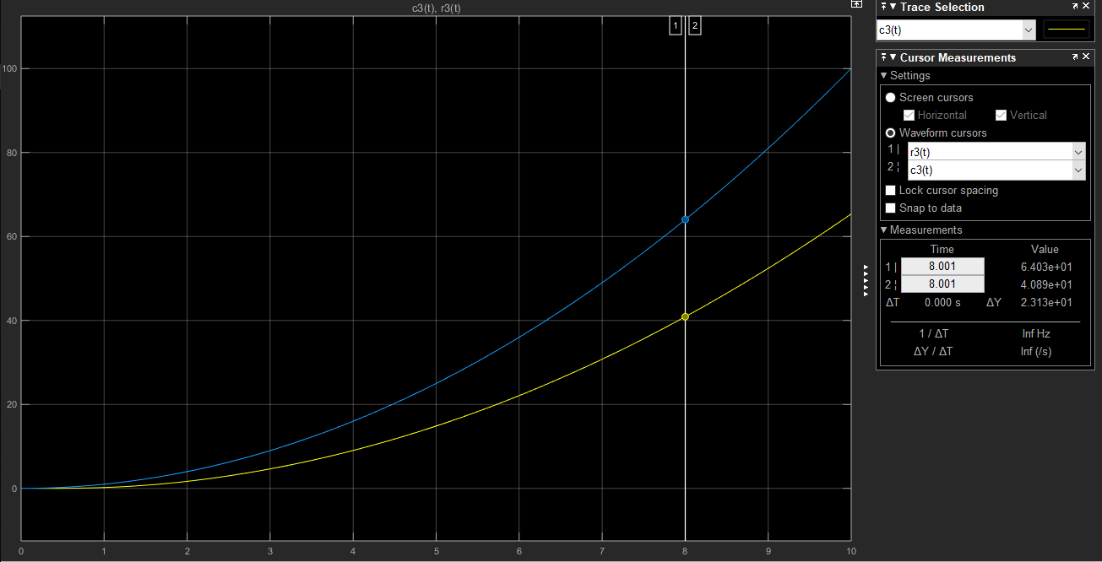

GRÁFICA Y USO DE CURSOR MEASUREMENTS PARA r(t) Y c(t)

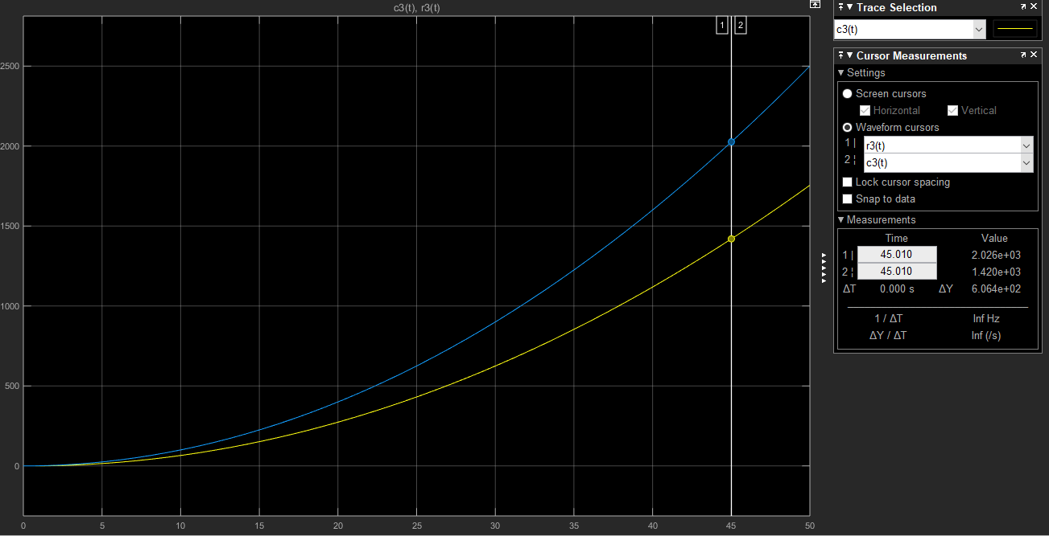

GRÁFICA A GRAN ESCALA Y USO DE CURSOR MEASUREMENTS PARA r(t) Y c(t)

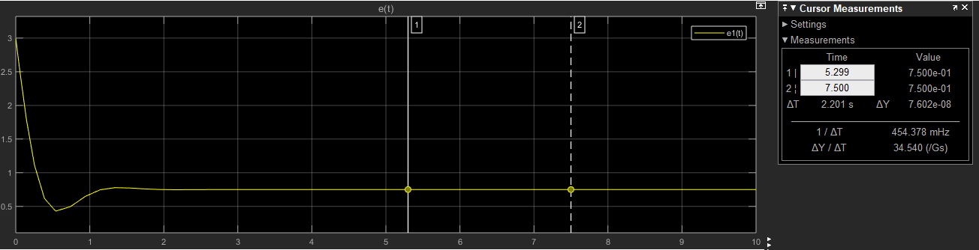

GRÁFICA Y USO DE CURSOR MEASUREMENTS PARA e(t)

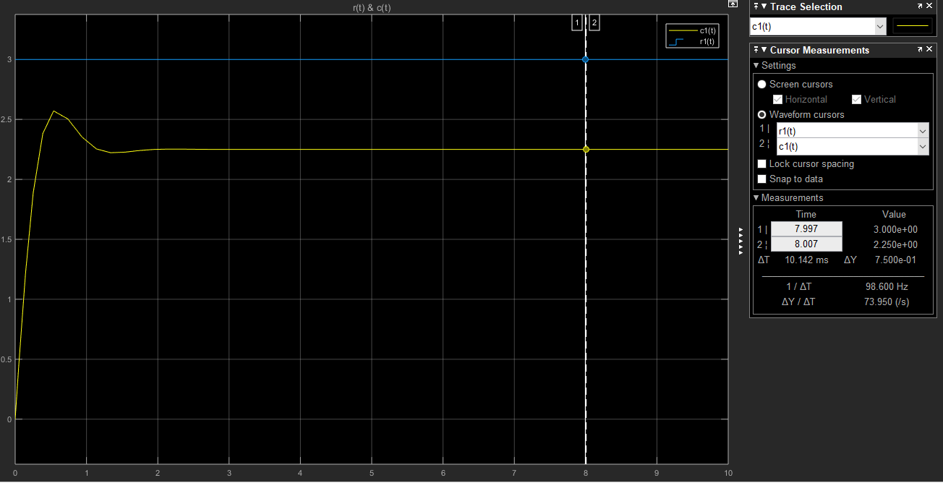

GRÁFICA Y USO DE CURSOR MEASUREMENTS PARA r(t) Y c(t)

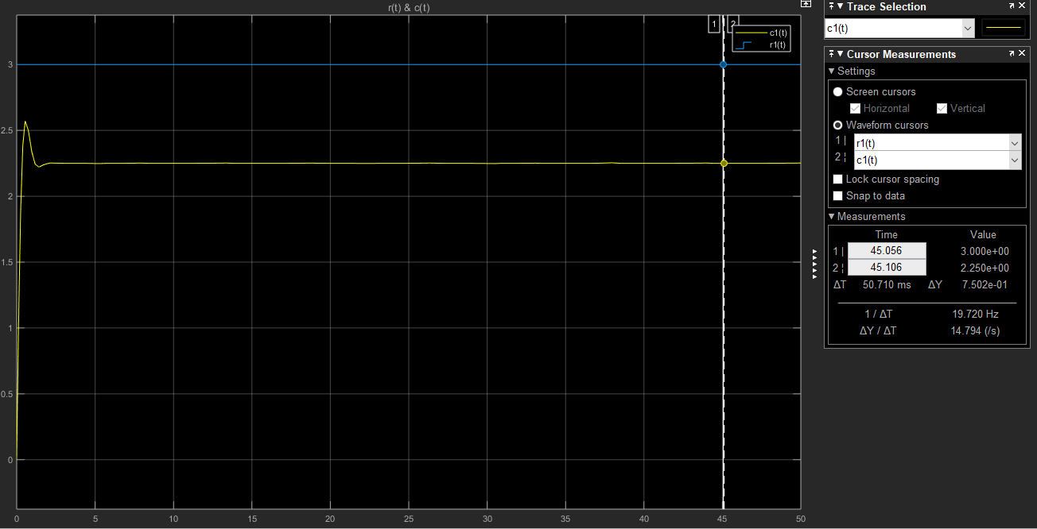

GRÁFICA A GRAN ESCALA Y USO DE CURSOR MEASUREMENTS PARA r(t) Y c(t)

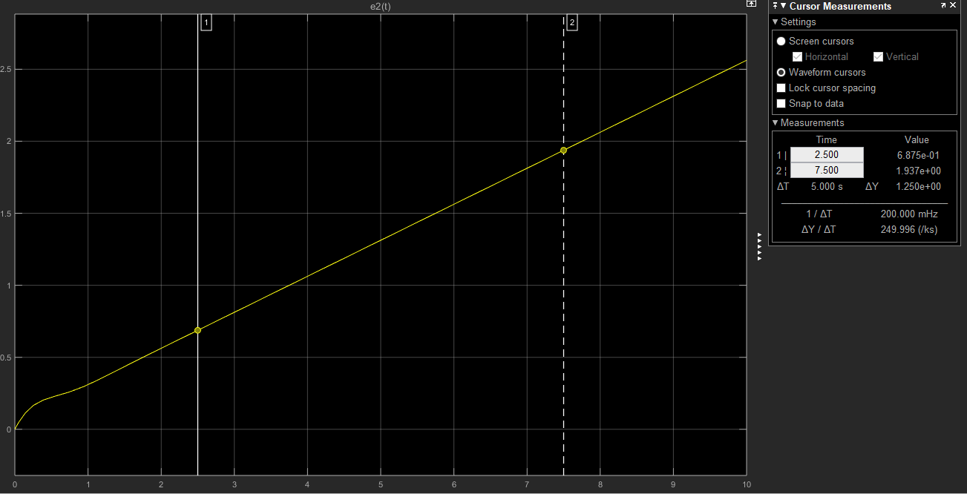

GRÁFICA Y USO DE CURSOR MEASUREMENTS PARA e(t)

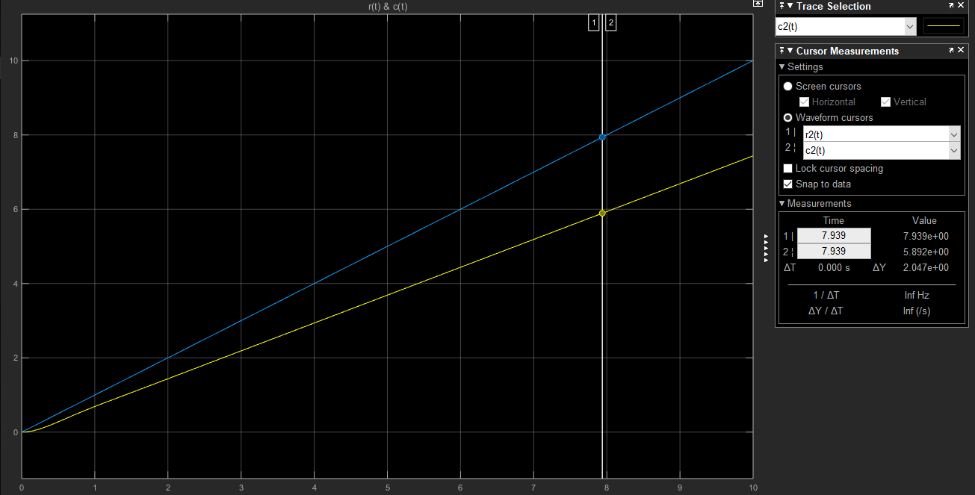

GRÁFICA Y USO DE CURSOR MEASUREMENTS PARA r(t) Y c(t)

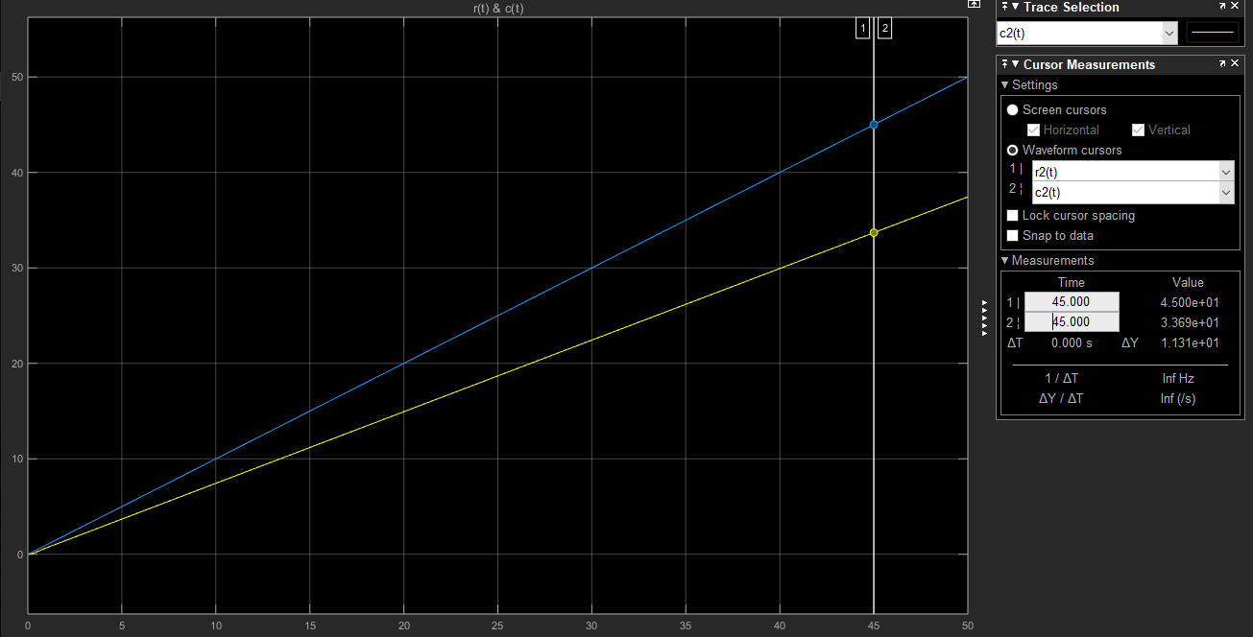

GRÁFICA A GRAN ESCALA Y USO DE CURSOR MEASUREMENTS PARA r(t) Y c(t)

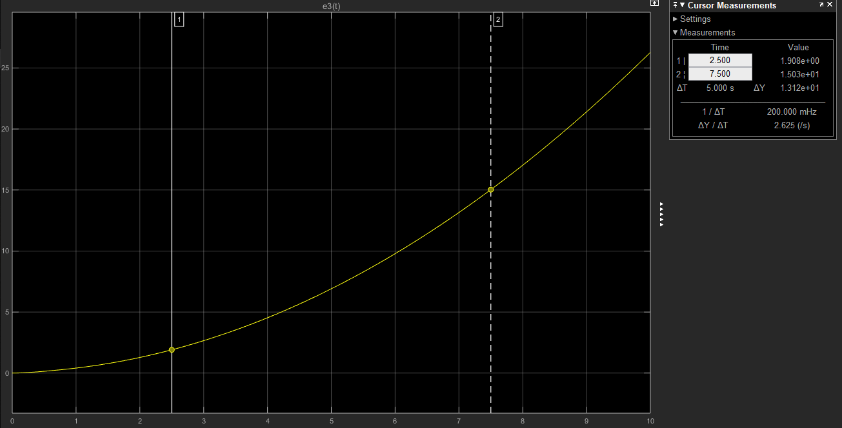

GRÁFICA Y USO DE CURSOR MEASUREMENTS PARA e(t)

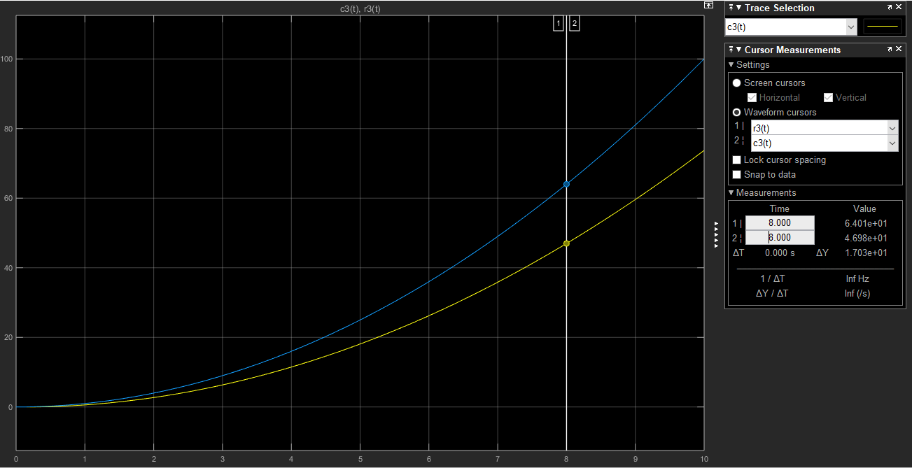

GRÁFICA Y USO DE CURSOR MEASUREMENTS PARA r(t) Y c(t)

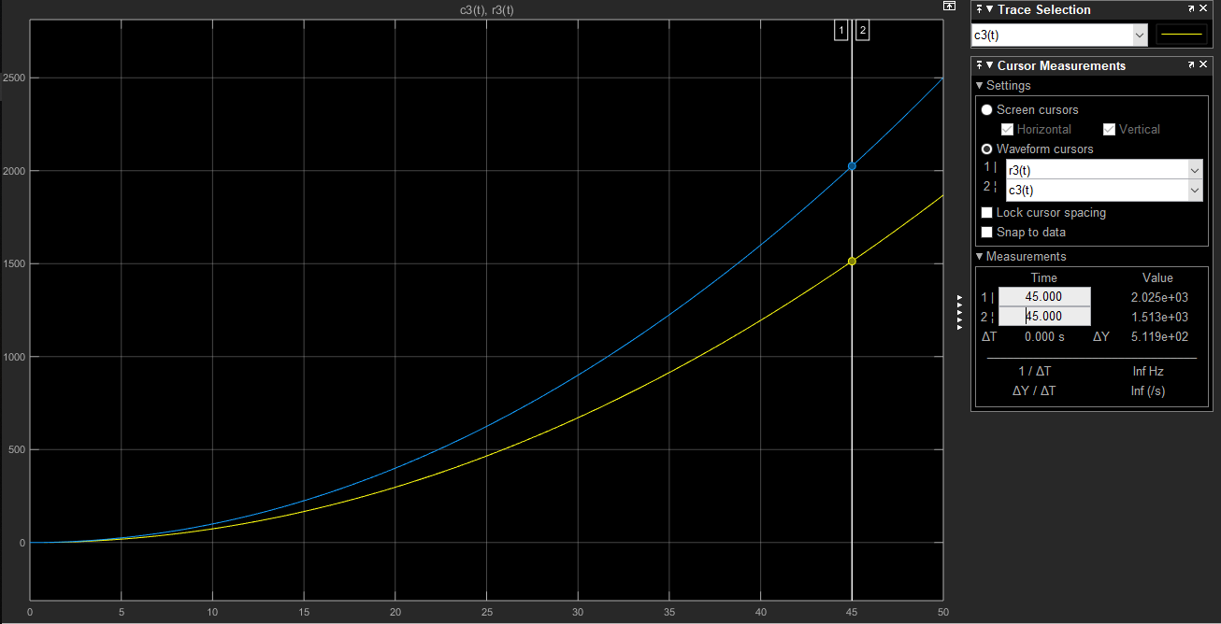

GRÁFICA A GRAN ESCALA Y USO DE CURSOR MEASUREMENTS PARA r(t) Y c(t)

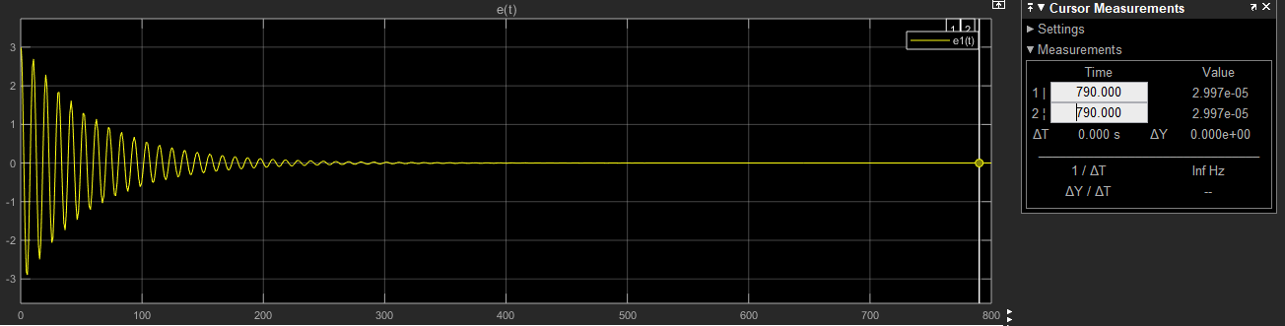

GRÁFICA Y USO DE CURSOR MEASUREMENTS PARA e(t)

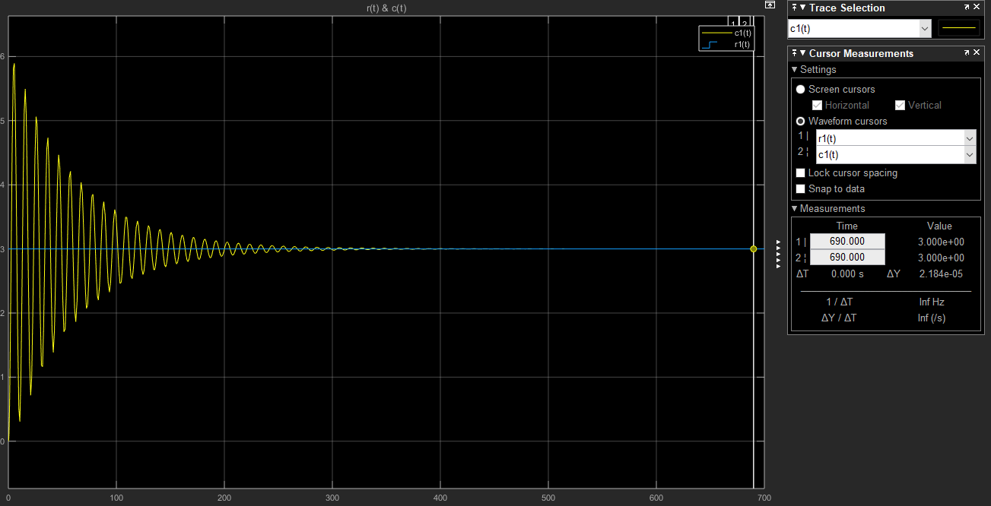

GRÁFICA Y USO DE CURSOR MEASUREMENTS PARA r(t) Y c(t)

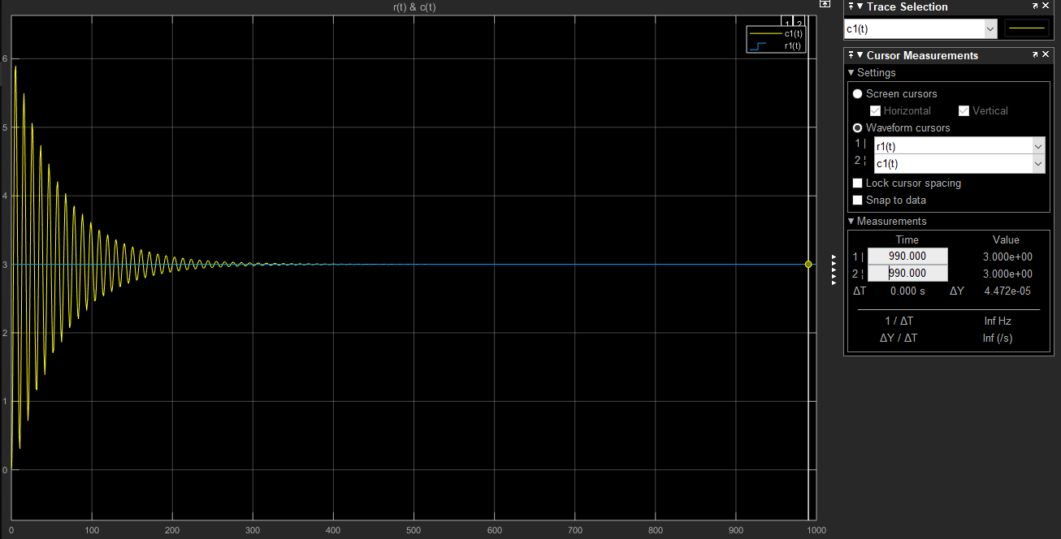

GRÁFICA A GRAN ESCALA Y USO DE CURSOR MEASUREMENTS PARA r(t) Y c(t)

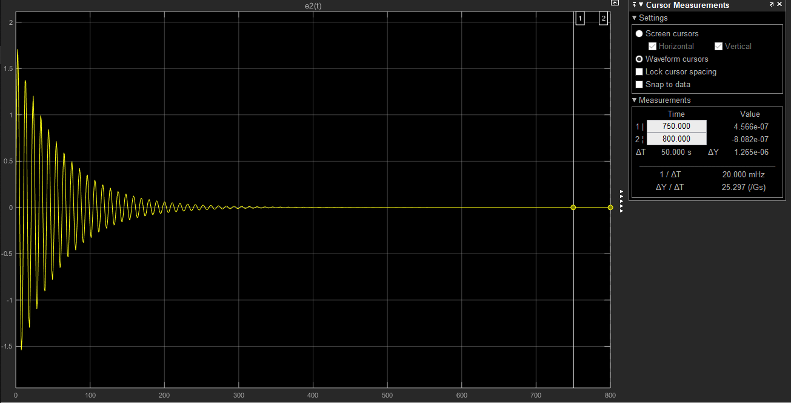

GRÁFICA Y USO DE CURSOR MEASUREMENTS PARA e(t)

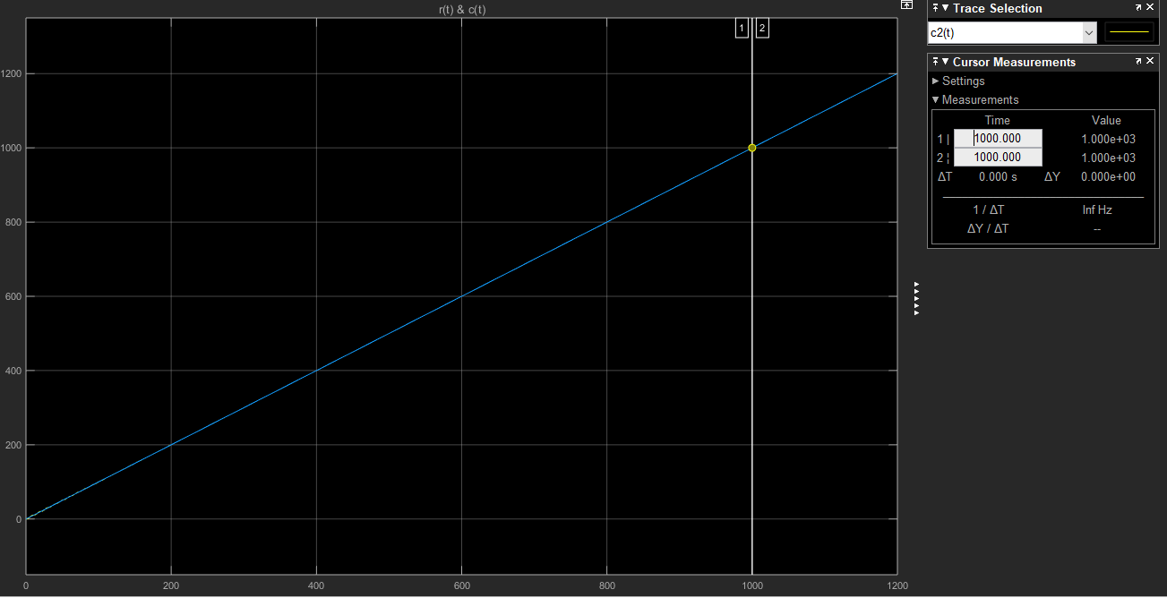

GRÁFICA Y USO DE CURSOR MEASUREMENTS PARA r(t) Y c(t)

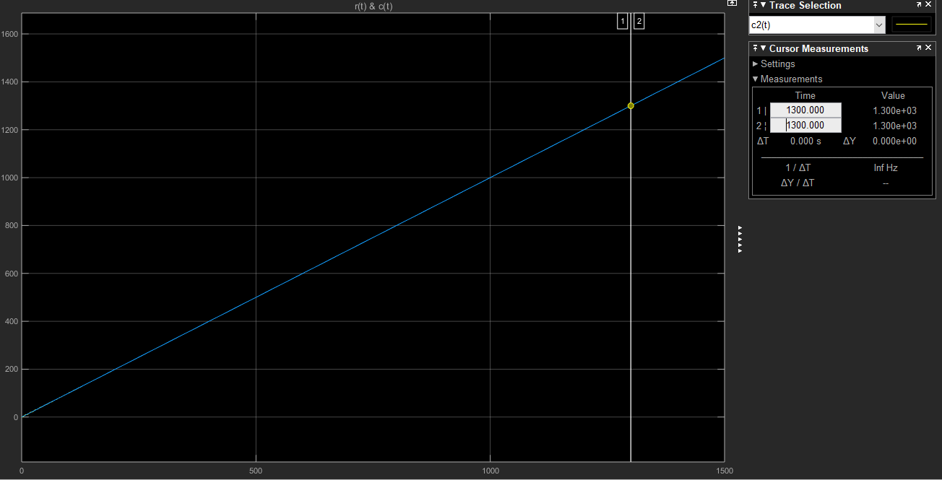

* GRÁFICA A GRAN ESCALA Y USO DE CURSOR MEASUREMENTS PARA r(t) Y c(t)

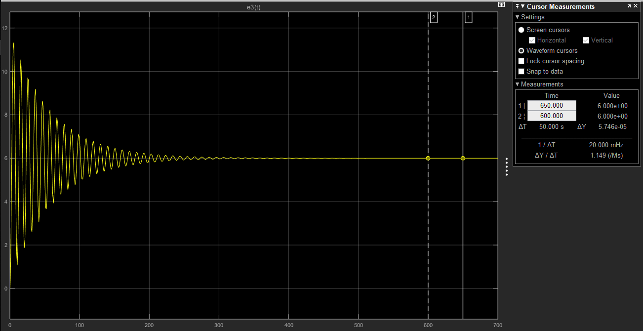

GRÁFICA Y USO DE CURSOR MEASUREMENTS PARA e(t)

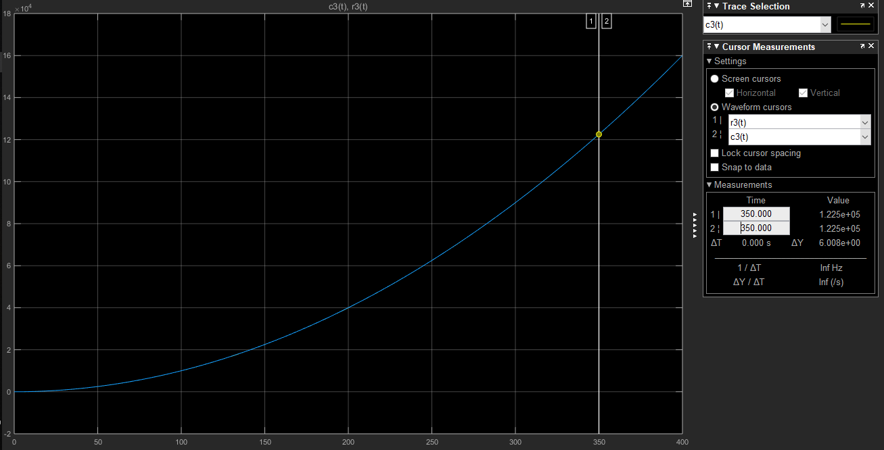

GRÁFICA Y USO DE CURSOR MEASUREMENTS PARA r(t) Y c(t)

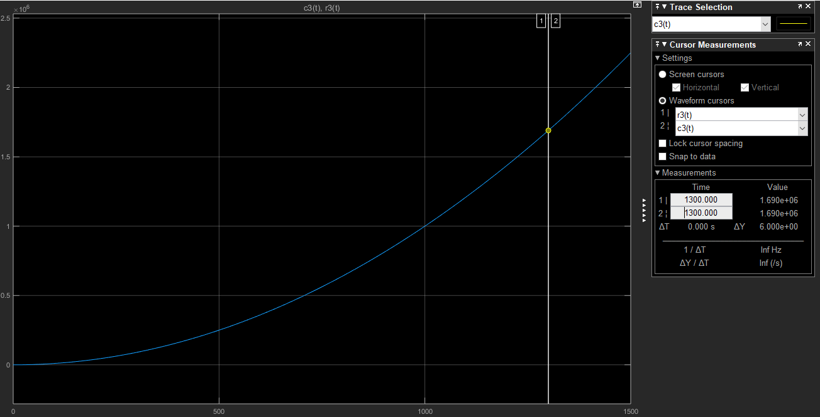

GRÁFICA A GRAN ESCALA Y USO DE CURSOR MEASUREMENTS PARA r(t) Y c(t)

$G\left(s\right)=\frac{5}{s^{3}+{2s}^{2}+2s+1} con retroalimentacion unitaria.$

Debido a que el sistema no es estable los resultados para el error se considera $∞$, y por ello en las gráficas tiende a $∞$

$Para r_{1}\left(t\right)=3$

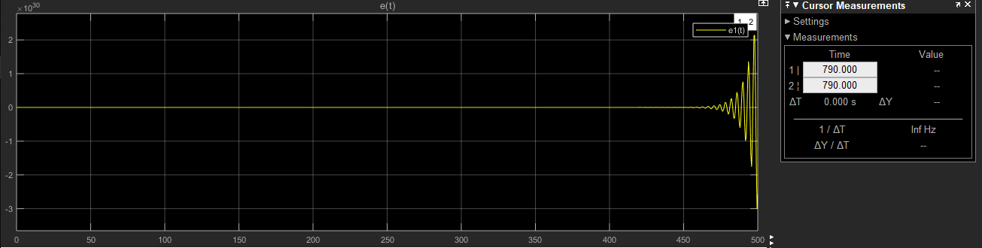

GRÁFICA Y USO DE CURSOR MEASUREMENTS PARA e(t)

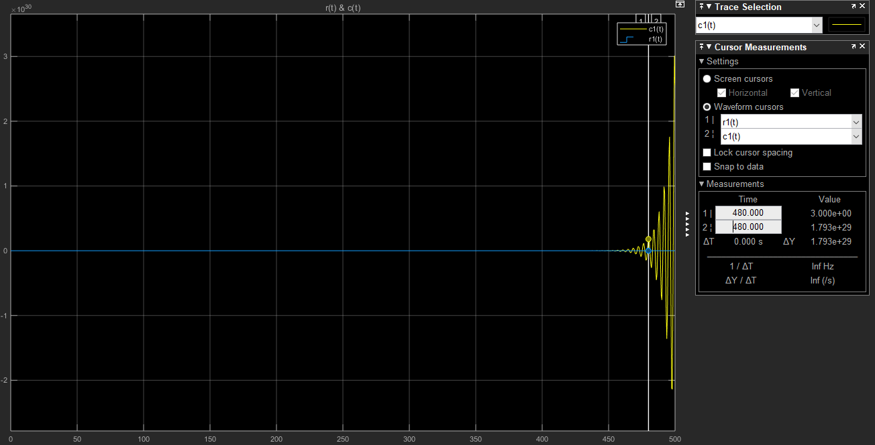

GRÁFICA Y USO DE CURSOR MEASUREMENTS PARA r(t) Y c(t)

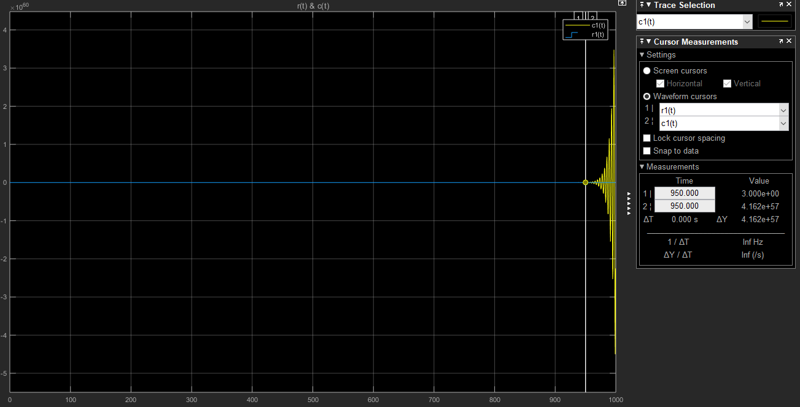

GRÁFICA A GRAN ESCALA Y USO DE CURSOR MEASUREMENTS PARA r(t) Y c(t)

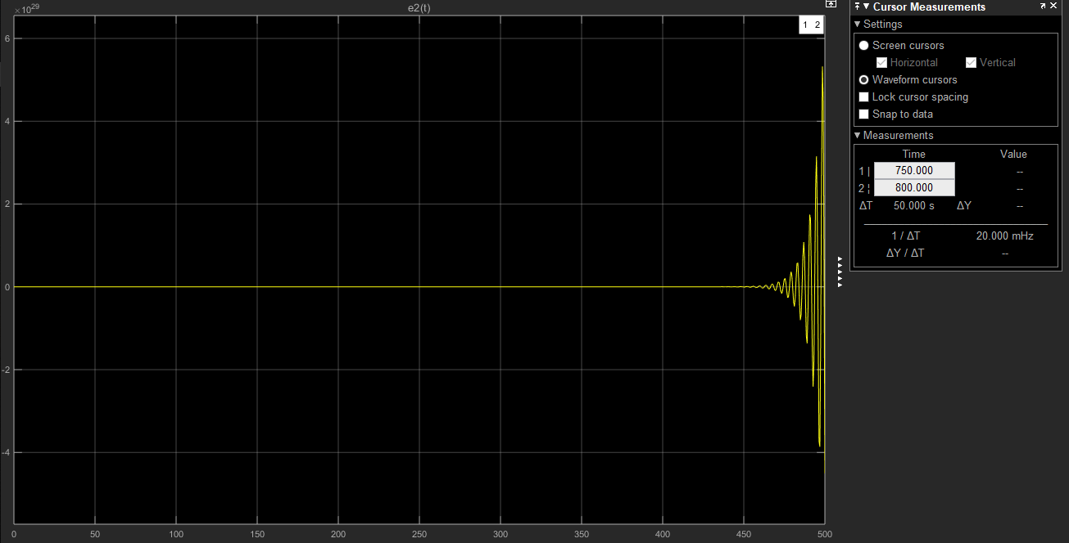

GRÁFICA Y USO DE CURSOR MEASUREMENTS PARA e(t)

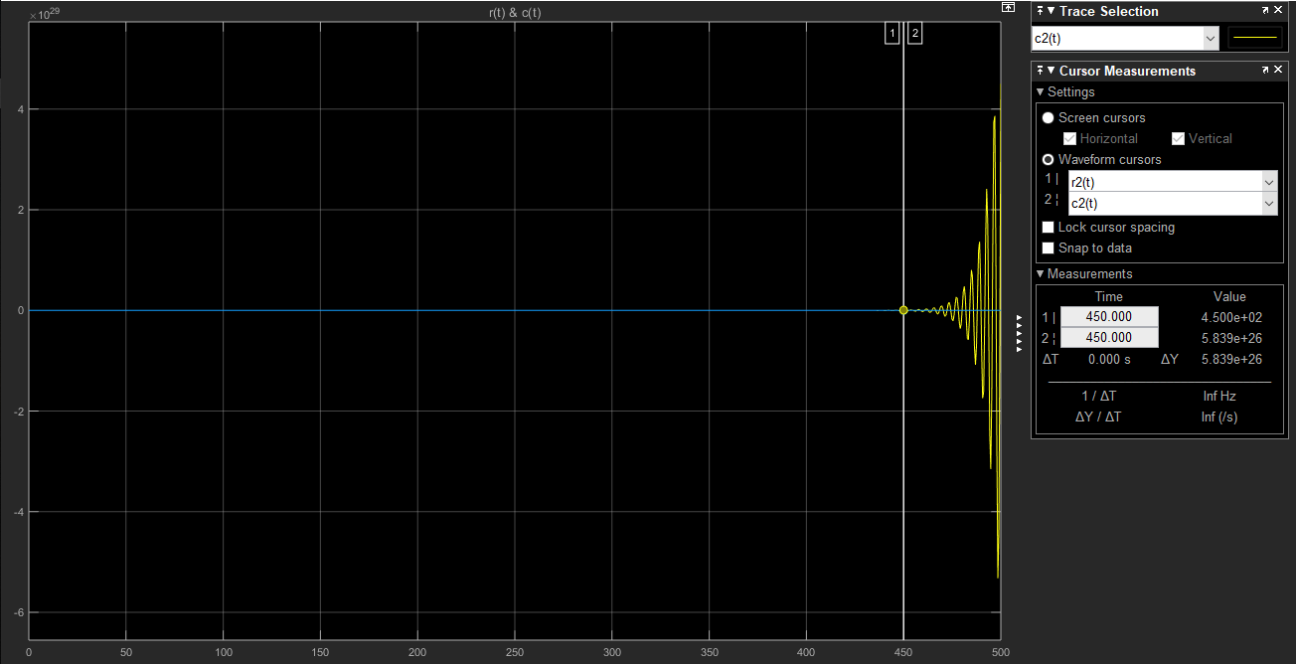

GRÁFICA Y USO DE CURSOR MEASUREMENTS PARA r(t) Y c(t)

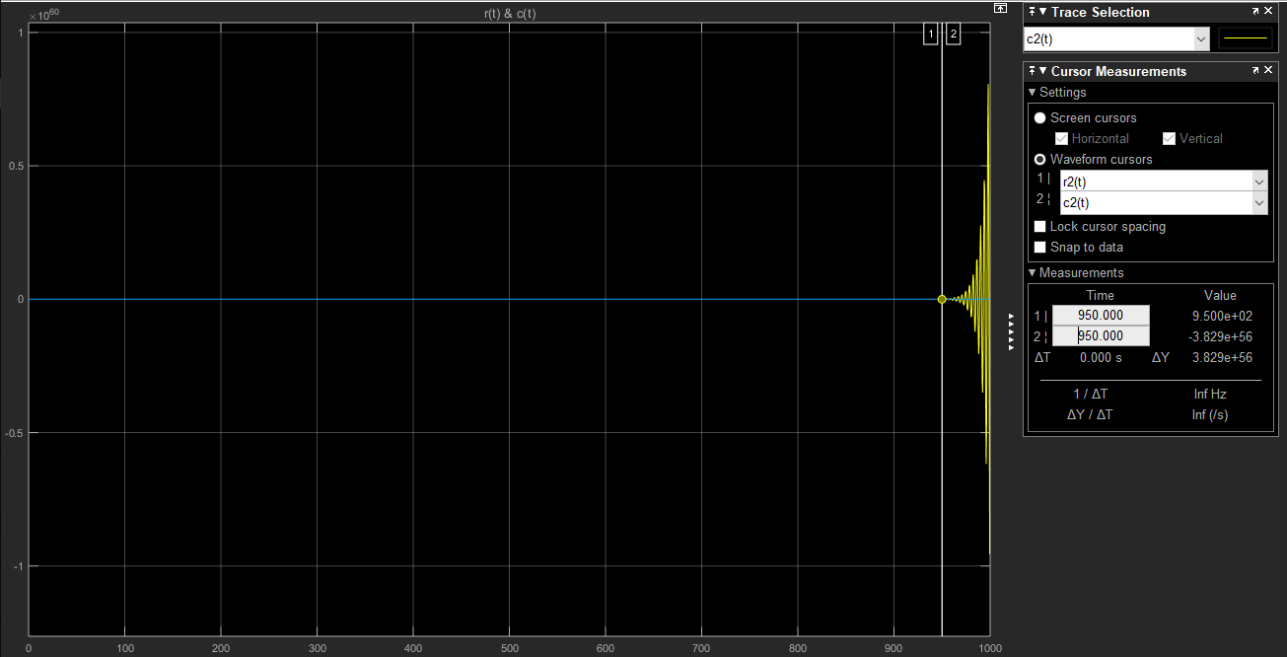

GRÁFICA A GRAN ESCALA Y USO DE CURSOR MEASUREMENTS PARA r(t) Y c(t)

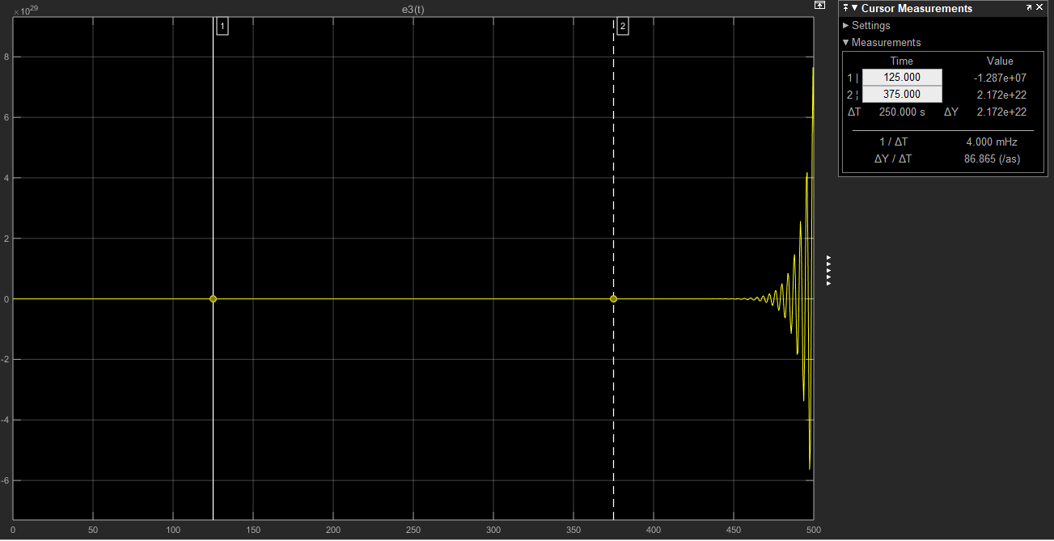

GRÁFICA Y USO DE CURSOR MEASUREMENTS PARA e(t)

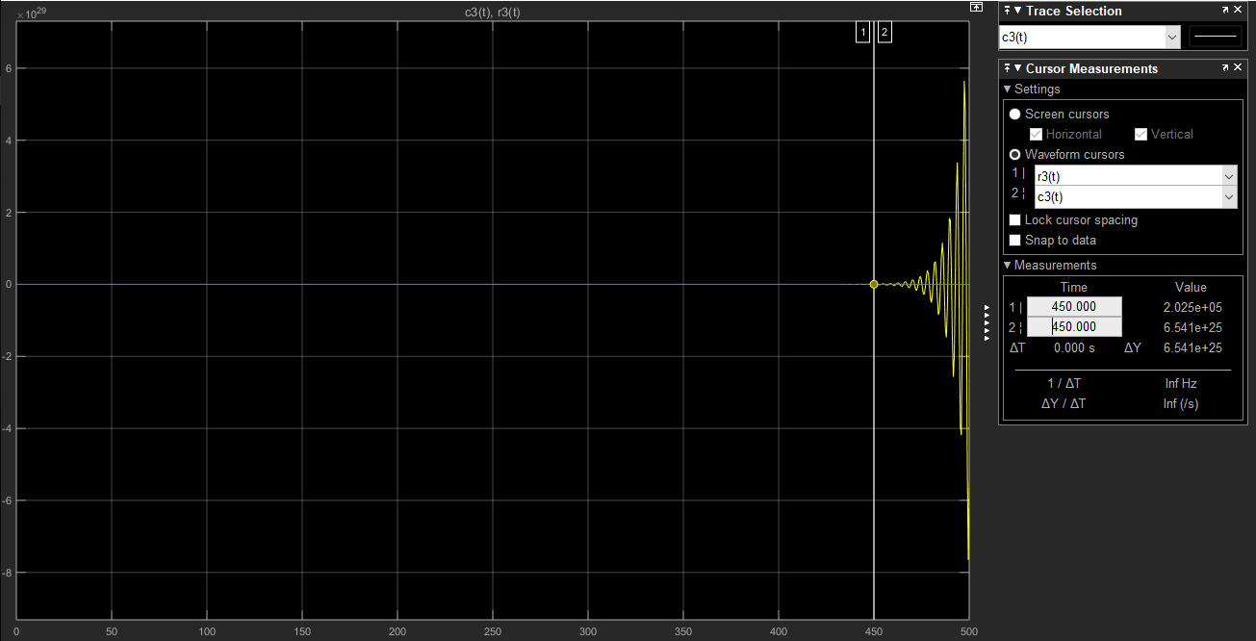

GRÁFICA Y USO DE CURSOR MEASUREMENTS PARA r(t) Y c(t)

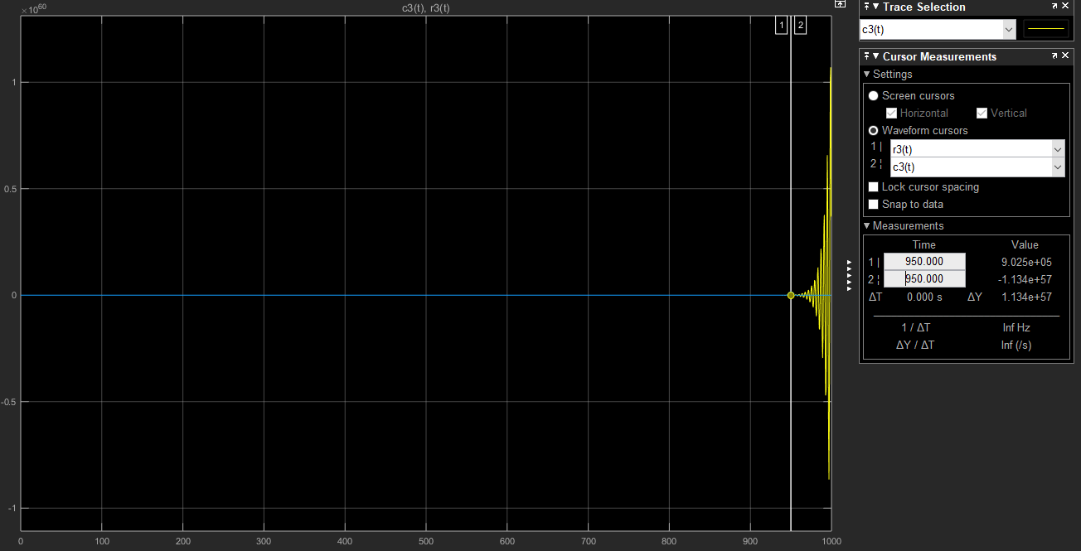

GRÁFICA A GRAN ESCALA Y USO DE CURSOR MEASUREMENTS PARA r(t) Y c(t)

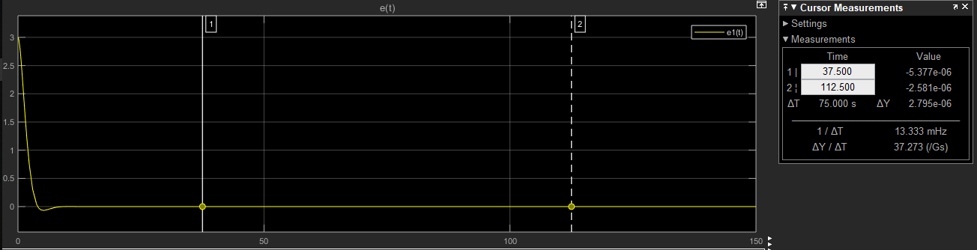

GRÁFICA Y USO DE CURSOR MEASUREMENTS PARA e(t)

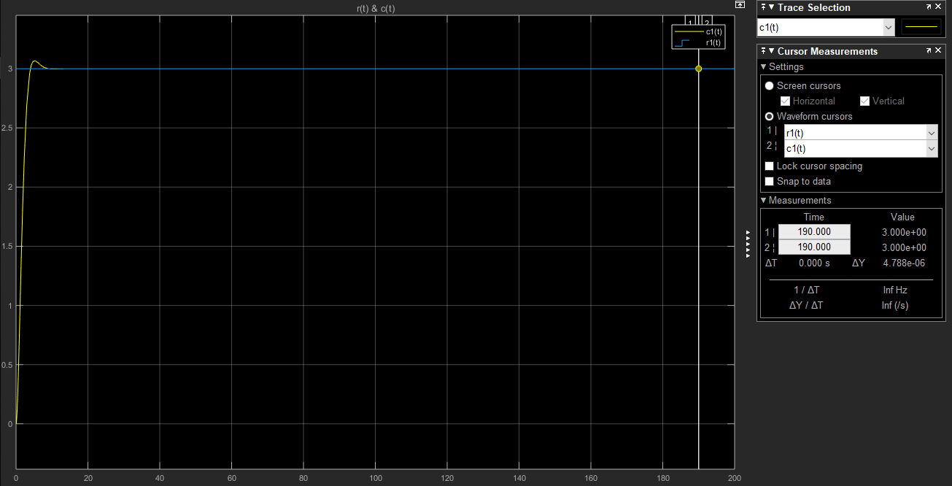

GRÁFICA Y USO DE CURSOR MEASUREMENTS PARA r(t) Y c(t)

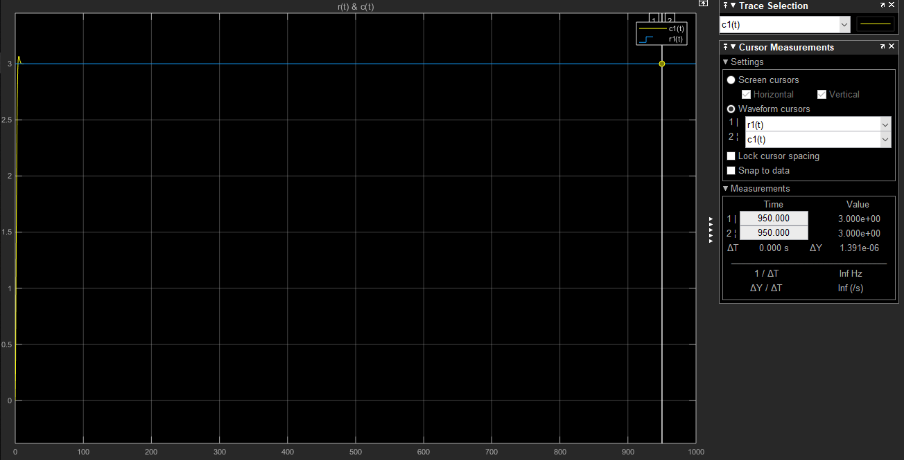

GRÁFICA A GRAN ESCALA Y USO DE CURSOR MEASUREMENTS PARA r(t) Y c(t)

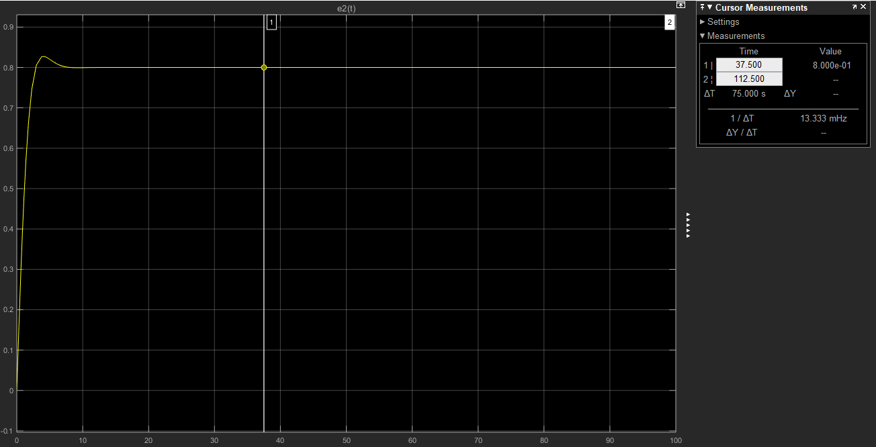

GRÁFICA Y USO DE CURSOR MEASUREMENTS PARA e(t)

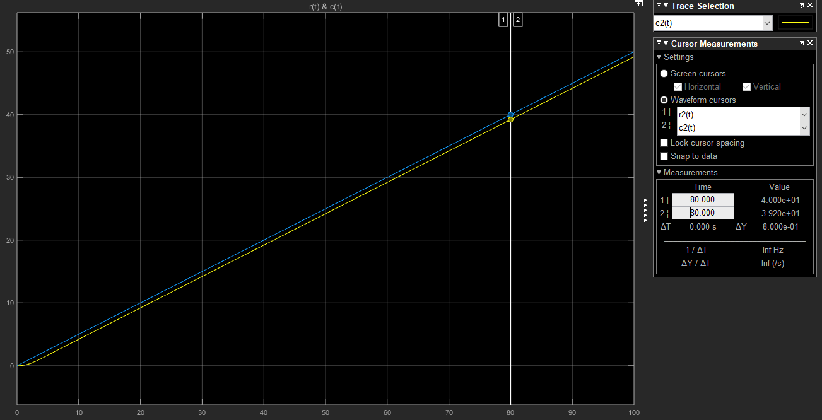

GRÁFICA Y USO DE CURSOR MEASUREMENTS PARA r(t) Y c(t)

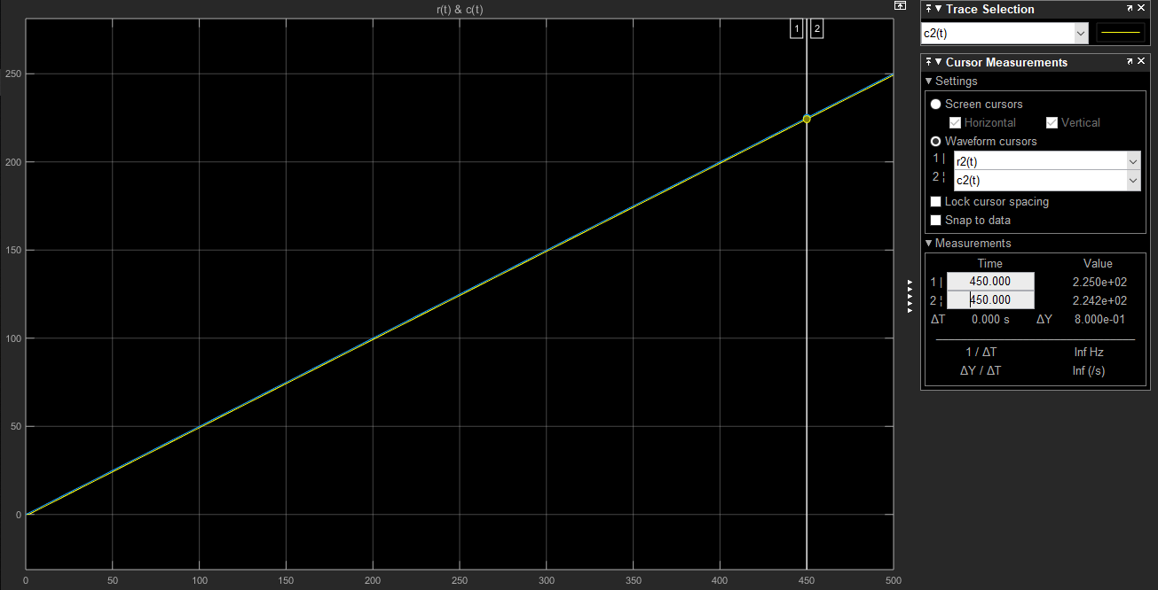

GRÁFICA A GRAN ESCALA Y USO DE CURSOR MEASUREMENTS PARA r(t) Y c(t)

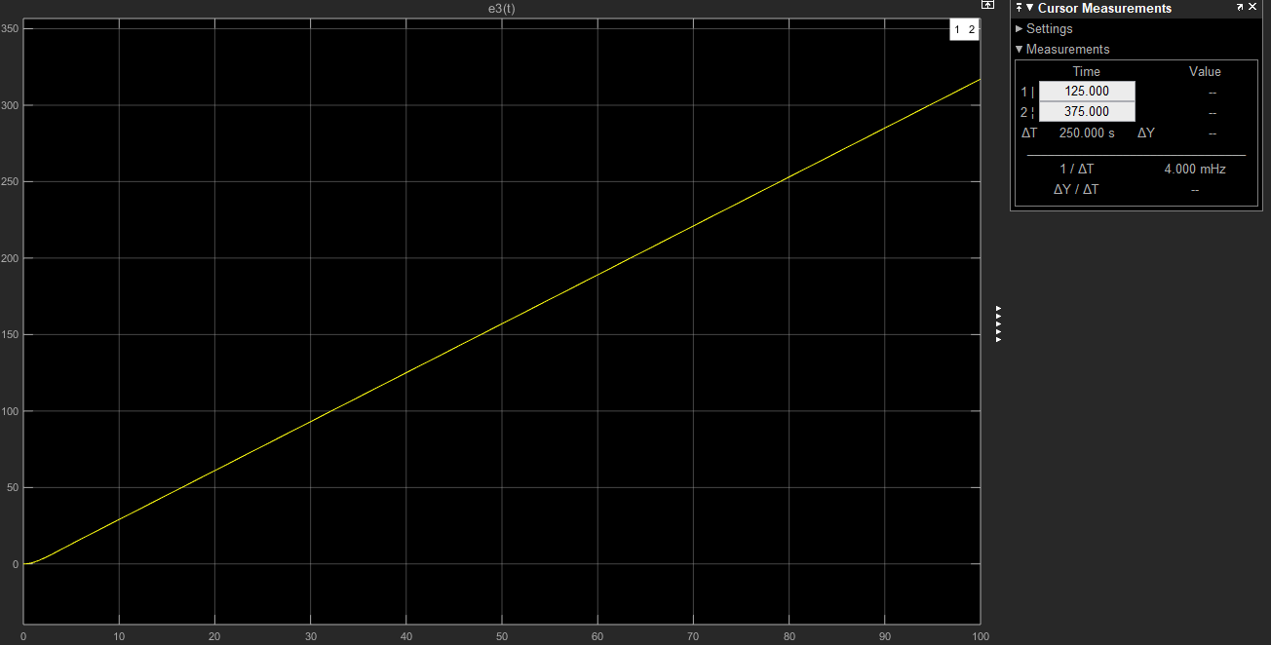

GRÁFICA Y USO DE CURSOR MEASUREMENTS PARA e(t)

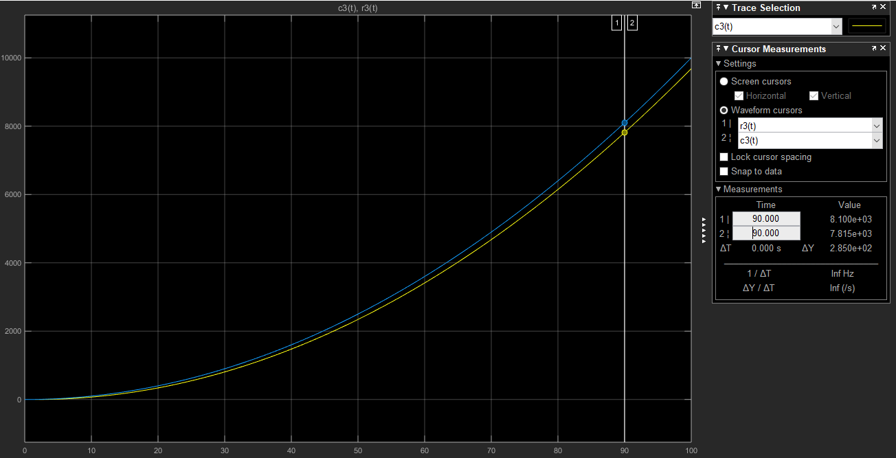

GRÁFICA Y USO DE CURSOR MEASUREMENTS PARA r(t) Y c(t)

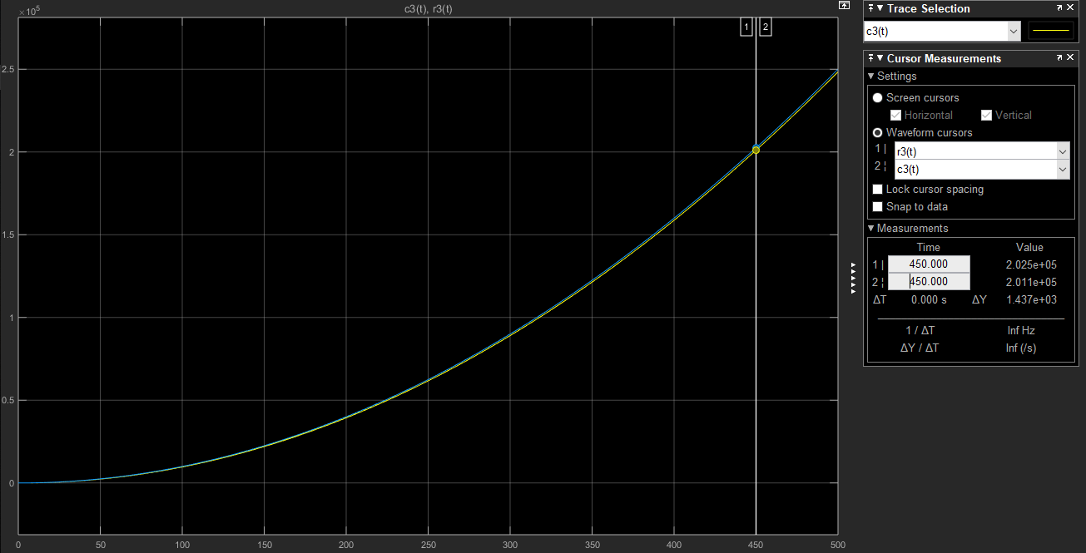

GRÁFICA A GRAN ESCALA Y USO DE CURSOR MEASUREMENTS PARA r(t) Y c(t)

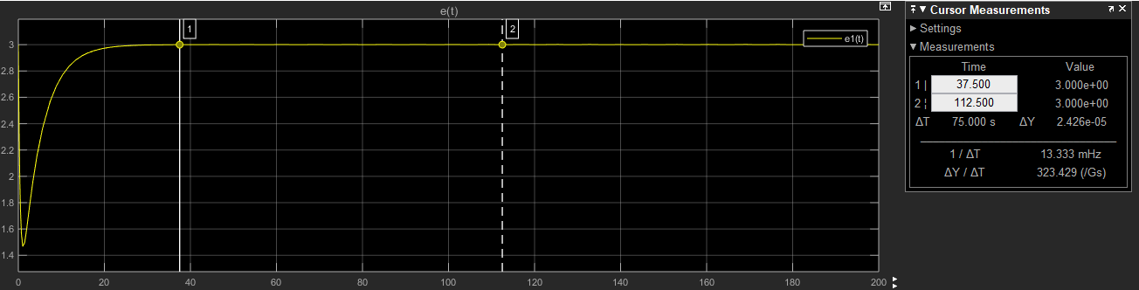

GRÁFICA Y USO DE CURSOR MEASUREMENTS PARA e(t)

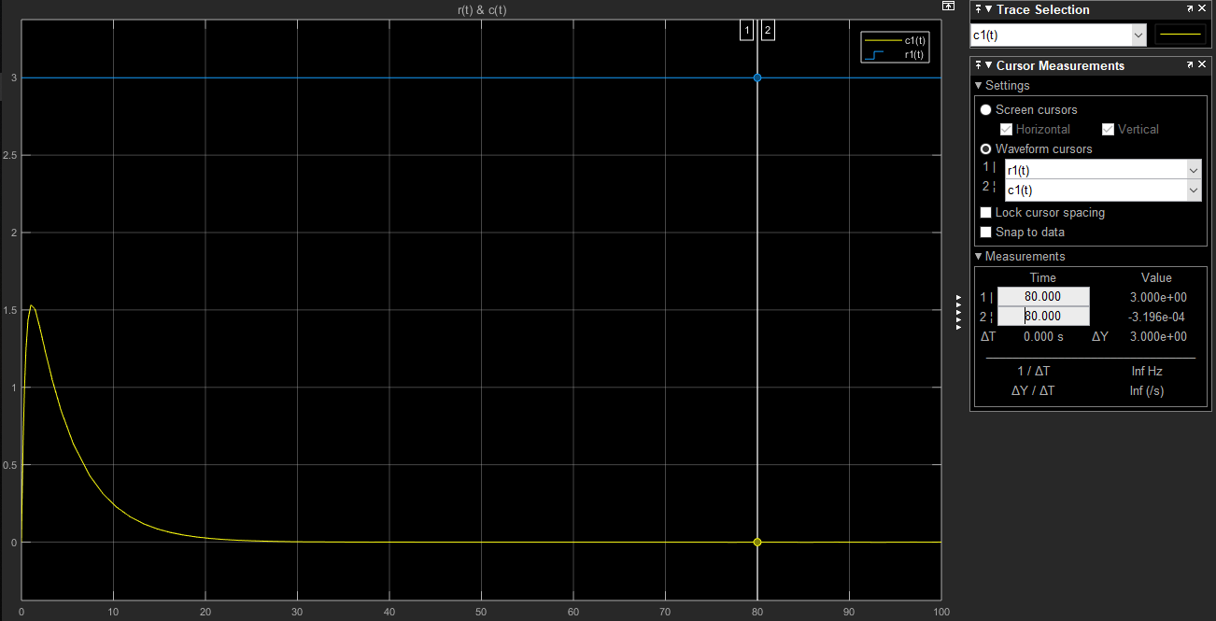

GRÁFICA Y USO DE CURSOR MEASUREMENTS PARA r(t) Y c(t)

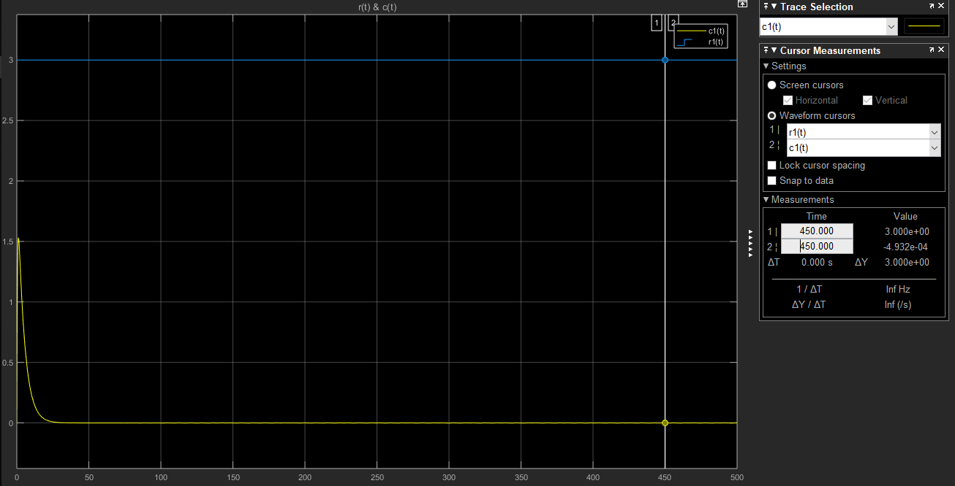

* GRÁFICA A GRAN ESCALA Y USO DE CURSOR MEASUREMENTS PARA r(t) Y c(t)

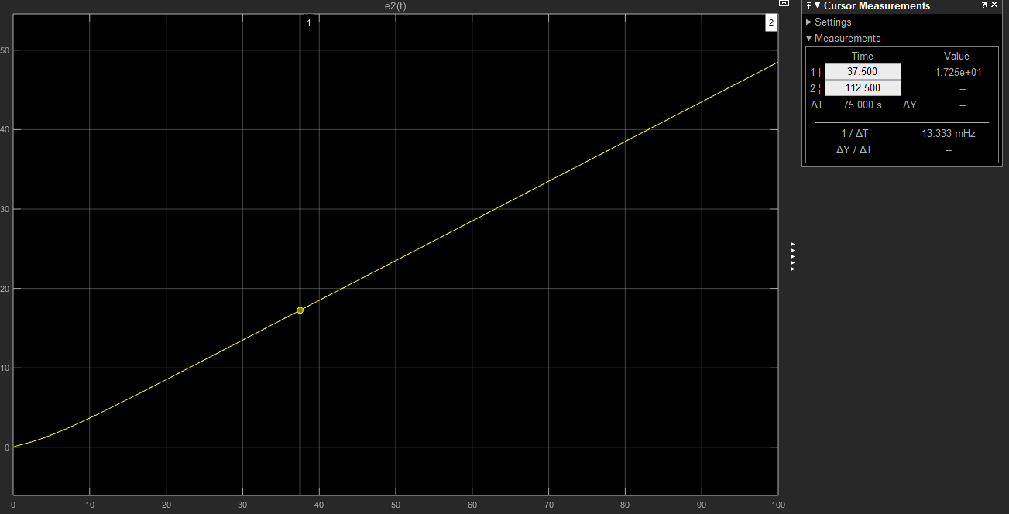

GRÁFICA Y USO DE CURSOR MEASUREMENTS PARA e(t)

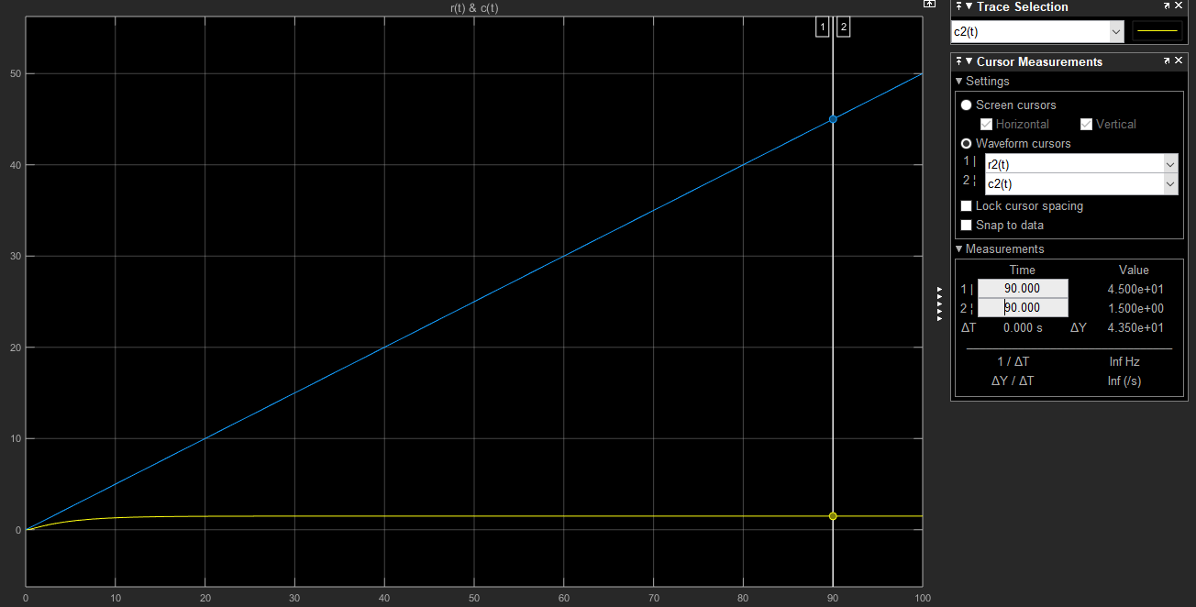

GRÁFICA Y USO DE CURSOR MEASUREMENTS PARA r(t) Y c(t)

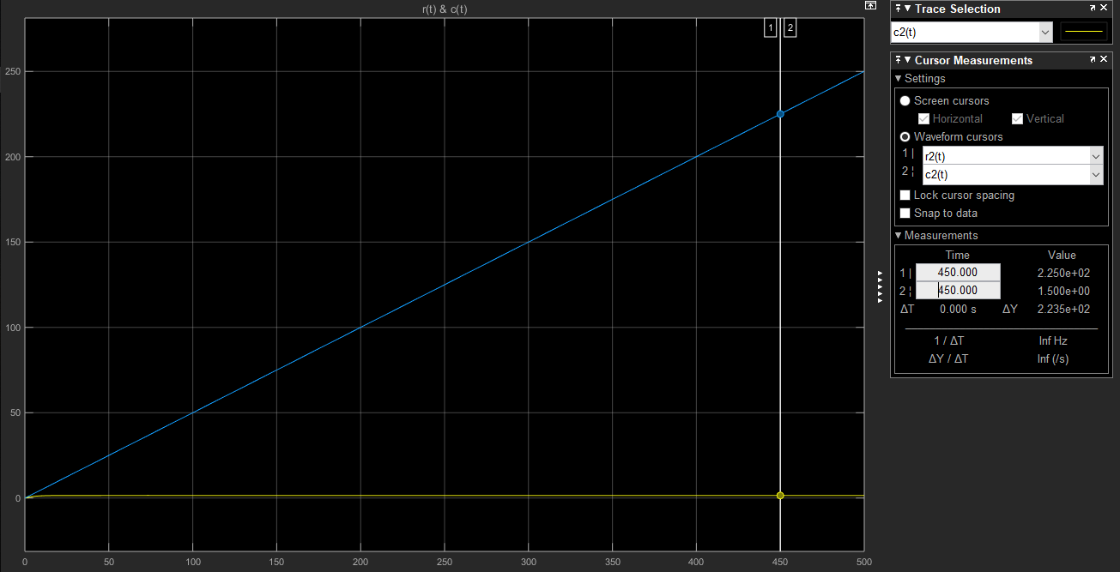

GRÁFICA A GRAN ESCALA Y USO DE CURSOR MEASUREMENTS PARA r(t) Y c(t)

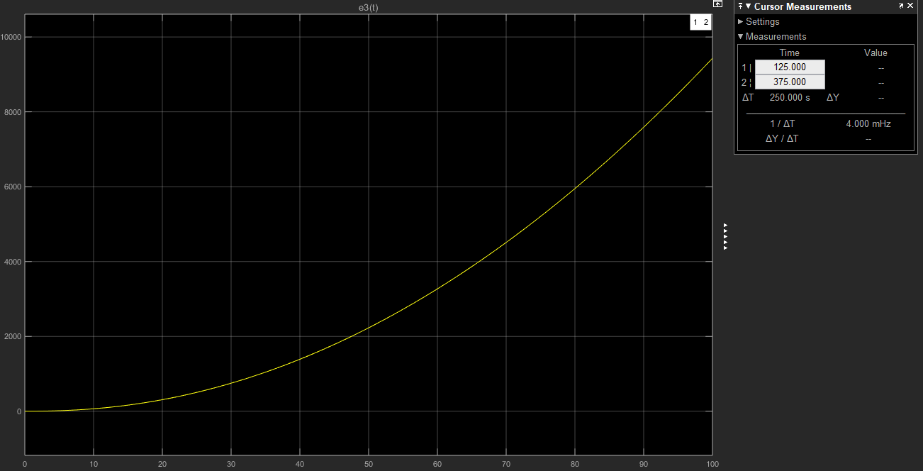

GRÁFICA Y USO DE CURSOR MEASUREMENTS PARA e(t)

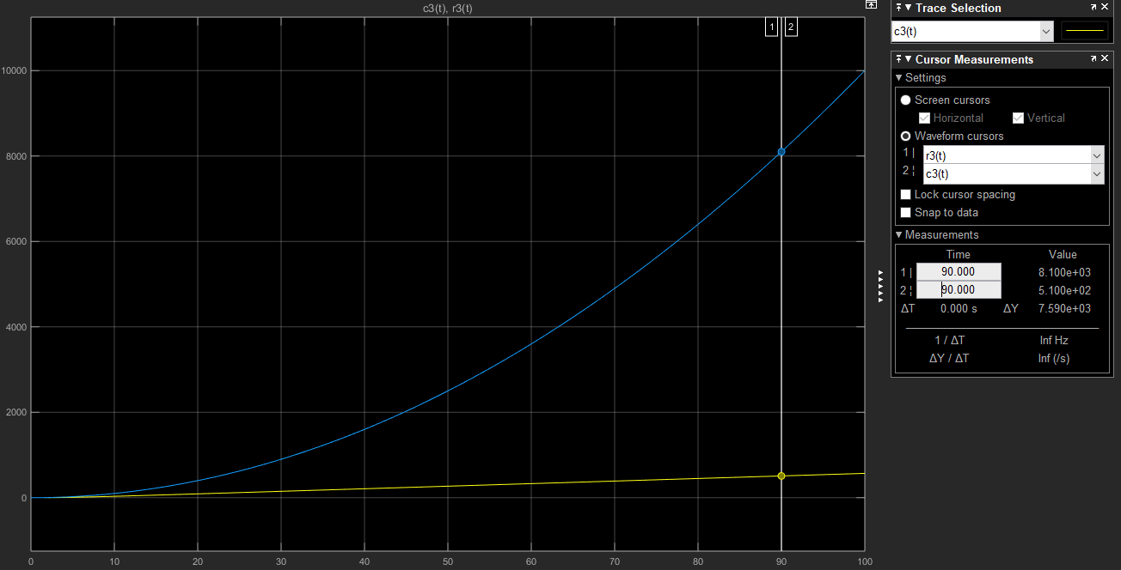

GRÁFICA Y USO DE CURSOR MEASUREMENTS PARA r(t) Y c(t)

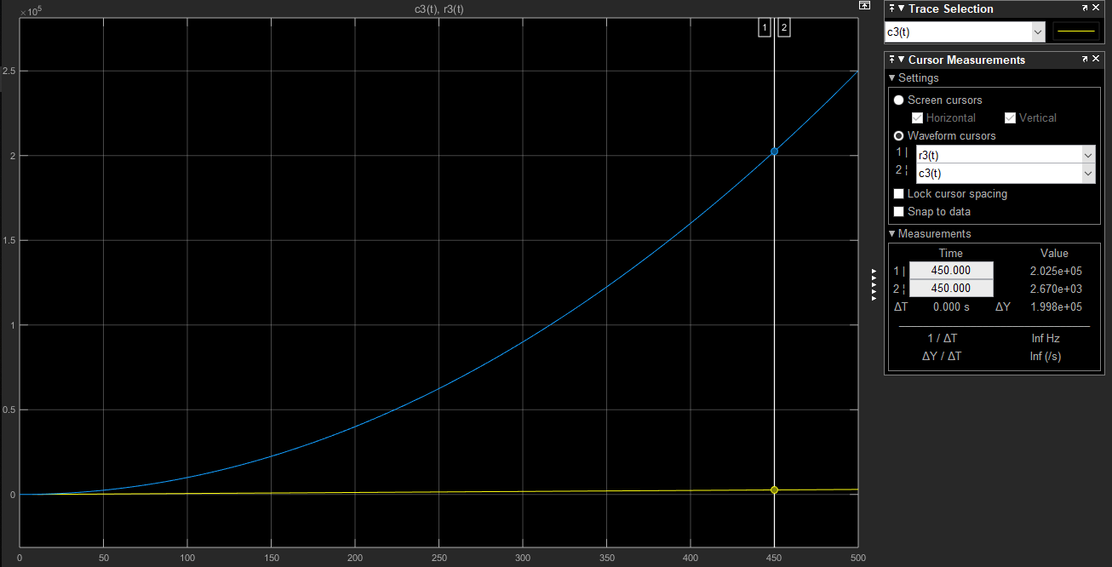

GRÁFICA A GRAN ESCALA Y USO DE CURSOR MEASUREMENTS PARA r(t) Y c(t)

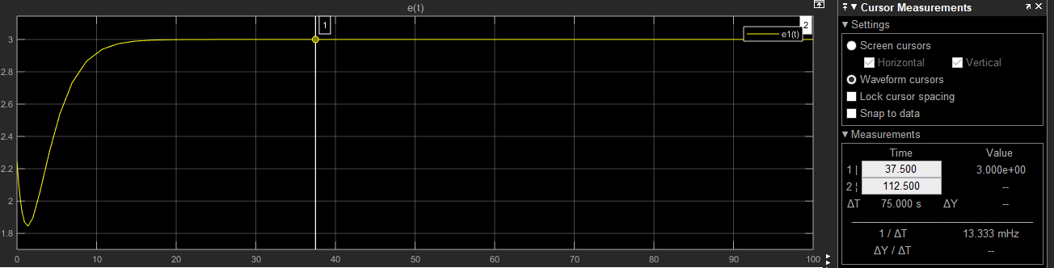

GRÁFICA Y USO DE CURSOR MEASUREMENTS PARA e(t)

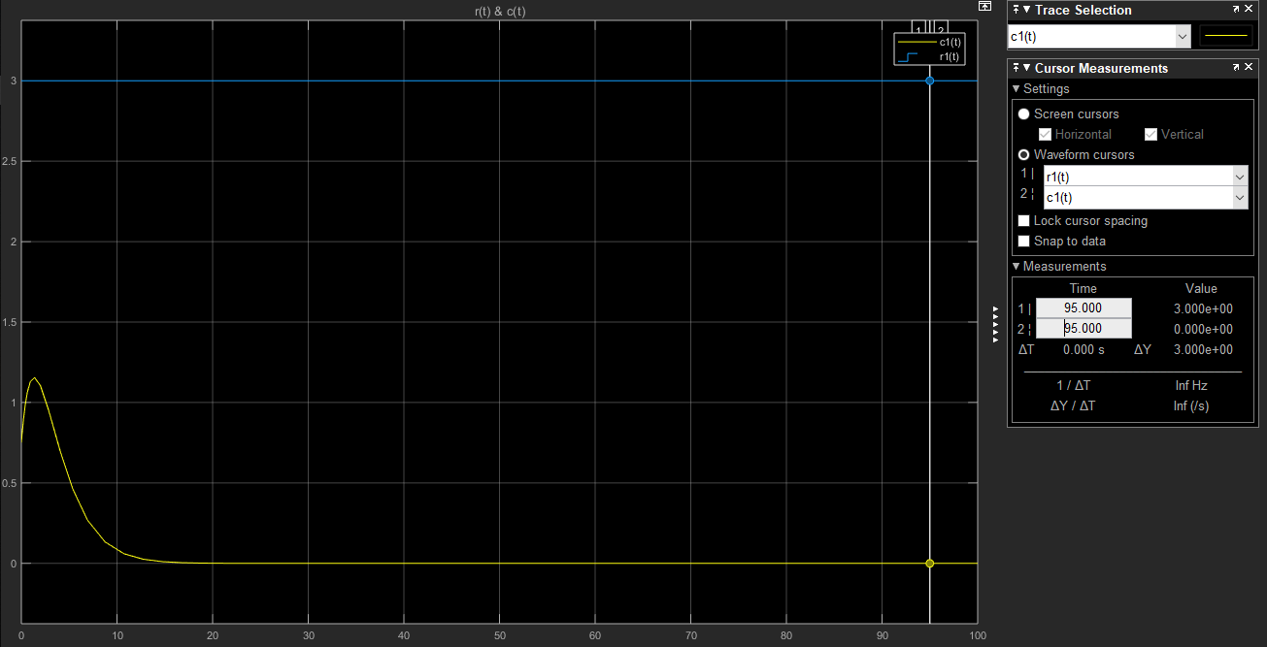

GRÁFICA Y USO DE CURSOR MEASUREMENTS PARA r(t) Y c(t)

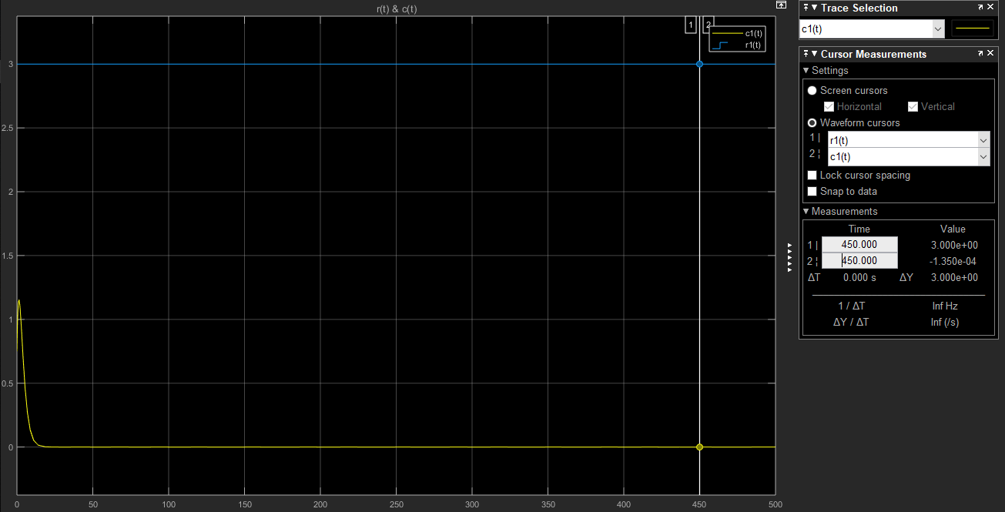

GRÁFICA A GRAN ESCALA Y USO DE CURSOR MEASUREMENTS PARA r(t) Y c(t)

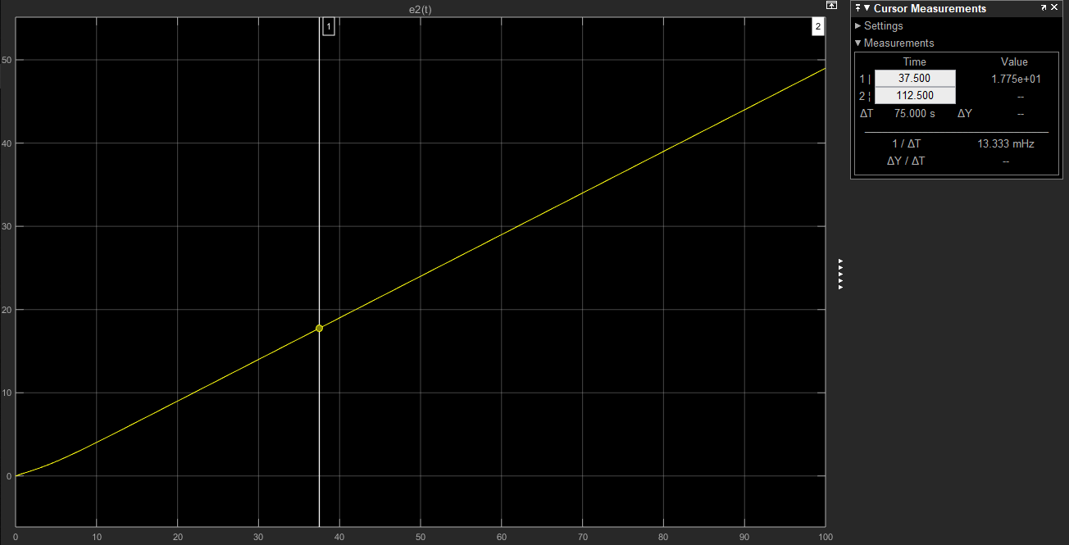

GRÁFICA Y USO DE CURSOR MEASUREMENTS PARA e(t)

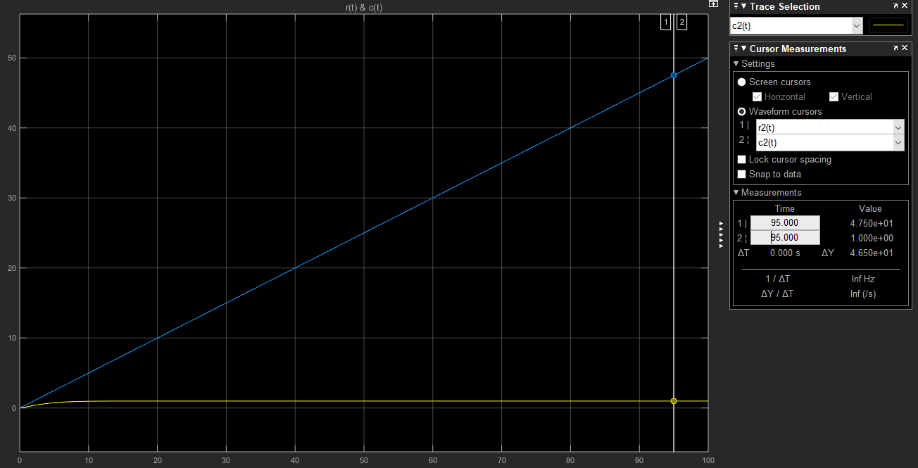

GRÁFICA Y USO DE CURSOR MEASUREMENTS PARA r(t) Y c(t)

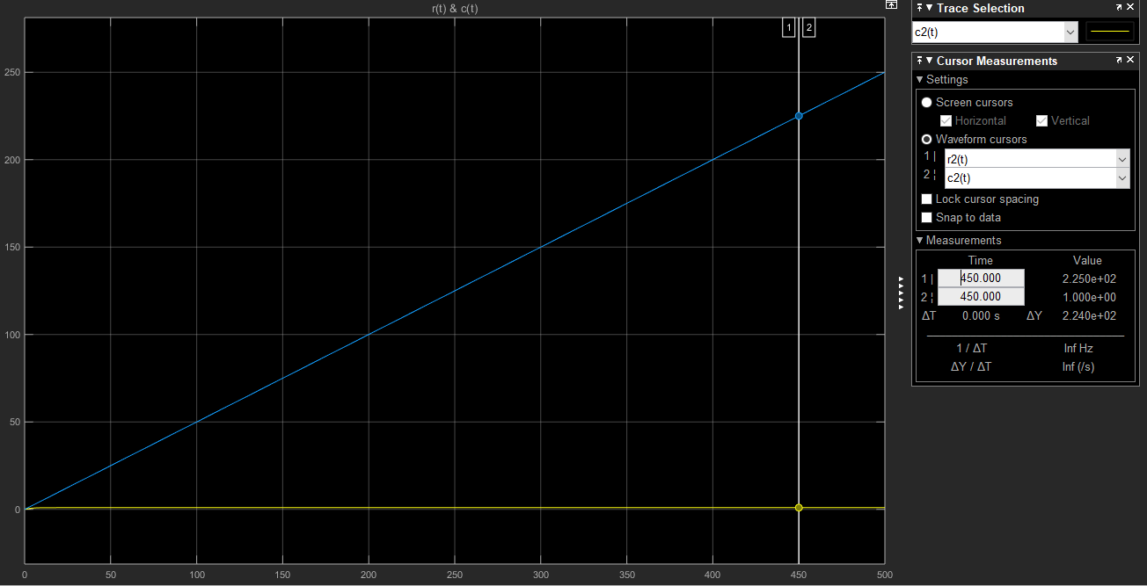

GRÁFICA A GRAN ESCALA Y USO DE CURSOR MEASUREMENTS PARA r(t) Y c(t)

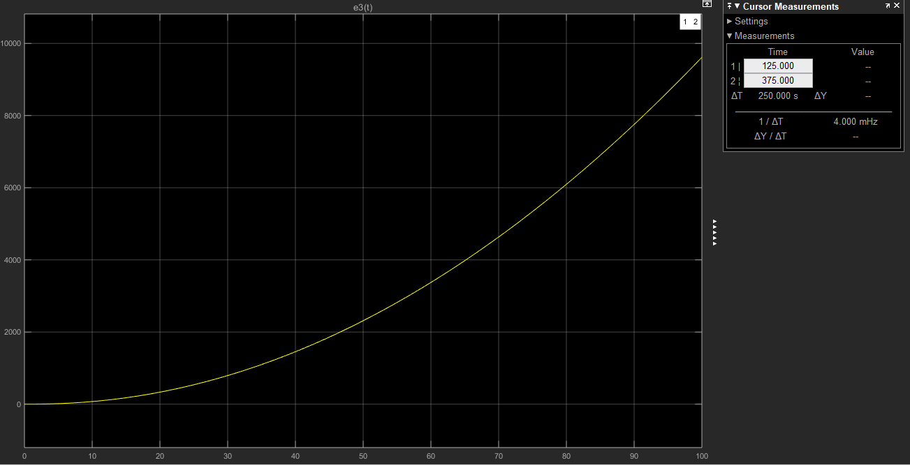

GRÁFICA Y USO DE CURSOR MEASUREMENTS PARA e(t)

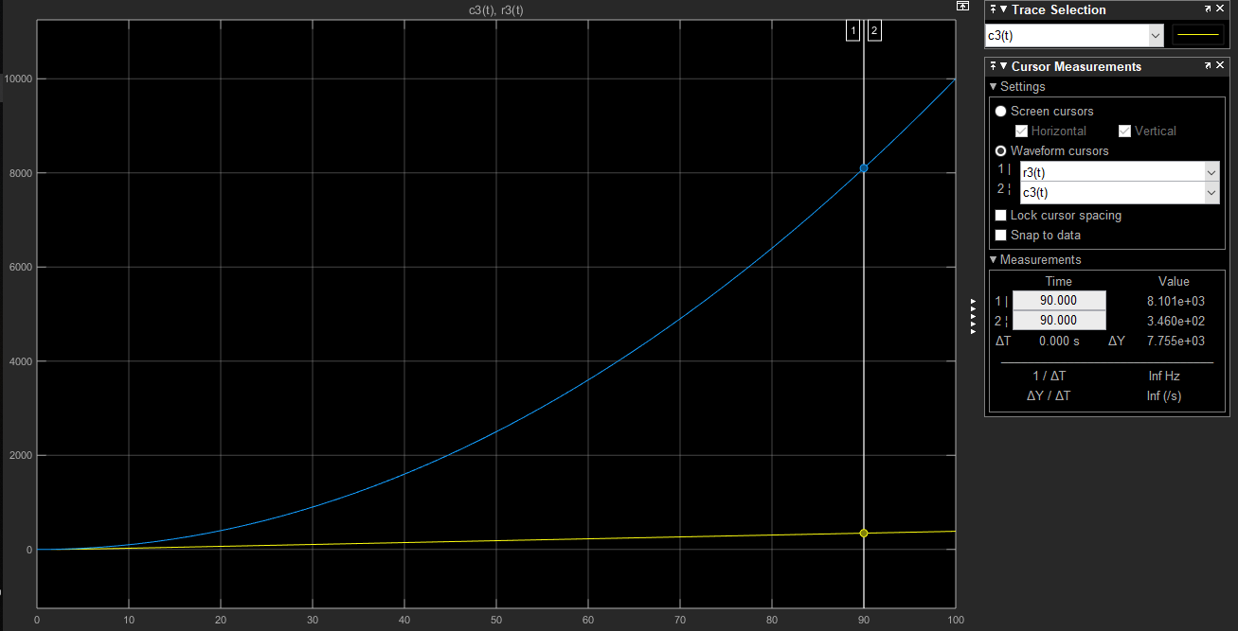

GRÁFICA Y USO DE CURSOR MEASUREMENTS PARA r(t) Y c(t)

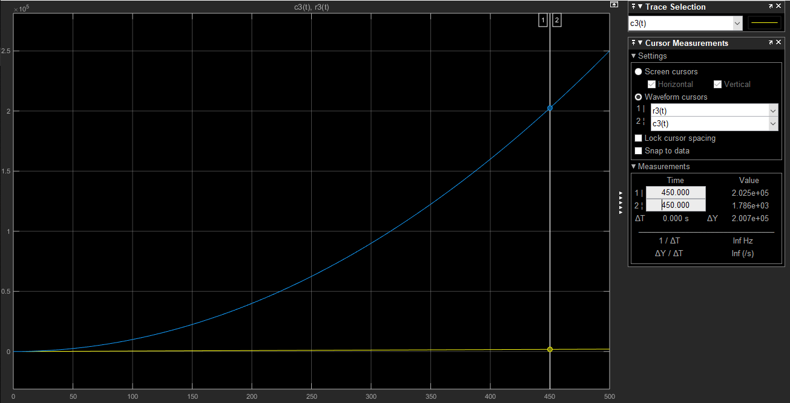

GRÁFICA A GRAN ESCALA Y USO DE CURSOR MEASUREMENTS PARA r(t) Y c(t)

Continuando con los errores en estado estacionario $e_{ss}$ y $e_{1ss}$ de los sistemas del paso 5

Para el sistema original con entradas ${a)r}_{1}(t)=3$, b) $r_{2}(t)=0.5t$, c) $r_{3}\left(t\right)=t^{2}$

1. entrada $r_{1}(t)=3$

obteniendo $e_{ss}$

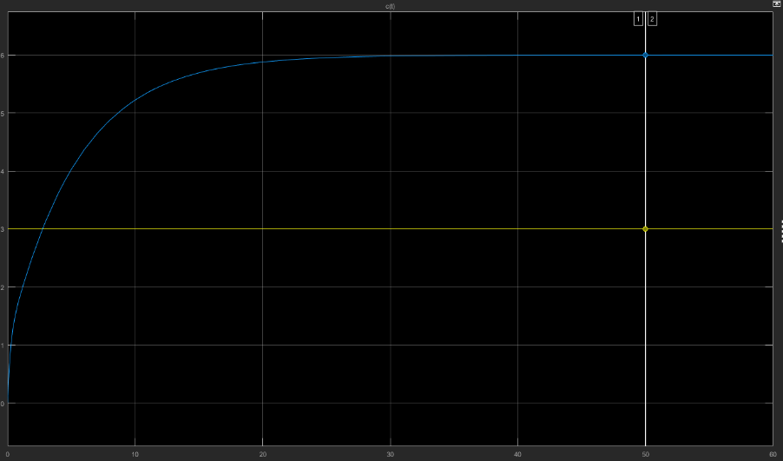 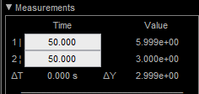

Nota: El error obtenido analíticamente de $e_{ss}$ es -3, el signo menos indica que la salida sobrepasa la entrada (como se ve en la gráfica de r1(t) y c(t)), entonces nuestro valor de error es 3.

obteniendo $e_{1ss}$

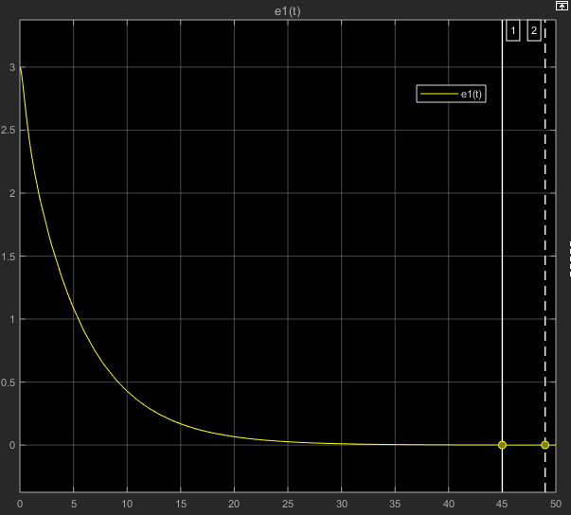

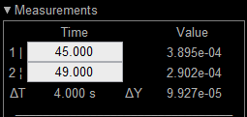 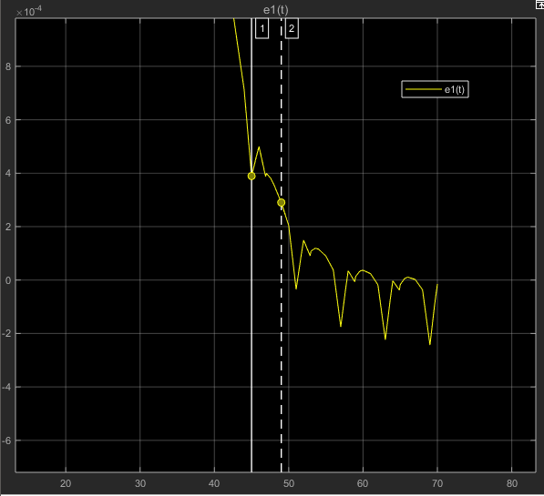

Nota: el error calculado analíticamente tiene valor de 0, al aumentar el tiempo de simulación y haciendo un zoom, se observa que oscila el error y en cierto tiempo de simulación permanece constante sin llegar a tener el valor de cero, por esta razón tomamos este valor de error que prácticamente es cero.



$entrada r_{2}(t)=0.5t$

obteniendo $e_{ss}$

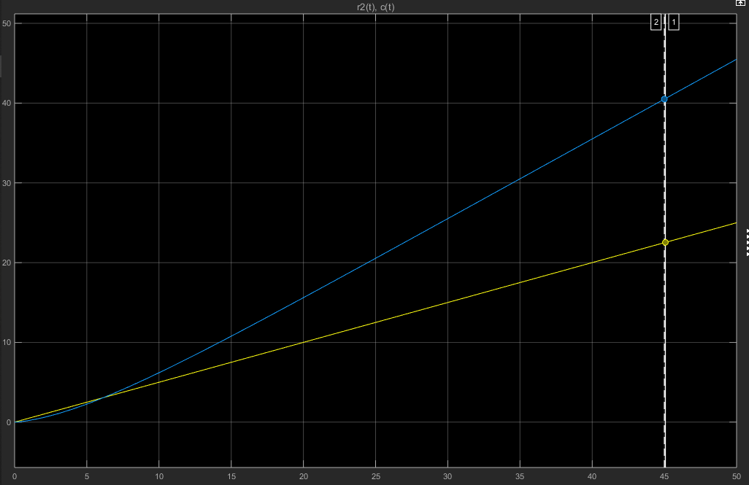

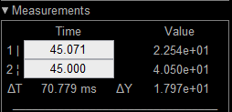

Nota: en la gráfica se observa que el error tiende hacia infinito, solo para visualizar como aumenta el error, tomamos ese tiempo. Obteniendo $e_{1ss}$

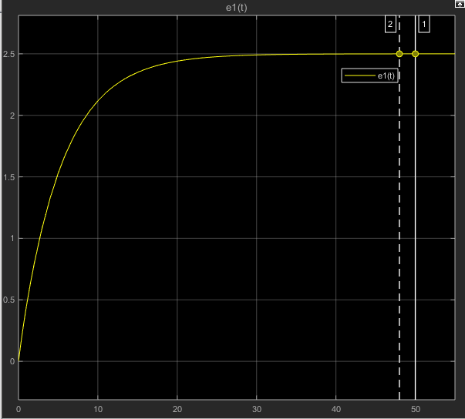

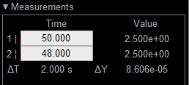

Nota: en los tiempos colocados, el valor de error concuerda con el valor calculado analíticamente

1. entrada $r_{3}\left(t\right)=t^{2}$

obteniendo $e_{ss}$

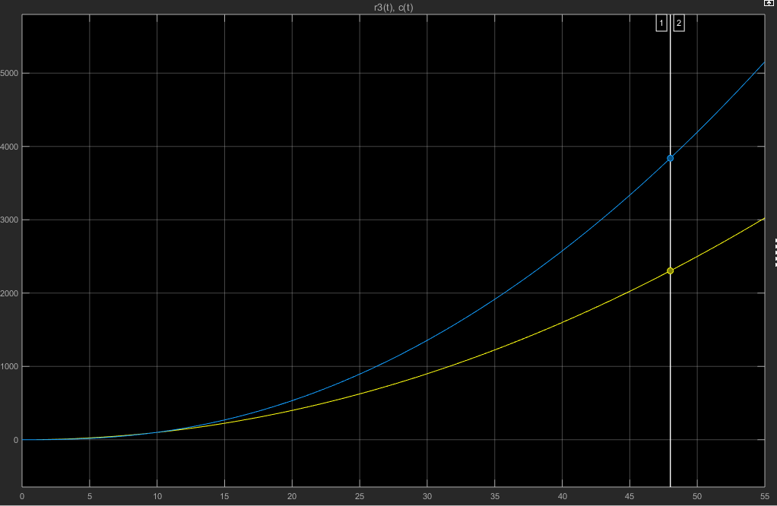

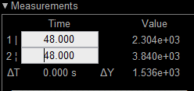

Nota: en la gráfica se observa que el error tiende hacia infinito, solo para visualizar como aumenta el error, tomamos ese tiempo. Obteniendo $e_{1ss}$

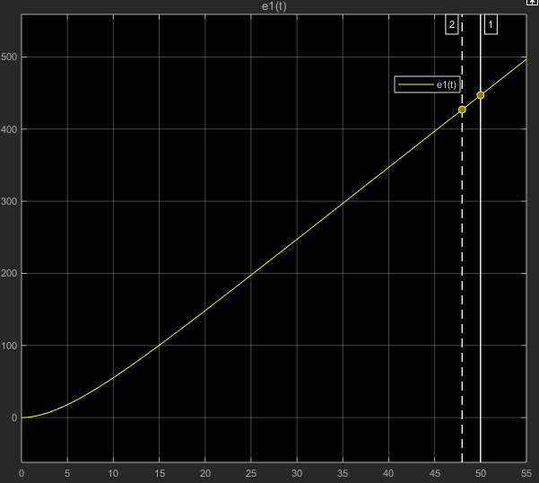

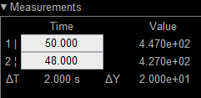

Nota: en la gráfica se observa que el error tiende hacia infinito, solo para visualizar como aumenta el error, tomamos ese tiempo.

Para el sistema equivalente (con retroalimentación unitaria), con entradas:

${a)r}_{1}(t)=3$, b) $r_{2}(t)=0.5t$, c) $r_{3}\left(t\right)=t^{2}$

1. entrada $r_{1}(t)=3$

obteniendo $e_{ss}$

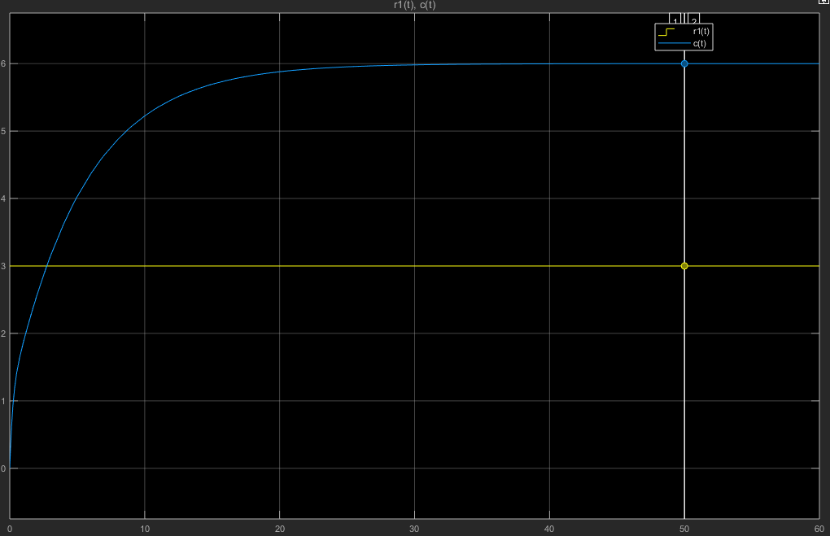

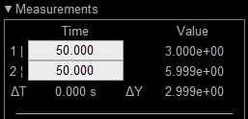

Nota: El error obtenido analíticamente de $e_{ss}$ es -3, el signo menos indica que la salida sobrepasa la entrada (como se ve en la gráfica de r1(t) y c(t)), entonces nuestro valor de error es 3, igual que en el sistema original.

obteniendo $e_{1ss}$

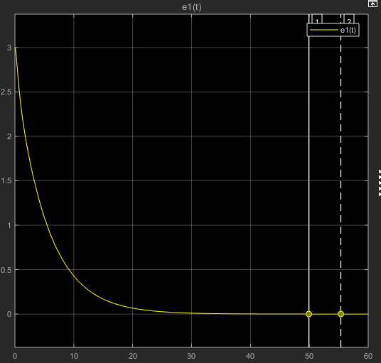

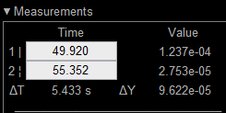

Nota: al igual que en el sistema original, el error calculado analíticamente tiene valor de 0, al aumentar el tiempo de simulación y haciendo un zoom, se observa que oscila el error y en cierto tiempo de simulación permanece constante sin llegar a tener el valor de cero, por esta razón tomamos este valor de error que prácticamente es cero.

$entrada r_{2}(t)=0.5t$

obteniendo $e_{ss}$

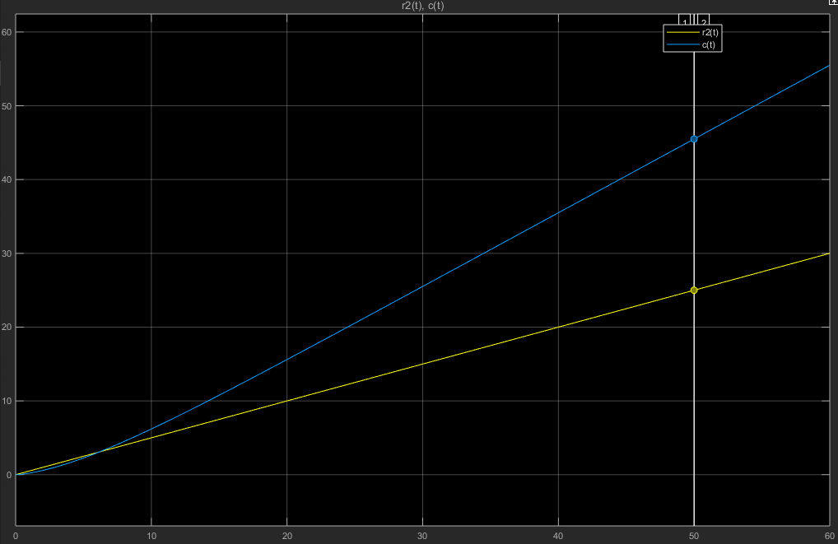

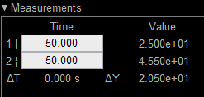

Nota: al igual que en la gráfica del sistema original, en este se observa que el error tiende hacia infinito, solo para visualizar como aumenta el error, tomamos ese tiempo.

obteniendo $e_{1ss}$

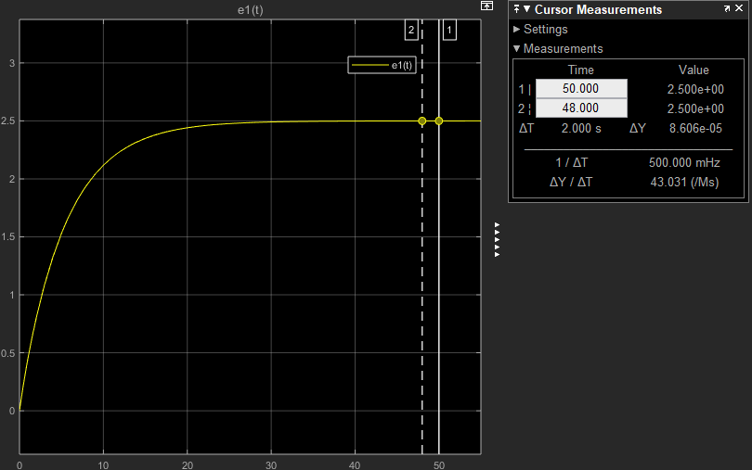

Nota: en los tiempos colocados, el valor de error concuerda con el valor calculado analíticamente

1. entrada $r_{3}\left(t\right)=t^{2}$

obteniendo $e_{ss}$

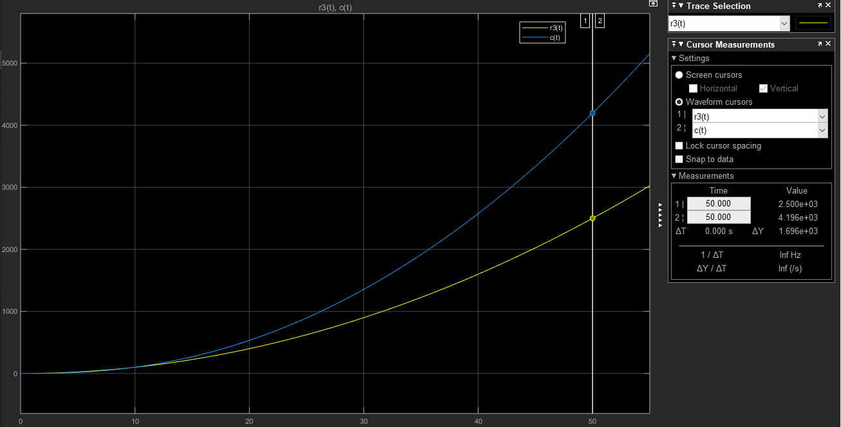

Nota: al igual en la gráfica del sistema original, se observa que el error tiende hacia infinito, solo para visualizar como aumenta el error, tomamos ese tiempo. Obteniendo $e_{1ss}$

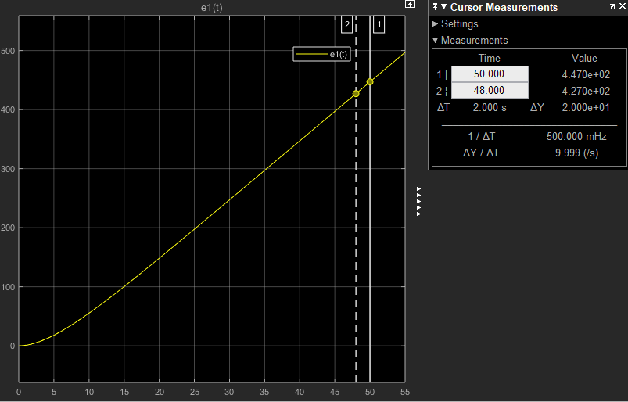

Nota: al igual que en la gráfica del sistema original, se observa que el error tiende hacia infinito, solo para visualizar como aumenta el error, tomamos ese tiempo.

En base a las gráficas presentadas en el Paso 4; y el uso de la herramienta *Cursor Measurements* presente en la ventana *Scope*, se obtiene el valor del error en estado estacionario $e_{ss}$, al analizar las gráficas correspondientes a $e(t),c\left(t\right) y r(t)$. Los resultados se muestran a continuación

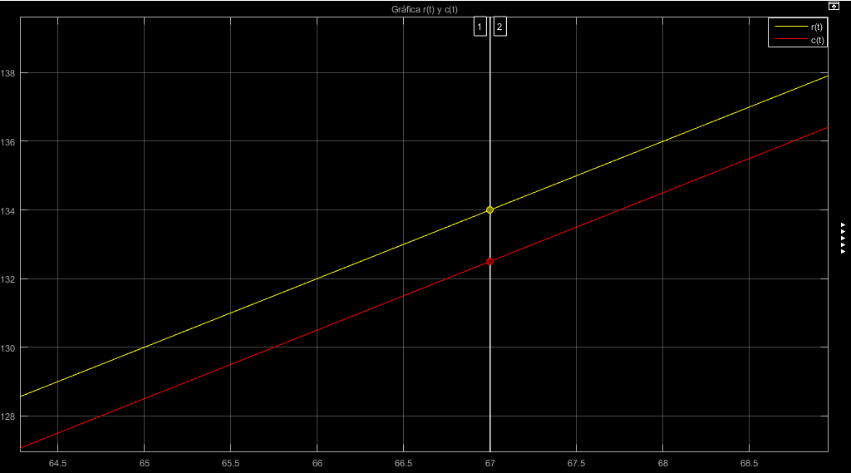

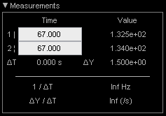

El valor medido con los cursores correspondiente al $e_{ss}$ es el valor llamado $∆Y$ en la tabla de mediciones anterior, el cual es de $∆Y=e_{ss}=1.5$, valor que concuerda con el valor calculado analíticamente. Para la gráfica de $e(t)$, es suficiente usar el cursor para mostrar el valor $e_{ss}$ cuando la gráfica presenta el estado estacionario.

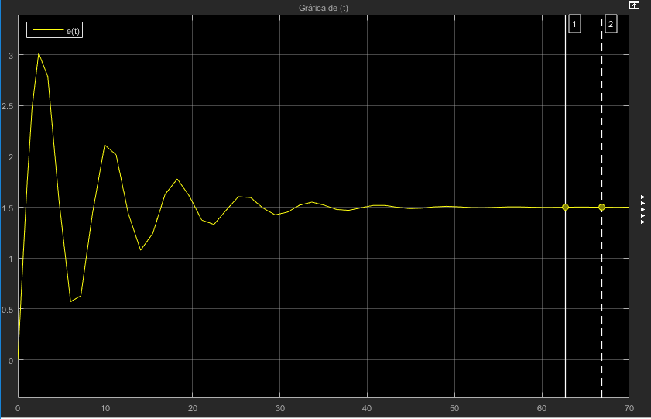

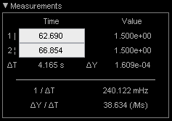

Para ambos valores de tiempo en los que los cursores están posicionados, la gráfica toma el valor de $1.5$, el cual es el valor $e_{ss}$. Al igual que en la gráfica anterior, concuerda con el valor calculado analíticamente.

1. **Determine en Matlab la estabilidad de los sistemas de los pasos 1, 2 y 3.**

Para las funciones de transferencia del paso 1:

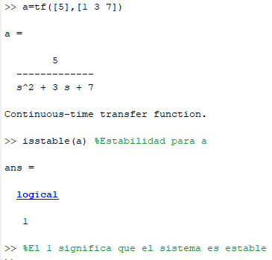

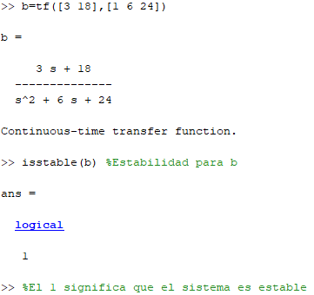

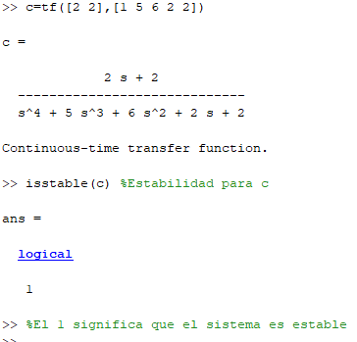

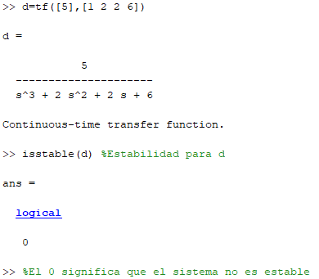

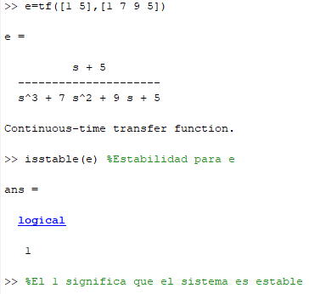

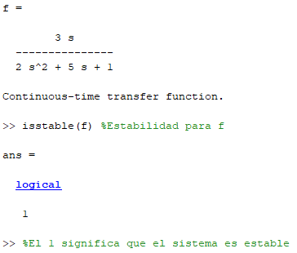

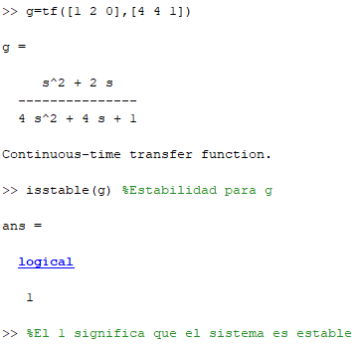

Para las funciones del paso 2:

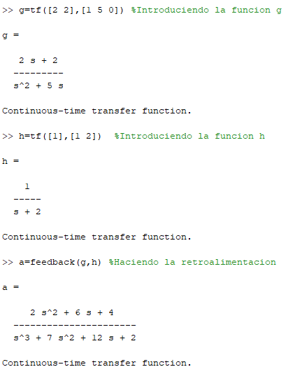

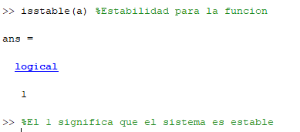

Para las funciones del paso 3:

Para determinar la estabilidad del sistema del paso 3; se obtuvieron las funciones de transferencia debidas a cada una de las entradas (ver en Anexo 3); las cuales resultaron ser

$$G_{R}\left(s\right)=\frac{C(s)}{R(s)}=\frac{8}{{5s}^{3}+{13s}^{2}+6s+8}$$

$$G_{D}\left(s\right)=\frac{C(s)}{D(s)}=\frac{{2s}^{2}+4s}{{5s}^{3}+{13s}^{2}+6s+8}$$

El sistema equivalente que se describe con estas funciones de transferencia es el siguiente:

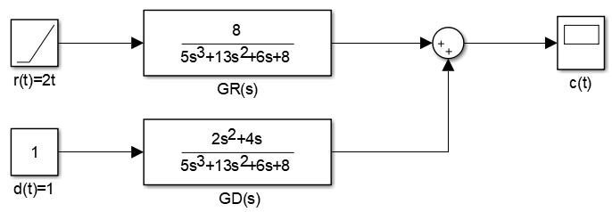

Describiendo a $C(s)$ matemáticamente

$$C\left(s\right)={C_{R}\left(s\right)+C}_{D}\left(s\right)$$

$$C\left(s\right)=\frac{8}{{5s}^{3}+{13s}^{2}+6s+8}R\left(s\right)+\frac{{2s}^{2}+4s}{{5s}^{3}+{13s}^{2}+6s+8}D(s)$$

Por lo tanto, la estabilidad del sistema se demuestra comprobando que $G_{R}\left(s\right) y G_{D}\left(s\right)$ son estables, lo que lleva a concluir que la suma $G_{R}\left(s\right)+G_{D}\left(s\right)$ es estable. El código siguiente demuestra la estabilidad del sistema:

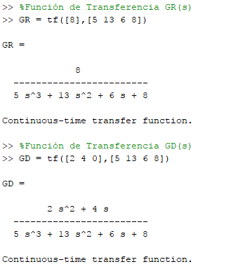

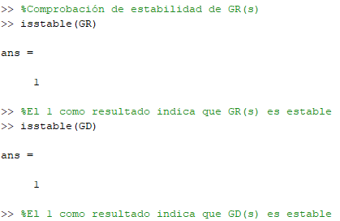

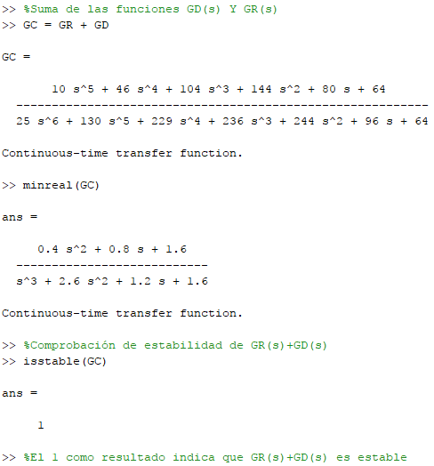

Como $G_{R}\left(s\right), G_{D}\left(s\right) y G_{R}\left(s\right)+G_{D}\left(s\right)$ son estables, se concluye que el sistema es estable.

**3|CONCLUSIONES**

**González Rodríguez Ángel:** El desarrollo para obtener el error estacionario a través del software de MatLab, además del uso de herramientas dentro de este tales son Simulink y el nuevo método denominado Cursor Measurements nos permite una mayor interacción y un rápido y eficaz resultado del error, esto para colocarlo en comparación con los datos analíticos que se obtuvieron. Dentro de la práctica se sigue la secuencia de solución para un ejercicio determinado: desde la estabilidad del sistema, la simplificación de este y la obtención del error estacionario. El comprobar los resultados del error estacionario tanto en las gráficas de e(t) en una sola gráfica, como en la gráfica de c(t) y r(t) obteniendo la diferencia presente como $∆Y$ son métodos muy accesibles para el usuario. En algunos incisos se trabajaron diferentes tiempos de simulación esto dependía de la habilidad y claridad de el usuario para determinar cuando la curva tendía a determinado valor, a causa de esto se generaron gráficas extra para verificar esa tendencia y completar el ejercicio correctamente.

**Reyes Sánchez Luis Ángel:**  Los puntos más importantes aprendidos en la elaboración de esta presente práctica desde mi punto de vista son: en principio, el uso del software Simulink como herramienta gráfica se amplía más allá del análisis visual, ya que este software implementa herramientas extra que pueden ser utilizadas para facilitar la obtención de datos representados en las gráficas. Por otra parte, el uso de conceptos anteriores como las definiciones de estabilidad de un sistema son complementarias para facilitar el cálculo del error en estado estacionario de un sistema, en otras palabras, ciertas características de los sistemas nos definen la naturaleza o comportamiento del error en estado estacionario. Finalmente, la definición de la señal $e(t)$ puede ser aplicada a sistemas SISO y MIMO con el debido análisis matemático y es de gran importancia tener en claro esta definición de señal de error para no cometer algún error de cálculo al plantear esta señal equivocadamente.

**Suárez López Rodrigo:** Al realizar la parte analítica de la práctica por distintos métodos, se observa qué hay métodos que dependen de alguna característica específica, un ejemplo es el que depende del tipo de sistema. Simulink brinda una gran ayuda al simular los sistemas de la práctica, porque podemos visualizar el comportamiento que genera cada una de las entradas, al sistema; así mismo ayuda a verificar los resultados obtenidos analíticamente. Se presentó que el sistema generado en el inciso d, es inestable, esto se comprobó en MatLab y analíticamente, como el sistema es inestable los valores de los errores que se van a tener al introducir las entradas indicadas, tienden a ser infinito.

**4)OBSERVACIONES**

* Al hacer uso de la herramienta de medición Cursor Measurements se observó que los valores obtenidos en la medición corresponden a valores absolutos, por lo tanto, los valores medidos (error en estado estacionario) deben ser analizados también con el comportamiento de las gráficas correspondiente a $c\left(t\right)y r(t)$; siendo positivo $e_{ss}$ cuando $c(t)$ esta por debajo de $r(t)$, y negativo en el caso inverso, esto se debe a la definición de la señal $e\left(t\right)=r\left(t\right)-c(t)$.
* Realizando los cálculos del inciso b, nos percatamos de que al transformar la $G(s)$ a la forma constantes de tiempo, la $k_{0}$ tiene un resultado diferente a la que se obtuvo directamente de la función de $k_{0}$.
* Se debe tener en cuenta cual es la ecuación de la parábola unitaria al momento de realizar las simulaciones y los cálculos analíticos, porque tomando la ecuación errónea, nos generara resultados erróneos.

**5|REFERENCIAS**

1. *Ingeniería de control moderna*. Ogata, K. Prentice Hall. 5a Edición, 2010.
2. *Ingeniería de control moderna*. Ogata, K. Prentice Hall. 4a Edición, 2002.
3. *Ingeniería de control moderna*. Ogata, K. Pearson Education. 3a Edición, 1998.
4. *Problemas de ingeniería de control utilizando MatLab*. Ogata, K. Prentice Hall. 1999.
5. *Sistemas de control automático*. Kuo, B.C. Prentice Hall. 7a Edición, 1996
6. *Ingeniería de control.* Bolton, W. Alfaomega. 2a Edición, 2001